第一章工程概况

１.１土建工程
１.１.１工程简介
富华住宅小区工程由XX投资兴建，该建筑位于XX路与XX路交叉口北侧，由XX设计公司设计。
１.１.２建筑特征
富华住宅小区地下室工程总共地下二层，均为车库，地下室占地面积约170×90m，呈南北狭长分布，总建筑面积16005 m2，因地形所致，车库为高低错台层叠设置，依山而建，由低至高，因地制宜，标高富于变化。该建筑物建筑等级为Ⅱ级，防火等级为Ⅰ级，抗震设防列度7度。该地下室以底板标高高低共分为四个库区，其中，四号车库最低，其底板绝对标高为22.5米，三号车库底板绝对标高为24.8米和25.5米，二号车库底板绝对标高为28.6米，一号车库底板绝对标高为34.4米，设备室绝对标高为31.5米。四号车库区层高4.2米，三号库区层高3.8米，二号库区层高3.6米，一号库区层号3.7米。
１.１.３结构特征
本地下室基础采用人工挖孔灌注桩，结构类型为框支剪力墙结构，基础底板厚400，承台厚度1000、1500、2000类型居多，其中，大多数为2000，楼板厚度200，地下室外墙厚300，内墙多为200，砼强度等级如下表：

层别或部位 | 混凝土强度等级 | 抗渗等级 |  | 层别或部位 | 混凝土强度等级 | 抗渗等级
基础垫层 | C10 |  |  | 楼裙 | C25
人工挖孔桩 | C25 |  |  | 地下室部分剪力墙柱 | C35
地下室底板顶板 | C30 | 0.8MPa
地下室外墙 | C35 | 0.8MPa
地下室水池壁 | C35 | 0.8MPa
注:１．要求与楼板整体浇注的设备基础、混凝土等级与楼板相同。
２．详图注明者以详图为准。
１.１.４现场情况
现场位于两山之间的一段斜坡中，现桩基础已将施工完毕，水电均已接入现场50米，临建区位于场地南端，面积约1000m2，满足地下室开工条件。

１.２水电安装工程
１.２.１ 电气部分：
本工程地下室主要有动力、照明、防雷接地三大系统。
(1)消防用电设备、消防中心、变配电室、电梯电源、事故照明采用双回路供电，末端自动切换其中一回路由发电机电源供电。
(2)应急灯、安全出口灯、诱导灯采用镉镍电池的灯具，应急时间不小于60分钟，在正常和事故情况下均为点燃。
(3)消防水泵、电梯、防排烟风机等重要消防用电设备配电的线路采用耐火型电缆或电线，其他线路采用普通型电缆或电线。±0.00以下和配电干线的线路采用镀锌钢管保护，其余线路采用PVC管。
(4)屋面设避雷带保护，利用柱内主筋做引下线，在首层室外距地坪0.5米处予埋钢板做测试及外引接地线。利用建筑物结构作接地装置。
(5)所接地为TN-S系统，建筑物内所有需要接地的设备共用一接地装置，有电气设备不带电的金属外壳、配线用的钢管、电气安装的构件、电缆桥架、支架、金属接地盒等均须与PE线连接。
１.２.２管道部分
本工程由给水系统、排水系统组成。给水系统，从市政管网接入DN200给水管2条，经水表与本工程环网相接，室内生 活系统与消防系统分开，各为独立系统。

第二章施工部署

２.１施工准备
２.１.１技术准备
(1)施工方案的落实：认真领会设计意图，编制施工组织设计并进行逐级技术交底。
(2)编制土建预算、机具和材料计划。以保证工期和工程质量为前提，尽力降低工程成本造价，为业主节约资金。
(3)复核坐标、引测水准点，为顺利开工创造条件。
(4)组织电气、管道专业施工技术人员熟悉和会审图纸,进行设计交底,使本工程的施工技术人员在施工前熟悉施工图纸,了解设计意图，对施工工艺流程、工艺条件、施工顺序做到心中有数，同时进行编制施工预算、材料计划、成品半成品加工和订货计划、施工机具计划，做好进场工人的技术培训以及特殊工种的培训工作，做好安全交底、施工防火知识宣传。
(5)施工现场临时用电，电源采用总配电箱——分电箱——开关箱三级漏电保护方式，供现场施工用电，配电箱采用符合深圳市临时用电标准的配电箱，以保证用电安全。
(6)应在施工前将水电部分的材料准备齐全，提前进场，决不能因为材料而延误工期。材料进场前应对其质量、型号进行全面检查，不合格者必须全部退回。
２.１.２现场准备
(1)按照建筑设计图纸要求，做好工程轴线控制网和标高控制点的测量，对桩基础进行标高及偏位检测。
(2)完善施工现场围墙、临时道路和临建设施。
(3)及时办理和解决施工手续、证件、许可证、环保、卫生、治安、消防、防扰民事宜。
２.１.３塔吊安装
现场准备期间，安装FO23B(臂长50米)塔吊２台，其中一台位于3，5轴与2-U，2-Q轴的交叉区内，另一台安装于3，4-15轴与G，H轴的交叉区内塔吊基础采用平板基础，其顶面标高与车库三的底板顶表面标高相同，四周甩出底板连接筋，并在四周设止水带，安装位置及塔基处理见附图七《塔吊安装图》，其详细设计另编《塔吊基础施工专项设计》。
２.１.4主要施工机械设备计划

序号 | 名称 | 数量 | 单台功率 | 型号
1 | 塔吊 | 2台 | 70 KW | FO23B
2 | 混凝土输送泵 | 2台 | 55 KW | HB
3 | 砼搅拌机 | 2台 | 7.5 KW | HJ1-325
4 | 砂浆搅拌机 | 2台 | 3 KW | J1-400（装修）
5 | 潜水泵 | 10台 | 1.5 KW
6 | 插入式振捣器 | 12台 | 1.5 KW
7 | 平板振捣器 | 2台 | 1.5 KW
8 | 钢筋切断机 | 1个 | 3.5KW | GQ40B
9 | 冲击式打夯机 | 6台 | 2 KW
10 | 成型机 | 2台 | 3.5 KW | GJBT-40B
11 | 调直冷拉机 | 1台 | 11 KW | JSK-2
12 | 闪光对焊机 | 1台 | 150KVA | UN1-100
13 | 砂轮锯 | 2台 | 1.5KW
14 | 木工圆盘锯 | 2台 | 1.5KW | MJ225
15 | 平刨 | 1台 | 1.5KW
16 | 压刨 | 1台 | 1.5KW
17 | 各种手持电具 | 8台 | 共计12 KW
18 | 电渣焊机 | 2台
19 | 各类电表 | 5台
20 | 开孔器 | 2套
21 | 电焊机 | 4台 | 47 KVA
22 | 发电机 | 1台 | 200KW

2.1.5要劳动力计划

序号 | 工种 | 人数 | 备注
１ | 木工 | ７０ | 主体施工期间
２ | 钢筋工 | ７０ | 包括钢筋制作及绑扎
３ | 架子工 | ８
４ | 瓦工 | ５０
５ | 维护电工 | １ | 土建
６ | 电工 | １５ | 水电安装
７ | 管道工 | ８ | 水电安装
８ | 机修工 | ２
９ | 砼工 | １４
１０ | 防水工 | １０
１１ | 医生 | １
１２ | 门卫 | ２
１３ | 电焊工 | ４
１４ | 管理人员 | ２０ | 管理及后勤
２.１.６主要周转材料用量计划
根据本工程施工流水段划分、施工进度计划和采用的模板体系（详见模板工程），现场主要周转材料需用量如下表所示：

主要模板需用量计划

序号 | 部位 | 模板体系 | 需用量
１ | 梁板模板 | １８厚木模板 | 5000m2
２ | 电梯井墙模板 | 整体式筒模 | 4套
３ | 地下室墙柱模板 | 组拼式钢模板 | 800 m2

２.１.７其它周转材料需用量计划

序号 | 材料名称 | 单位 | 数量 | 备 注
1 | φ48×3.5钢管 | ｔ | 30 | 外架、模板及维护等
2 | 扣件 | 个 | 5000
3 | 碗扣式脚手架 | ｔ | 60 | 模板支撑、外架
4 | 立杆可调底座 | 个 | 1200
5 | 多功能早拆头 | 个 | 1200
6 | 脚手板 | 块 | 300

２.２组织机构
２.２.１ 项目经理部组织机构（附图一）
２.２.２ 项目质量保证体系（附图二）
２.２.３ 项目安全责任体系（附图三）

２.３施工临时用电
现场临时用电设计：
参照上表《主要施工机械表》
P=1.05~1.10 ( K1 ∑P1 + K2∑P2+ K3∑P3+ K4∑P4 )
COSφ
P——供电设备总需要用量（KVA）
P1——电动机额定功率（KW）
P2——电焊机额定容量（KVA）
P3——室内照明容量（KW）
P4——室外照明容量（KW）
COSφ——电动机平均功率因数，在此取0.7
K1、 K2、 K3 、K4———需要系数，在此K1 =0.5 K2 =0.6 K3 =0.8 K4=1.0
因照明用电量相对于动力用电量要小得多,取其10%, 以上公式简化为:
P=1.1(1.05~1.10)( K1 ∑P1 + K2∑P2 ) 前系数取1.10
COSφ
=1.21 (0.5 × 352.5 + 0.6×338)
0.7
=1.21 ×379
=458 KVA
取460KVA, 现场总共两台变压器，容量合计600KVA，大于460KVA，满足要求。

２.４现场临时用水
２.４.１现场施工用水量：(主要考虑一个工作班数砼的养护用水)
q1 = k1 ∑ Q1N1K2
8×3600
= 1.1× 400×300×1.5
8×3600
=6.875(L/S)
k1=1.1 未预计的施工用水系数
q1 : 施工用水量(L/S)
K2=1.5 用水不均衡系数
Q1=每班工程量 (此处 Q1为每班需养护的砼量=400m3。 )
N1：单位工程量的用水量。
２.４.２ 现场机械用水
此处为对焊机 N2=2400L/台.台班 Q2=1
q2= k1 ∑ Q2N2K3
8×3600
q2 : 施工用水量(L/S) ,
k1: 同上，
k3: 不均匀系数，取2.0
Q2: 同一种机械台数, 此处对焊机 Q2=1
N2: 施工机械台班用水定额, 此处为对焊机, N2=300 L/台.h. 按8小时计为2400 L/台.台班。

q2 = 1.1× 1×2400×2.0 =0.183 (L/S)
8×3600

２.４.３施工现场生活用水量
q3 = p1N3K4
t×8×3600
q3: 施工现场生活用水量(L/S)
P1: 施工现场高峰昼夜人数, 此处P1=350
N3: 施工现场院生活用水定额(一般为20~60 m3/人)此取40
K4: 不均匀系数 此处K4=1.5
t : 每天工作班数, t=2
q3 = 350×40×1.5 =0.365(L/S)
2×8×3600
２.４.４生活区生活用水量
q4 = p2 N4 K5
24×3600
q4 = 生活区生活用水(L/S)
p2 = 生活区民人数, 此取p2 =100
N4 = 生活区昼夜全部生活用水定额, 此处N4=120 L
K5 =不均匀系数 K5 =2.5
Q4 = 100×120×2.5 =0.347 (L/S)
24×3600
２.４.５消防用水量(q5)
查表可得 q5=10 L/S
２.４.６总用水量
q1+ q2+ q3+ q4=6.875+0.183+0.365+0.347=7.77 L/S＜q5=10L/S
工地面积小于5公顷,
取Q= q5 =10L/S
２.４.７供水管径计算
d = √ 4 Q / ∏.V.1000
V—管中流速，此取1.5m/s
d—管径
d= √ 4×10/ 3.14×1.5×1000
= √ 0.0085
=0.093
≈0.1 (m)
=100 mm
根据计算，现场施工用水干管选择管径ｄ＝100mm，生活用水支管管径ｄ＝50mm，消防竖管管径ｄ＝65mm，所有管道均刷防锈漆两道，地面水平敷设管道须埋入地下不少于650mm处，供水系统布置见总平面图。

２.５施工总平面布置
２.５.１ 临建设施
该工程临建区位于场地南端端，占地约1000平方米，具体布置，参见附图四《施工平面布置图》。
２.５.２ 施工道路
现场临时施工道路位于场地两边，沿坡脚向上，宽约6米，穿过临建区，至临建区后，与另一道路连接，现场道路拟采用C10砼全部硬化，同时，在道路两边修建300×400（深）排水沟，内抹１：３水泥砂浆，污水顺坡而下，经沉淀池后排入市政下水管网。
２.５.３材料堆入
钢筋加工及堆放场地位于场地西北角,模板加工布置在场地西边空地，其余材料可沿基础坑两边与道路间的空地堆放，但重量不能超过1t/m2。
２.５.４ 垂直及水平运输
大宗材料的垂直及水平运输利用塔吊，塔吊位于地下室中部，共设２台（其穿过楼板处，预留孔洞，待塔吊拆除后浇），部分材料利用人工及手推车进行，计划配备小推车40部。
２.５.５主要施工机具的选择
施工初期现场设砼搅拌站，计划为两台HJ1-325型自落式砼搅拌机，装修期间改为２台J1-400砂浆搅拌机，另现场设对焊机一台、电焊机２台。
具体内容详见附图四《施工现场平面布置图》。
２.６施工段的划分
按照车库底板标高及后浇带位置，地下室总共划分为五个施工段。具体分段如下：
第一段：A、B轴后浇带以南三号车库底板及四号车库全部主体。
第二段：A、B轴后浇带至H、F轴后浇带之间三号车库底板、主体及二号车库主体。
第三段：H、F轴后浇带以北三号车库底板、主体和二号车库主体及部分底板。
第四段：设备房底板及主体。
第五段：一号车库底板及主体。
以上施工段的划分详见附图五《施工段的划分及砼浇筑顺序》。
２.７工期安排
该工程甲方要求总工期为１５０天，经我司研究，决定总工期为１４６天，其中，开工日期２０００.６.１日，竣工日期２０００.１０.２５日，主体施工日期８５天。
详见附图六《施工进度横道图》。

第三章 主要施工方法

３.１施工测量
    - 测量放线工作部署
(1)因该工程高低错台较多，轴线交叉复杂，为确保测量工作顺利完成，项目部组织以项目工程师为主，技术人员参加的专业测量小组。
(2)项目经理部要对各红线坐标桩重新进行测定复核，复测闭合，检查无误后，方可使用。
(3)施工测量平面控制网的测设：根据复测完的红线坐标桩，建立统一的平面施工控制网。定位、放线施工测完成后要经自检、互检合格后，方可申请主管部门验线。
(4)提高测量精度，误差控制在规范允许范围之内，为工程施工提供可靠依据。
(5)布网原则
a:遵循先总体，后局部，先整体后细部的原则，布置施工测量控制网。
b:控制桩选在安全、易保存的位置，相邻点之间应通视良好。
３.１.２建筑物定位和基础工程测量放线
(1)在建筑物定位施工施测前，应熟悉地下室平面图和有关大样图及定位测量有关的技术资料。根据控制点测定地下室各主要轴线，做好轴线控制桩。施测中必须严格保证精度，满足施测规范要求。
(2)验线
用经纬仪检查各轴线的投测位置，然后再实量轴线的相对位置，以防控制轴线出现偏差，验线时还应检查垫层顶面的标高，经检查无误后，方可交付施工使用。
３.１.３ 施工高程测量
(1) 高程控制网，根据业主提供场区内高程控制基点测设。高程控制点布置数量应不少于三个，以便于相互校核和适应分段施工的需要。
(2)高程控制网的精度及测量方法
根据《工程测量规程》高程控制网拟采用四等水准测量方法测定。
(3)施工中的楼层标高控制
a.场内敷设的水准网控制点，在间隔一定的时间需联测一次，以作相互检核，对检测后的数据仔细核算，以保证水准点使用的准确性。
b.施工中楼层标高控制方法：在四号库区的易于向上传递标高的位置布设标高传递基准点。用水准仪往返测验，以便检验和纠正。当施工层墙柱拆模后在墙体上测设相对该层±0.00 m标高。
c.在结构施工，传递引测标高时，应用钢尺自基准点＋1.000 m处向上垂直丈量，做好该楼层抄平的依据。
３.１.４ 边坡滑移监测
在施工地下室期间，必须定期对场地东侧山坡上的护坡进行观测，如出现大的滑移，必须立即请示上级部门进行处理。
３.１.５ 结构施工测量允许偏差见下表：

序号 | 项 目 |  | 偏 差 | 允 许
 |  |  | 地方标准 | 内控标准
1 | 轴线控制网 | 测角中误差 | ±12 | ±12
 |  | 边长相对中误差 | 1/15000 | 1/15000
2 | 基础垫层标高 |  | ±15 mm | ±10 mm
3 | 轴线竖向投测 | 每层 | 3mm | 2 mm
 |  | 总高 | 5 mm | 3 mm
4 | 外廓主轴线长(L) | L≤30 m时 | ±5 mm | ±3 mm
 |  | 30 m<L≤60 m | ±10 mm | ±8 mm
 |  | 60 m<L≤90 m | ±15 mm | ±12 mm
 |  | 90<L | ±20 mm | ±18 mm
5 | 细部轴线 |  | ±2 mm | ±2 mm
6 | 墙、柱、梁边线 |  | ±3 mm | ±2 mm
7 | 门窗洞口线 |  | ±3 mm | ±2 mm
8 | 标高竖向传递 | 每层 | ±3 mm | ±2 mm
9 |  | 总高 | ±5 mm | ±4 mm

３.２土方工程
3.2.1 基抗支护的保证
在地下室施工过程中，应采取足够降排水措施，以保证施工的进行及防止地下室上浮，上部结构施工完，地上三层及地下室顶板覆土后方可停止排水。
3.2.2基坑支护已施工，在施工地下室期间，必须加强对周围环境和基坑监测
A建筑物沉降（差）监测。
B基坑周围地下水位观测，在周围建筑附近设置水位观测井，必要时采取回灌措施。
C基坑坡顶位移观测，坡顶施工荷载控制在1T/M2以内。
3.2.3 为防止雨季时地面水的扰害，沿底板下部围周做一排水明沟，并在每个区各作二处集水井，使雨水和渗入水注入集水坑，经沉淀后用潜水泵排到建设单位指定的市政管网。利用沟坑集水井集水后排水，在每个集水井设置一台潜水泵，配备专职人员，将流入沟坑中的积水排到建设单位指定的市政管网，把水位控制在底板垫层面以下。排水工作应持续至完成三层顶板施工完成为止。排水沟、集水井均采用红砖砌筑，做法见以下示意图。
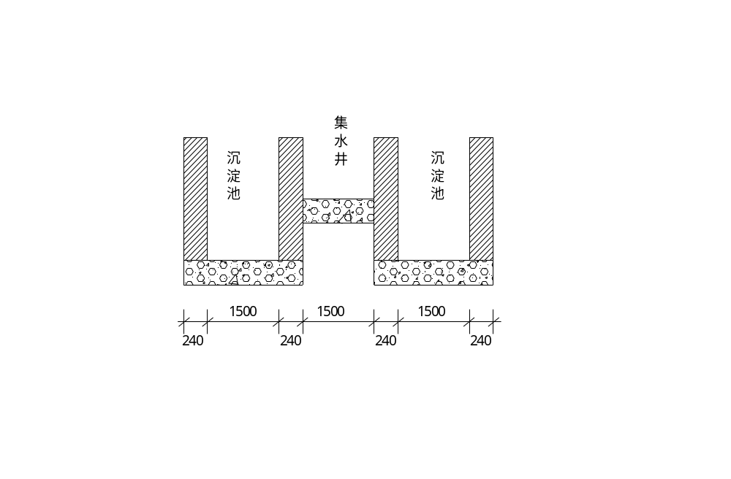
3.2.4 土方工程施工方法
A、土方开挖
根据本工程施工情况，人工挖孔桩已施工完成，基坑土方已按图纸要求开挖；为保证工程质量，确保工程质量和进度，承台及地梁土方的开挖主要由人工开挖，余土人工清理，从井架吊出基坑，然后由挖掘机装上自卸汽车运走。承台及地梁土方开挖，要求侧面及底面每边放大，留出胎模位置。
B、土方夯填
局部土方回填，在地下室外墙防水层及保护层施工完毕后，建筑垃圾清理干净和排除积水后进行。回填时土方由自卸车运到工地，再由装载机或人工送达所需回填部位，分层回填，每层厚度不大于300，分层机械夯实，填方土料应符合设计要求，保证填方的强度和稳定性。回填素土的压实系数不得小于95％，回填灰土压实系数不得小于95％。
３.２.５凿除人工挖孔桩桩护壁及桩头：
现场的人工挖孔桩超出设计桩顶标高的桩护壁需要凿除，另外，桩顶标高超高部分，在施工砼垫层及砖胎模前也必须予以凿除。注意留出足够的桩筋长度满足锚固要求。同时保证桩身进入承台５cm，凿除垃圾清理出坑。
３.２.６承台及地梁土方开挖及砖胎模施工
承台和基础梁的土方在开挖时，地梁底部两侧较其实际尺寸每边多开挖135mm宽, 承台分别在其四边每边多开挖195mm宽，砼垫层基底满浇，地基梁在砼垫层上用水泥砂浆砌120mm厚砖胎模做为侧模，底板和承台侧模也采用180 mm砖模，M5砂浆砌筑，20厚水泥砂浆抹灰压平，砖模施工完24小时后土方回填，并在模内加内支撑。基坑内采用在部分承台一角设集水坑降水。该集水坑在浇筑底板砼时用砼封闭。
３.２.７土方回填
地下室外墙浇筑完１０天后，外墙砼强度达到80%以上，防水工程检查合格后，方可进行土方回填工作，选用优质粘土，逐层夯实，每层厚度不超过300。

３.３地下室桩头与垫层施工
3.3.1 桩头的施工方法
桩头施工的主要工作是截除桩头超高部分的管壁砼，检查桩头偏差的数据，并会同设计单位、建设单位、监理单位、质监单位对桩头进行检查，此项工作与垫层砼穿插进行施工。抄平后即可按设计桩标高引测到桩侧，留置桩顶标高为高出垫层150mm，用红油漆加以标志，挖土后即可用风镐和人工凿去红油漆以上部分。截除完成的桩头，要求上表面平整无缺楞角及劈裂现象，并且要求桩头高出垫层上表面150mm。

3.3.2 底板砼垫层施工方法
基础垫层采用自拌砼。
A、垫层砼强度等级、材料组成及要求：
a、根据施工图纸，底板垫层砼强度等级为Ｃ10。
b、砼所用材料，水泥是525#硅酸盐水泥、砂是中砂、石子是 8～25MM碎石，不掺减水剂和煤灰。
c、水泥进场必须有出厂合格证，并对其品种、标号、出厂日期等检查验收。进场后按批量抽检，合格后方可使用。如检验不合格，应按有关程序作退货处理，并作好记录。
d、砼中石、砂等粗细骨料，应符合现行有关标准的规定。
e、各骨料按品种、规格分别堆放，不得混杂，骨料中应严禁混入锻烧过的白云石或泥块。
B、垫层砼配合比：
a、根据设计要求砼强度等级，应送样到试验室配制砼配合比。
b、砼中各原材料用量必须严格按配合比计算，并挂牌公布，未经试验人员同意，严禁变更各种材料用量。经常校正各种计量工具，以确保材料用量准确。
C、垫层砼搅拌
a、砼搅拌在工地搅拌机进行，采用机械上料。
b、从原材料入罐至出料，搅拌时间不得少于1.5分钟。
D、垫层砼运输和浇筑
a、砼运输用塔吊直接送到施工部位。
b、砼从搅拌机中卸出到浇筑完毕的时间不宜超过90分钟，运输过程应以最少的转载次数和最短的时间完成。
c、浇筑前基槽必须通过隐蔽验收，如有淤泥及杂物，必须清除至设计土层，垫层施工过程中，在过道处铺脚手板，避免扰动土层。
d、为防止雨季的影响，为避免已挖至设计标高的基槽被雨水浸泡，对于验收的基槽尽快做垫层封闭。必要时，随挖土、随清理、随验槽、随打砼垫层。
e、垫层砼振捣采用平板式振动器，每个部位逐一振捣一次。之后，由人工用平锹及木抹子搓平扫毛。
f、垫层面找平必须根据抄平点拉线进行，拉线长度不得超过６米。
g、垫层砼振捣时，应注意观察梁侧模（砖模或砼胎模），如发现变形、倒塌或移位时，必须及时处理。
h、在垫层灌注前，必须根据各部位的设计标高进行专门的技术交底，开挖现场设专门控制标高及高差部位的挖土控制线，挖土时指派专人指挥，检查人员跟班作业。
i、对梁、承台、集水坑侧壁砼垫层的施工，根据实际情况，采用支模浇灌砼垫层，或砌120ｍｍ厚粘土砖墙表面抹１：３水泥砂浆20mm厚代替砼垫层。

３.４基础地下室模板工程施工方法
3.4.1 施工顺序：遵循总体施工部署，每区地下室分为承台基础底板、墙柱、梁板各分一施工段，承台基础底板施工缝留在底板面标高以上500处，并预埋好膨胀止水条，即地下室底板包括止水带下墙体一次浇筑成型。
3.4.2 地下室墙板支设
地下室底板，外墙及水池均为抗渗砼。本工程的模板计划采用18ｍｍ厚七夹板，50×100 mm方木及钢顶撑支设，φ12～φ14止水螺杆对拉（中部加焊40×40mm钢止水片），属一次性损耗，螺杆间距为沿水平方向＠500，沿墙高＠550设置。
支设地下室底板边模及地下室外墙吊模分二步进行，第一步先施工底板边模，第二步支设外墙吊模。吊模用18ｍｍ厚七夹板，50ｍｍ×100ｍｍ木方竖杆、φ48×3.5钢管水平杆（用山字扣固定）及φ12防水螺杆支设，螺杆水平方向间距为＠500，竖向设置间距＠500，施工缝设在距底板上表面500MM高处，在施工缝处设置一道沿外墙通长的遇水膨胀止水带。
3.4.3 框架柱模板支设
框架柱及外墙模板的支设在墙柱钢筋绑扎完并通过验收后进行。框架柱从底面一次性支设到顶板梁、板底部。矩形柱模板采用18ｍｍ厚七夹板， 50ｍｍ×100ｍｍ木方支设，用两块长柱头板加两面门仔板，为防止混凝土侧压力造成柱模板爆裂，在模板外面加竖向木枋及中间横向每隔35～40cm加木枋框用直径14螺栓四边固定，内部应设5×5cm的砼撑，以确保柱截面尺寸的准确性，为确保柱模的稳定性及柱垂直度，应在柱四周用斜撑支撑，多根柱应设水平拉杆相互连接。
见附图，其中中间两根直径14螺杆属一次性损耗。
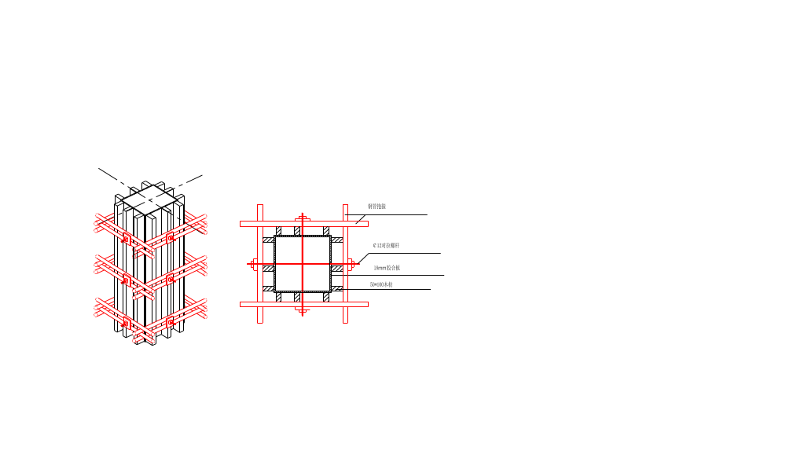
3.4.4 梁板及内墙模板支设
A、梁板模板支设
本工程地下室楼高度：为3.50米及3.80米。
本工程梁底采用满堂红钢管顶架，钢管顶架纵横向间距800，在钢顶架两侧放两条50ｍｍ×100ｍｍ木方，并固定在钢顶回上，上架50ｍｍ×100ｍｍ短木方间距300，上铺梁底板，待梁侧模板立定后，用短木方作斜撑。楼板模板底架设50ｍｍ×100ｍｍ木方，纵向间距600，横向按模板规格灵活支承，其间距为1.0～1.2米。
梁模板起拱：
⑴、梁悬挑长度1500MM≤Ｌ＜3600MM起拱20MM。
⑵、梁跨度为4000MM≤Ｌ＜8000MM，跨中起拱高度为全跨长度的0.2％；梁跨≥8000MM米时，跨中起拱20MM。
B、内墙模板支设
剪力墙模板采用18ｍｍ厚七夹板，竖向夹枋用50ｍｍ×100ｍｍ木方作夹枋，间距300，水平方向夹枋用φ48×3.15钢管（用山字机固定），间距700，采用φ14穿墙螺杆紧固。
电梯井内模支撑采用移动式作平台，操作平台由塔吊逐层上移。电梯井筒体施工采用组合式铰接筒模，筒模模板为定型钢木块模组合式模板，支撑为冷扎型钢支撑，筒体与移动式操作平台配套使用。电梯井筒支模时将调整好的筒模整体吊入搁置在移动操作平台上，接长绑扎筒体钢筋，筒模与外侧模板以穿墙螺栓联系，混凝土浇灌后，通过铰接调整螺栓，收紧筒模四角，使筒模离开混凝土面，吊出筒模进行清理周转使用。
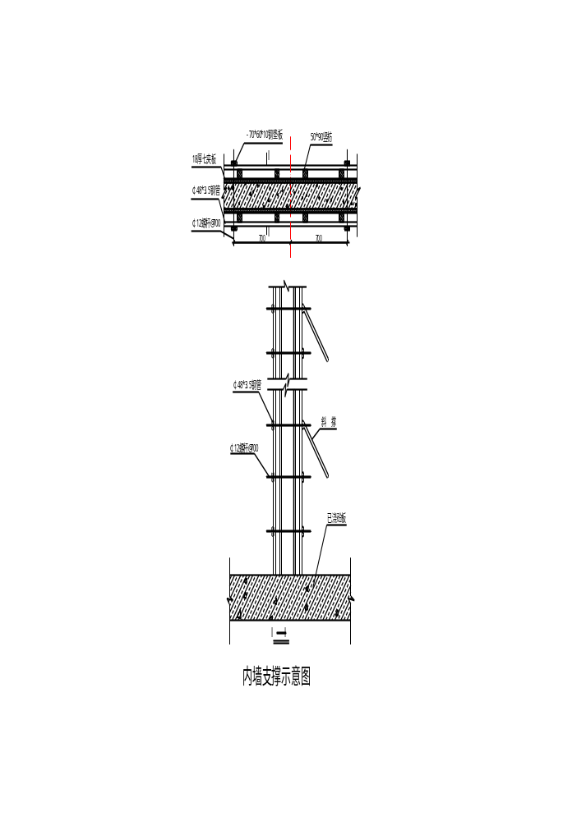

3.4.5 模板支设要求
为了节约材料，内墙、柱螺杆要周转用。在施工时，在螺杆外套∮20塑料硬管，以便拆模时容易取出螺杆；外墙止水螺杆伸出墙体部分拆模后用气焊割断。
模板安装要求位置尺寸准确、牢固、稳定，防止出现涨模现象。在浇筑砼时，要有木工现场值班，对发生偏移的地方要及时校正、加固。
3.4.6 模板拆除
A、非承重墙模板应在砼强度能保证其表面及棱角不因拆除而损坏时方能拆除。
B、跨度大于8M的梁板模板待混凝土强度达到100％设计强度时，方可拆除。跨度小于于8M时，强度达到75%方可拆除。
C、后浇带梁板模板待混凝土强度达到100％设计强度时，方可拆除。
D、悬挑构件尚需待上面两层施工完毕后才能拆除。
E、芯模或予留洞模板应在砼强度达到能保证构件和孔洞表面不发生塌陷和开裂时，方可拆除。
F、板模按早拆体系支撑，保持两层支撑体系。

３.５钢筋工程
3.5.1 钢筋工程是钢筋砼工程中相当重要的组成部分，建筑工程设计和施工规范中对钢筋种类、力学性能、加工成型、绑扎质量、搭接锚固长度等均有相当严格的规定，因此本节针对本工程的特点仅对钢筋原材料、钢筋的焊接、钢筋的绑扎、钢筋的代换等方面进行叙述。
3.5.2 所有进场的钢筋必须要有出厂合格证，同时经有效检测单位检验合格才能用于工程之中，钢筋焊接必须取样送检，合格后方可使用。
3.5.3 钢筋的接头，水平筋直径大于14mm采用搭接焊或对焊，竖向接头优先选用电渣焊，钢筋搭锚固长度的要严格按图和要求施工。
3.5.4 对钢筋原材料的要求
A、钢筋的机械性能
钢筋的机械性能应符合表─１规定
钢筋的机械性能
品 种 |  |  | 强度等 级 代 号 | 公 称直 径（mm） | 屈服点N/mm2 | 抗拉强 度N/mm2 | 伸 长率 %
外形 | 钢筋级别 | 牌 号 | 强度等 级 代 号 | 公 称直 径（mm） | 不 小 于
光圆钢筋 | Ⅰ | A3 | R210 | 6-10 | 235 | 370 | 25
月牙筋 | Ⅱ | 20MnSi | RL235 | 10-25 | 335 | 510 | 16
对有抗震要求的框架结构纵向受力钢筋，检验结果尚应符合以下规定：
a、钢筋的抗拉强度实测值与屈服强度实测值比值不应小于1.25。
b、钢筋的屈服强度实测值与钢筋强度标准值的比值，按一级抗震设计时，不应大于1.25；当按二级抗震设计时，不应大于1.4.
B、钢筋的化学成份
钢筋的化学成份应符合表──２的规定：
钢筋的化学成分性能（熔炼分析）
品 种 |  |  | 成 分
外 形 | 钢筋级别 | 牌号 | C | Si | Mn | V | Ti | Nb | P | S
 |  |  |  |  |  |  |  | 不大于
光圆钢筋 | Ⅰ | A3 | 0.14-  0.22 | 0.12-  0.30 | 0.35-  0.65 | - | - | - | 0.045 | 0.05
月芽筋 | Ⅱ | 20MnSi | 0.17-  0.25 | 0.40-  0.80 | 1.20-  1.60 | - | - | - | 0.045 | 0.045
3.5.5 钢筋的焊接
本工程钢筋的连接，本工程大于∮22竖向筋采用焊接接头，柱竖向主筋接头采用焊接接头；水平钢筋除图纸注明采用搭接外，一般采用搭接焊或对焊连接。
A、电渣压力焊
电焊压力焊是利用电流通过渣池产生的电阻热将钢筋端部熔化，然后施加压力使钢筋熔合。
①焊接设备与焊剂
焊接设备由焊接电源变压器、控制箱、电流转换器、夹具组成，焊剂采用高锰、高硅、低氟型431焊剂。
②焊接工艺
钢筋电渣压力焊主要经过引弧，电焊、电渣和挤压四个过程，施焊时先用夹具夹紧钢筋，安入铁丝圈，装填焊药，然后按照可靠的引弧过程，充分的电焊过程，短、稳的电渣过程和适当的挤压过程，当钢筋熔化到一定程度，在切断电源的同时，迅速顶压钢筋，并持续一定时，使钢筋接头稳固接合。并要求试件焊接，检验合格后方能成批施焊。
3.5.6 对焊焊接：
钢筋对焊采用连续闪光焊工艺。为了获得良好的对焊接头，必须选择适当的焊接参数。
①调伸长度
应使接头区域获得均匀的加热又不至在顶锻时发生旁弯。调伸长度随钢筋等级提高而增大。
②闪光留置
应使闪光过程结束时，钢筋端部能产生均匀加热，并达到足够的温度。钢筋越粗，所需的闪光留量越大。
③闪光速度的控制
应随钢筋直径增大而降低，并在整个过程中由慢到快。
④顶锻留量的选择
应使顶锻过程结束时，接头的整个断面能够获得紧密的接触，并且具有适当的塑形变形。
⑤顶锻速度
顶锻速度越快越好。
⑥顶锻压力
顶锻压力随钢筋直径增大而增加。
⑦变压器级次
用以调节电流大小，钢筋直径越大，级次越高。
3.5.7地下室钢筋施工
（1）、施工顺序
A、承台底筋 B、地梁钢筋
C、底板底层钢筋 D、焊接钢筋马凳
E、承台上部钢筋 F、底板上层钢筋
G、地下室墙柱插筋 H、地下室墙柱钢筋
I、地下室梁板钢筋
（2）、地下室底板和地梁承受向下的结构自重、设备重及有关活荷载，同时也承受向上的水浮力，因此全部受力钢筋应采用焊接接头。
（3）、承台底板底层筋要求用同标号的细石砼做成垫块架立固定，垫块的规格100×100×50（高），间距＠1000双向布置。
在地下室施工过程中，钢筋工程还应做好以下各项工作：
A、对承台板及底板上层钢筋的加固，详下图所示。
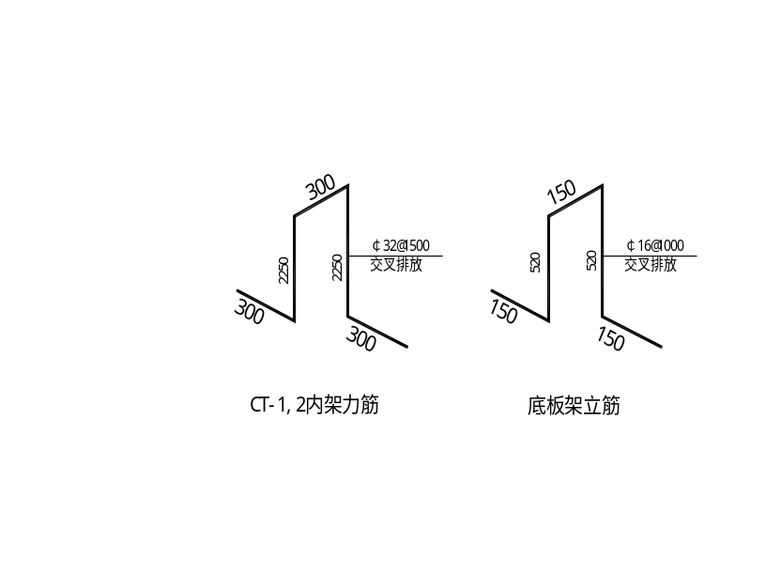
260
260

B、地下室底板钢筋绑扎完成后，应根据柱墙平面位置予留墙柱插筋，插筋的规格、数量、位置及搭接长度要求均同该处柱、墙底部配筋，要求插筋的下部埋置长度以插入承台底部以上70mm～ 100mm左右为准，并满足48ｄ的要求，且弯立钩≥100ｍｍ，墙插筋必须插入承台的长度满足Ｌae，当ｄ≥25时，Ｌae为40ｄ，当ｄ≤25时，Ｌae为35ｄ，且弯立钩≥250mm。框架柱纵向总根数ｎ≤８根时，可一次搭接，ｎ≥８根时，应分二次搭接，ｎ≥16根时应分三次搭接。柱子插筋在砼面上用∮25钢筋，焊成井字型夹住钢筋，用８条直径为２５钢筋作支撑，与地面成 45°角，柱支撑点高２m。框架柱插筋、剪力墙的插筋详见下图所示。
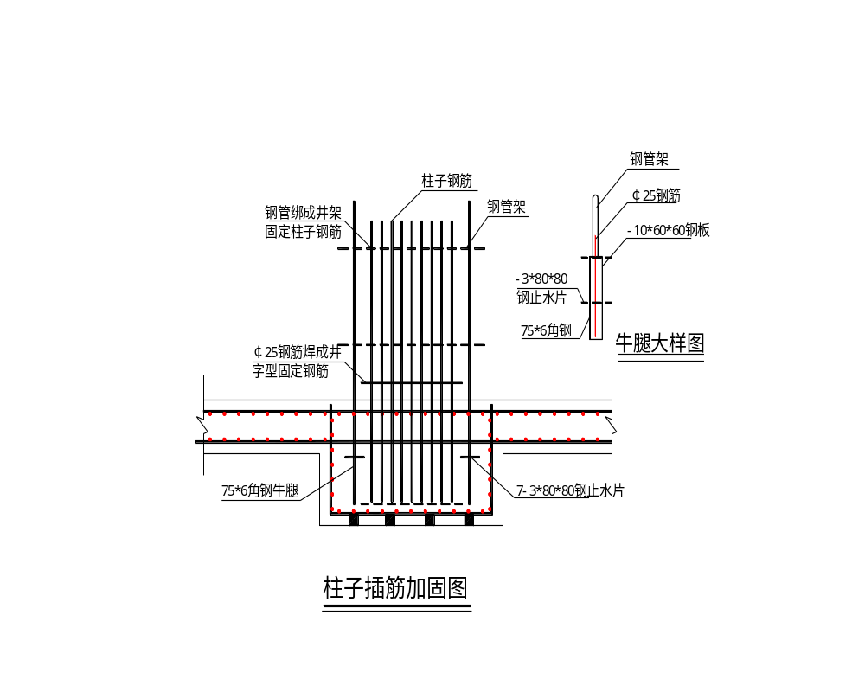
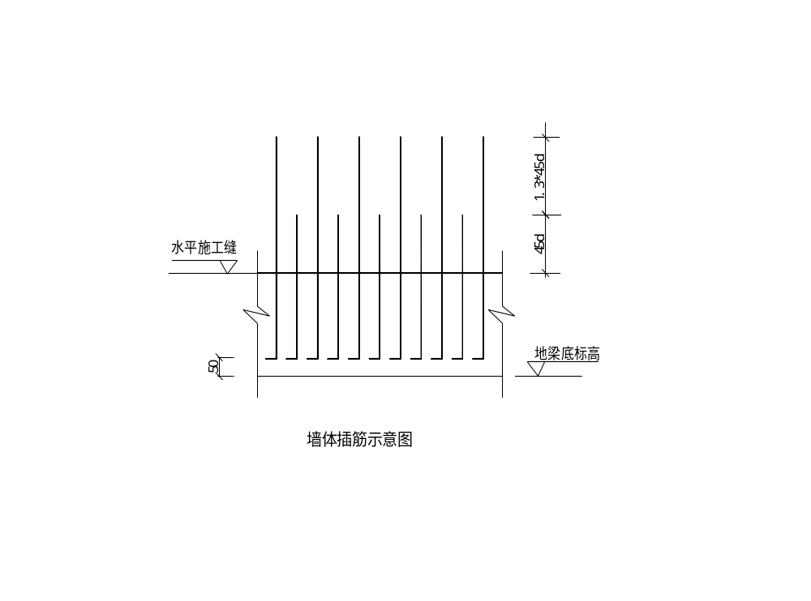

框架柱、梁钢筋施工
3.5.8 地下室框架柱内竖向钢筋搭接接头采用机械接头或电渣压力焊，钢筋接头面积同一截面不应超过全面积50％，焊接接头相邻间距不小于 600ｍｍ及35d，接头最低点距柱端不小于柱截面长边尺寸或楼板面750ｍｍ，详见下图
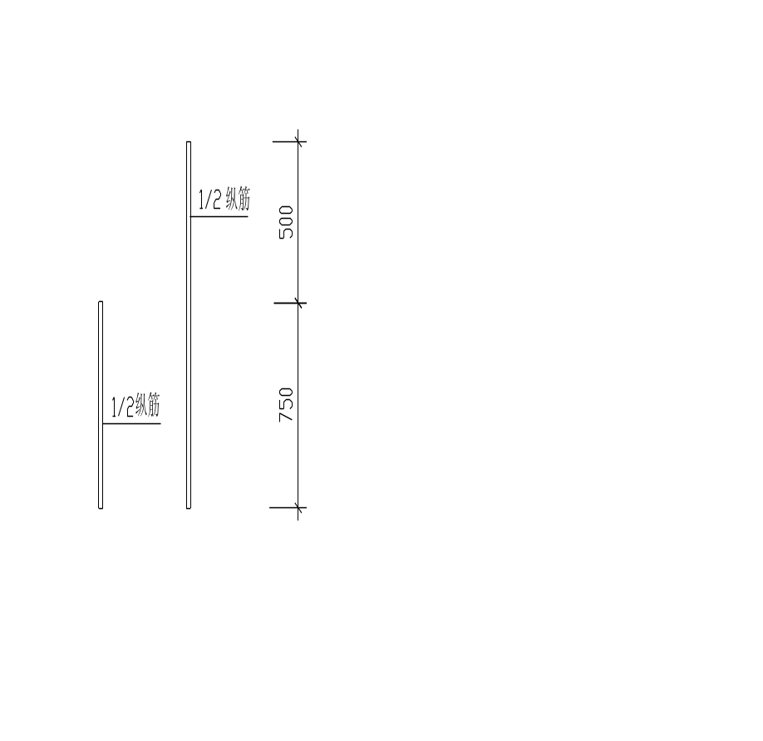
框架柱、剪力墙柱纵筋搭接示意图

3.5.9 框架梁内纵向钢筋采用焊接接头，上部纵向钢筋接头应在跨中L／3范围内，梁端纵向钢筋伸入支座锚固长度以弯折后（支座水平长度不计）的垂直长度计算。
3.5.10 框架柱、梁箍筋采用封闭式，末端弯钩角度135°弯钩直线段长度：柱为10ｄ，且大于100，梁为６ｄ且大于60，详见下图所示。

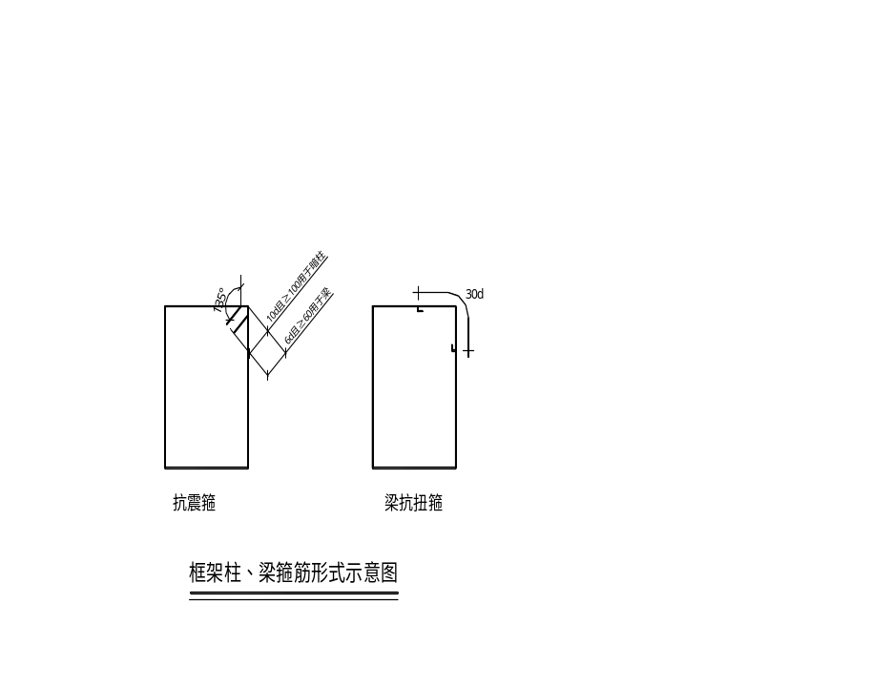
3.5.11 一般连续梁纵向钢筋的锚固长度，在端支座的锚固长度不足时，须将钢筋弯起，梁上部钢筋可在跨中１／３区段范围内搭接，搭接长度35ｄ，梁底直筋在支座处搭接，搭接长度20ｄ，详见下图所示。
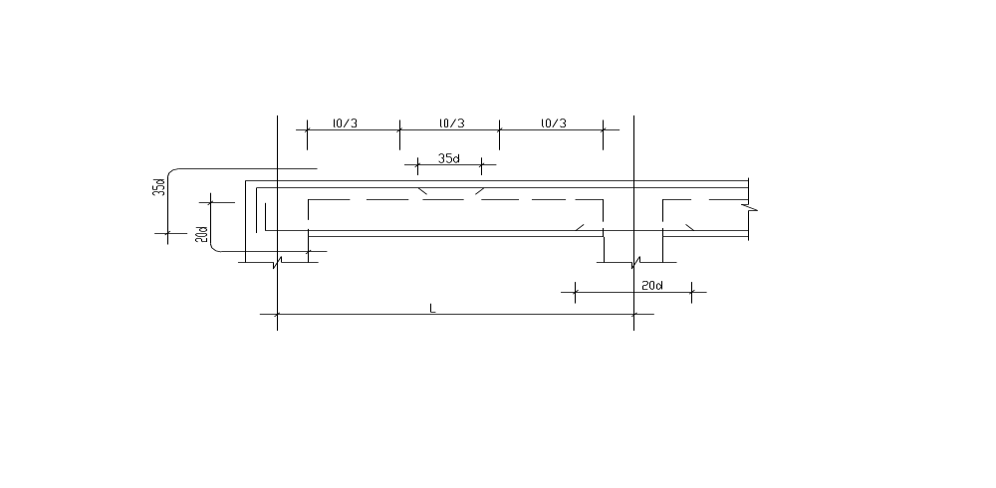 一般连续梁纵向钢筋端支座锚固长度示意图

3．5．12剪力墙钢筋施工
剪力墙横向分布钢筋其搭接长度Ｌａ>40ｄ，搭接位置应相应错开，详见下图所示。竖向钢筋接头位置应相互错开，每次搭接的钢筋数量不超过50％，详见下图所示。横向钢筋在转角或丁字转角处的放置及锚固长度详见图所示。双排钢筋之间应设置∽形拉筋，拉筋为φ8＠600（图纸要求），梅花形布置。
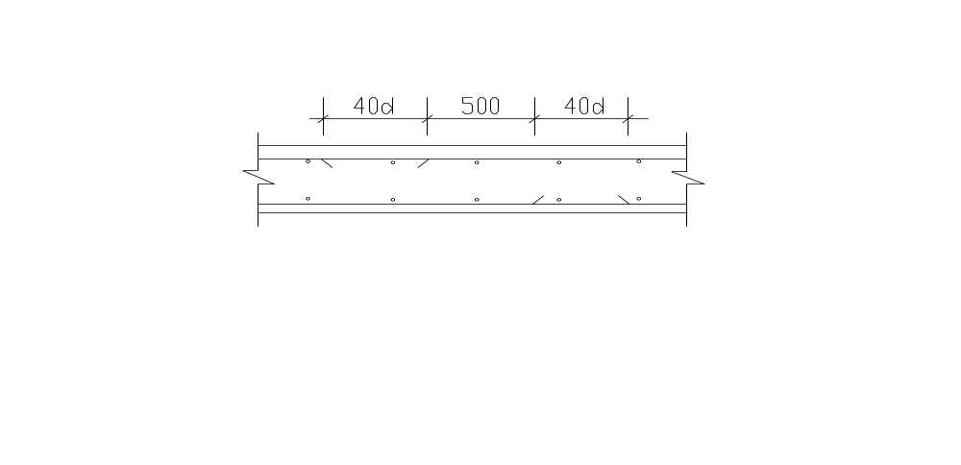

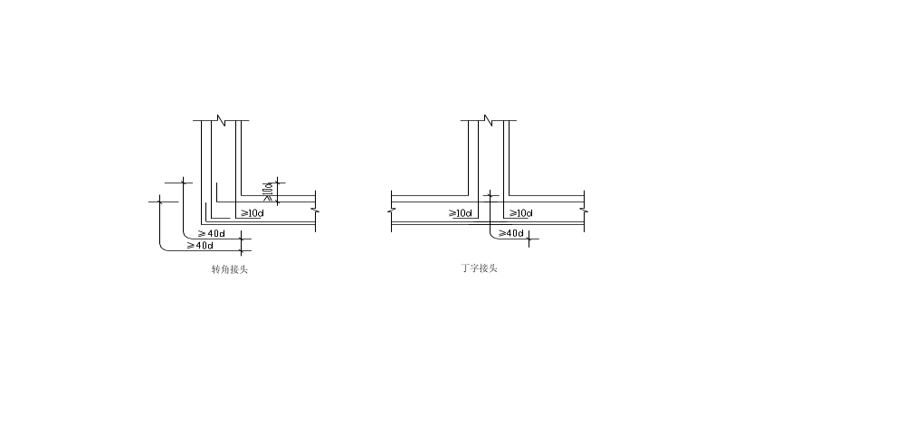
3.5.13剪力墙在端部转角处等均有竖向受力钢筋和构造筋，并且两个方向横向筋不形成封闭时，均应配置箍筋及拉筋∮8＠150形成暗柱（图纸要求），详见下图所示。
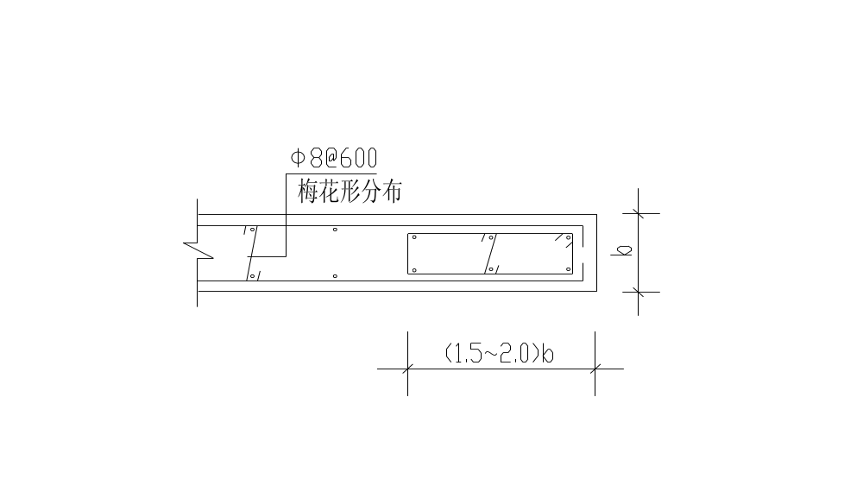

剪力墙的水平分布筋在端部锚固应按下图所示施工。
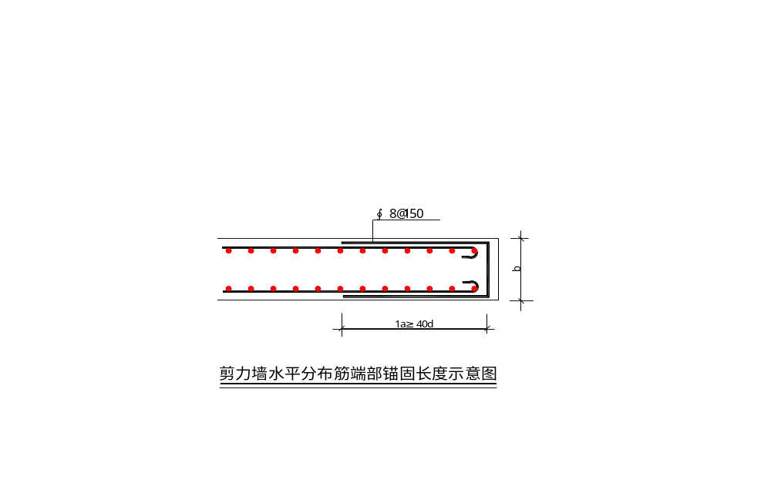
3.5.15 剪力墙上所留的边长（或直径）≤250的孔洞和凹槽，竖向或横向钢筋均不切断，对于边长（或直径）300～800的孔洞或凹槽时钢筋切断，在孔洞四周各设２∮20的加强筋，在凹槽四周各设１∮20的加强筋，详见下图所示。
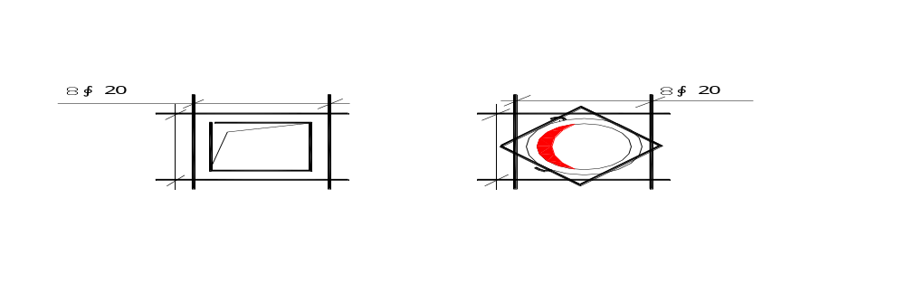 方形孔洞 圆形孔洞
3.5.16 上下层门洞对齐，且门洞宽度相等，门洞两侧的竖向加强筋（端墙竖向受力筋）均上下贯通配置，上下层洞口位置相错时，洞侧竖向加强筋均伸过洞边45ｄ，且不于700。
门窗洞四角根据不同墙厚，按如下规定配置斜向加强筋（图纸要求）：
ａ、墙厚为200mm时，四角各配２φ16斜向加强筋。
ｂ、墙厚为250mm～350mm时，四角各配２φ16斜向加强筋。
3.5.17 剪力墙连梁上下水平筋伸入墙内长度Ｌａ≥35ｄ，并不小于600mm连梁沿梁全长设箍筋，顶层连梁的箍筋在伸入墙体的钢筋长度范围内同样设置，详下图
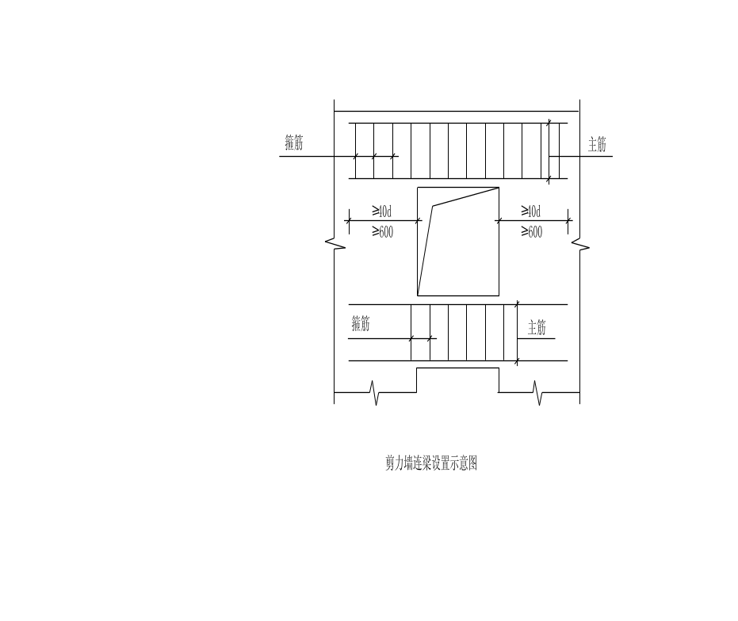

3.5.18 穿过连梁的管道应予埋套管，洞口上下有效高度不小于梁高1／3，并不小于200ｍｍ，洞口处设置补强筋（图纸要求），详见下图所示。
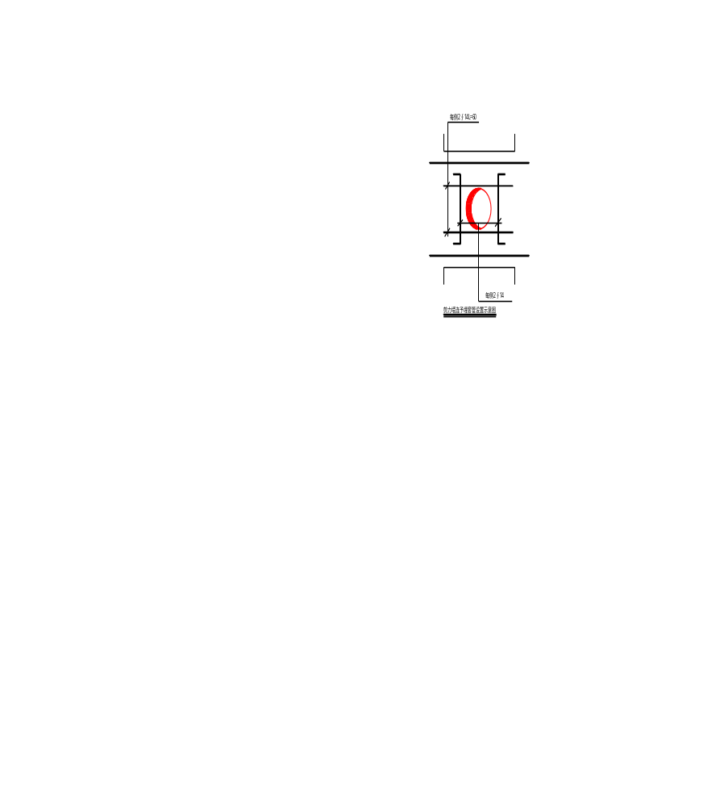
3.5.19 楼板钢筋施工
A、钢筋绑扎前，应核对成品钢筋的钢号、直径、尺寸和数量，并准备必要数量的铁丝和水泥垫块。绑扎铁丝用20号铁丝，长度约300mm左右， 垫块采用30mm×30mm，50mm×50mm两种，厚度等于保护层厚度，当在垂直方向使用垫块时，可在垫块中埋入20号铁丝。
B、钢筋绑扎时，应先划出钢筋位置线，当绑扎形状复杂的结构钢筋时，应先研究逐根钢筋穿插顺序，并与模板工联系，讨论支模和钢筋的先后次序，以减少绑扎的困难。
C、板的双层筋和板筋之负筋的固定采用直径10铁马蹬，间距＠500，梁之二排三排筋位置的固定用直径25钢筋固定，间距为＠1000。
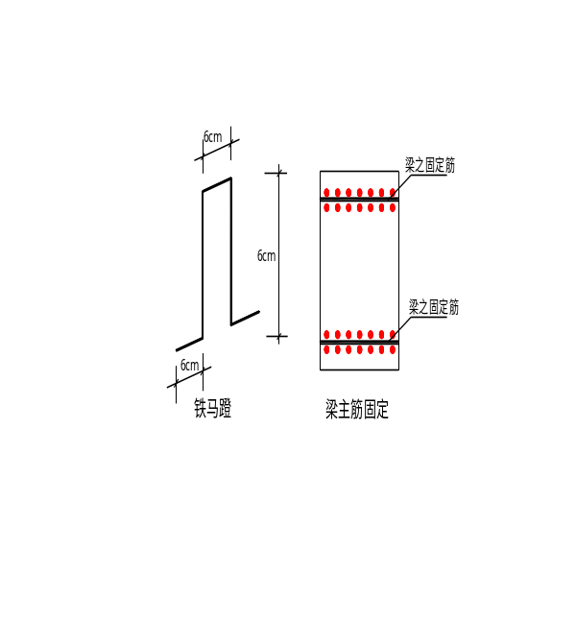
3.5.20 单向板及双向板板底钢筋放置，短向钢筋在下，长向钢筋在上，且楼板边角处两个方向之板面钢筋均应设置（图纸要求），详见下图所示。
3.5.21 楼板留洞处理原则（图纸要求）
ａ、圆洞直径ｄ或方洞垂直于板跨方向的宽度d≤300时，板内主筋可以绕过孔洞边，不必切断。
ｂ、当300<ｂ（ｄ）<1000时，且洞边无集中荷载时，沿洞边每侧配置加强筋，其面积不少于孔洞宽度内被切断受力钢筋，加强筋伸过洞口边长度Lａ≥35ｄ，详见下图所示。
ｃ、当ｂ（ｄ）≥1000时或当ｂ（ｄ）〉300且有集中荷载时，在洞边加设边梁。
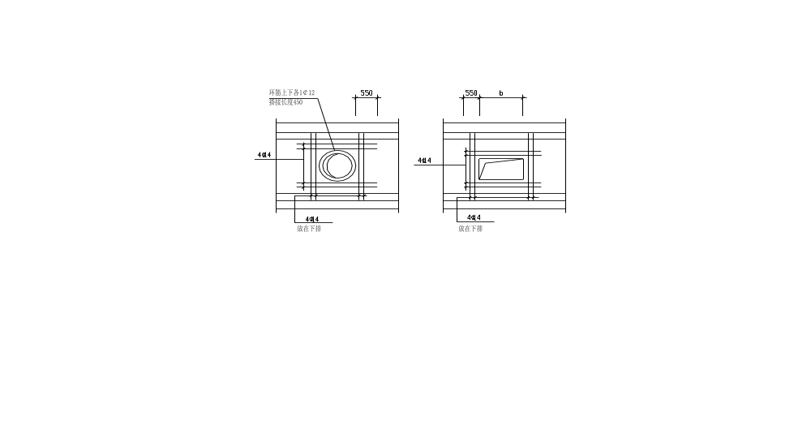楼板孔洞设置示意图

3.5.22梁板后浇带部分钢筋施工
梁板后浇带部分钢筋不可切断，且应增设附加钢筋，具体标准按规范施工。
3.5.23 钢筋代换要经设计院同意，并做到经济合理。
3.5.24 框架梁主次梁交叉位置钢筋注意不颠倒，次梁钢筋应设在主梁主筋之上，在模板中的位置要准确，板底筋与板面筋要固定支撑牢固。
3.5.25 钢筋绑扎完要有充分的时间做隐蔽验收，现场办理签证手续后，再进行下道工序。
3.5.26 浇灌砼时要先搭铺操作桥板，防止操作人员直接踩踏已绑扎好的板筋，同时要安排钢筋工将不小心踩乱的钢筋提到正确位置。
3.5.27 如采用进口热扎钢筋，则应严格执行有关对进口钢筋的规定并按要求取样进行化学分析。
3.5.28 为推广新技术的应用，本工程拟采用冷轧扭钢筋，必须严格按《冷轧扭钢筋混凝土结构技术规程》施工。
3.5.29 钢筋垂直运输以塔吊运输为主，水平运输配合人力搬运。
3.5.30 在施工现场设钢筋加工场，设立原材料及成品钢筋堆放场。配备钢筋切断机、弯曲机、调直机、电焊机、对焊机等机械设备，负责钢筋成品加工。
3.5.31 各种构件的钢筋在施工前均由主管钢筋的工程师按图纸要求做出配料表，该配料表必须经技术负责人审核后方可下料。
3.5.32 各种成品钢筋必须严格做到按规格分别挂牌堆放整齐。
3.5.33 钢筋施工保证措施
A、墙柱钢筋的绑扎在楼（底）板砼浇灌完毕后并终凝后进行。在绑扎墙、柱钢筋时，应严格按设计要求的规格、间距、数量进行施工。墙、柱钢筋安装时，边吊线边绑扎，做到墙、柱钢筋横平竖直，不弯曲，不倾斜。在条件允许情况下，每层墙筋顶端拉结筋两端用电焊焊牢，使墙筋顶端在砼施工时不被破坏，保证墙筋位置稳定及墙筋保护层准确。
B、框架梁的钢筋与模板工程穿插进行，板的钢筋在梁板支设完成后进行。梁的箍筋与板筋在绑扎前均应划线，确保梁板钢筋在绑扎时能严格按设计要求的规格、数量、搭接长度绑扎牢固。
3.5.34钢筋保护层厚度（设计要求）
A、承台为35ｍｍ；
B、基础梁及地下室底板35ｍｍ；
C、剪力墙：外墙为 25ｍｍ；
D、梁、柱为25ｍｍ；
E、楼板为15ｍｍ。

３.６混凝土工程的施工方法
3.6.1本工程基础及地下室（±0.00以下含地下室顶板、墙柱）砼浇灌，均采用商品砼设计要求基础承台及底板采用C30、地下室外墙均采用Ｃ35、抗渗系数为Ｓ8自防水砼，墙柱砼强度等级为C35，地下室顶板梁板强度等级为C30。设计要求挡土墙500cm以下与底板一次浇筑成型，地下室底板设有多条后浇带（底板施工以后浇带分为多个施工段），承台板高度1000、1500、2000，基础地下室轴线总长度170m，宽度90m；属大体积砼。浇筑方法采用斜向分层法连续浇筑（斜向分层坡度不于于 1：3），振捣应从下端开始逐渐上移，以保证混凝土的浇筑质量。
3.6.2承台及底板大体积混凝土连续浇筑过程中，为防止出现施工缝，保证混凝土上下层结合，形成整体，采取如下措施：
①、宜采用水水化热低的矿渣硅酸盐水泥适当掺加可减少水泥及水量的外力加剂，控制适当的混凝土配合比及坍落度。
②、控制完成一浇筑层的时间，上层混凝土浇筑必须在下层混凝土初凝之前进行，以保证上下层之间混凝土在初凝以前结合。
③、特别要注意加强覆盖，浇水等养护工作，以尽量减少混凝土的内外温差。
3.6.3 材料说明：
①、水泥选用525#普通硅酸盐水泥或矿渣水泥。
②、石子采用本地产花岗岩碎石，粒径1-3cm。
③、砂子采用本地产河砂（中砂），要求含泥量小于2％。
④、水采用自来水。
⑤、混凝土外加剂采用UEA(或AEA)。
3.6.4 机械设备的配备
混凝土机械设备配备在本工程除应满足混凝土连续施工要求外，还必须考虑施工噪音对现场周围环境的影响，尽量避免夜间施工（夜间施工要向有关部门申报办理《夜间施工许可证》）。本工程所有砼原则上应由砼搅拌厂提供，用专用车辆运到现场后由砼输送泵或塔吊运到施工部位进行浇灌。
①、砼输送设备的配备
考虑混凝土连续施工技术要求和控制夜间施工噪音，选用二台塔吊和二台 HBJ30混凝土泵(现场放三台)，安装位置如《施工平面图所示》。 HBJ30混凝土泵额定泵送混凝土量20～60m3 /小时。
HBJ30混凝土泵技术参数：
电动机功率： 55KW
混凝土输出量： 20～60m3/小时
最大输送压力： 3.1KPa
最大水平泵送距离：400m
最大泵送高度： 65m
3.6.5 技术措施：
A：在进行胎模施工前，应对桩基按设计要求的标高和轴线进行复核、验收。准确无误后方进行梁、槽开挖和胎模施工。
B：在浇筑承台及底板混凝土前，对钢筋、模板按设计图纸进行验收、检查，并清理淤泥和杂物，同时注意排除开挖出来的水和低地点的积水或流动水，以防冲刷新浇筑的混凝土。
C：底板应连续浇筑，斜向分层浇筑的厚度控制在400mm以内，并保证上下层之间混凝土在初凝之前结合好，不致形成施工冷缝，若机械设备突然出现意外的故障，以塔吊送料到浇筑地点，浇筑厚度控制在最小范围内，并不断覆盖混凝土浇筑面，以防出现施工冷缝。
D：严格按照试验室提供的混凝土配合比设计报告单投料，做好计量监督控制，减水剂应有专人负责掺合，由技术部门委派专人进行监督、检查，没有试验室的调整通知单，任何人不得私自对混凝土配合比进行调整。
E：施工前（尤其是底板混凝土浇筑）应向全体施工人员进行技术交底和操作交底。
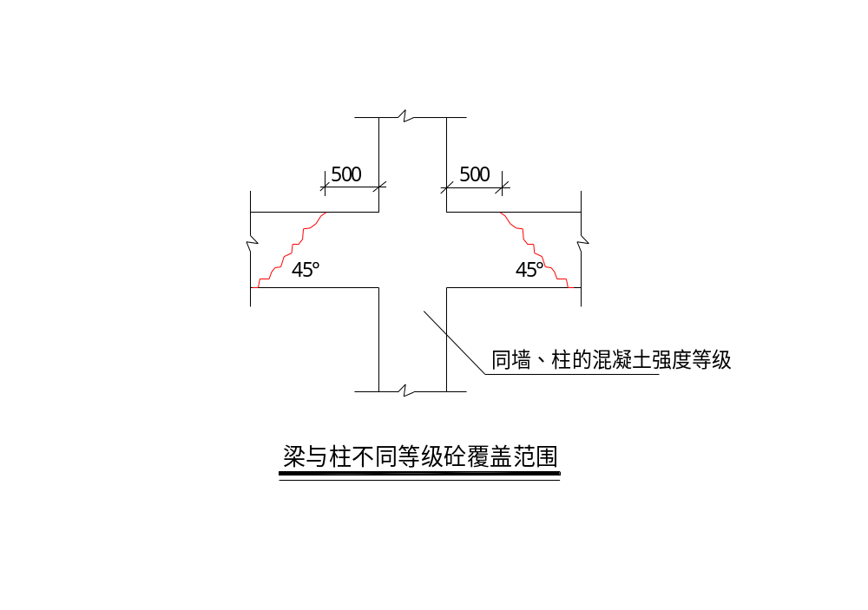

3.6.6混凝土质量检验与控制
混凝土拌合物
（1）、在搅拌站，混凝土搅拌完毕应抽检其塌落度，每工作班随机取样不得少于一次（每班第一盘除外），其检验结果为搅拌站混凝土拌合物质量控制的依据。
（2）、混凝土运送到施工现场，应抽检混凝土塌落度，每100立方米混凝土或每工作班随机取样不得少于一次，不足100立方米砼按100立方米取。施工现场的检验结果作为混凝土拌合物质量的评定依据。
3．6．7混凝土强度的检验与评定
根据本工程的具体条件，C40以下混凝土采用普通评定方法。其每批试件组数应不少于10组；具体验收批的划分、取样方法及取样频率根据混凝土用量大小专门确定，每100立方米试件不少于两组。
（1）、搅拌站按规定抽取的混凝土试样制作试件后，应在标准条件下养护至28天，其强度作为硬化后混凝土质量控制的依据。
（2）、施工现场取样的混凝土，制作拭件后标准养护至28天，其强度用为合格评定的依据；必要时，尚应制作同条件养护的试件，其强度作为决定拆模的龄期及检验现场养护条件下强度增长规律的依据。
（3）、在制作标养试件的同时，尚应制作适量的快速养护强度检验的试件，以作为质量控制过程中施工工艺和配合比调整的依据。
混凝土强度的质量管理
为控制混凝土质量，及时发现施工过程中混凝土质量出现的异常情况，采用单值管理图（即强度管理图、移动极差管理图和组内极差管理图），绘制管理图的质量指标用快速测定强度值。管理图的绘制与出现异常情况的判断应按GB50204－92规程的附录二规定进行。
3.6.8 施工缝处理
根据设计要求，施工缝只留设水平施工缝，严禁留设垂直缝。挡土墙标高底板面+0.5m处的钢板止水带要预埋准确，固定牢靠，当混凝土浇筑到水平缝时，混凝土需振捣密实，但不抹光。
二次浇筑混凝土前必须将预留缝处的松散游离状的混凝土剔除、凿毛，并用压力水冲冼干净，湿润后在表面浇一层３～５cm厚的 1：1水泥砂浆，然后浇筑上层混凝土。

3.6.9混凝土搅拌、运输
本工程除垫层砼采用现场搅拌，其余砼全部采用商品混凝土，商品混凝土的管理必须按深圳市及我公司关于商品混凝土的管理规定执行。
现场设置混凝土地泵两台，地泵布置尽可能接近筑工作面的地点，控制弯管接头数量，减少泵送阻力。
3.6.10 混凝土泵的布置和泵管敷设
(1)混凝土泵的布置
①混凝土泵的布置原则：
a:泵机力求靠近混凝土筑地点，以缩短配管长度；
b:为了确保泵送混凝土能连续工作，泵机周围能停放两辆以上混凝土搅拌运输车；
c:为便于混凝土泵清洗，其位置接近给排水设施附近；
d:为了保证施工连续进行，防止因泵机发生故障造成停工，设有备用泵机。
②混凝土泵的位置选定：
根据本工程建筑物的轮廓形状、高度、流水段以及现场布置情况，在基础施工阶段采用三台牵引式地泵（其中一台备用），型号为北京产HBJ30型，泵机位置选定的具体位置见附图八《砼泵、砼管布设位置图》。
（2）泵管敷设
①泵管敷设原则：
泵管敷设，对泵送混凝土的效果有很大影响。所以，在施工前应认真各种敷设方案，进行综合比较，择优录选。正确的敷设原则是“路线短、弯道少、接头严密”。
a:尽可能避免采用曲率半径小的弯管和长度短的锥形管；
b:管件必须布设在坚实的基础上，并固定牢靠，以承受在泵送过程中产生的周期性颤动，防止管道产生漂移和变形并破坏管接头的密封构造；
c:在泵机出口与垂直立管之间应设置一定长度的水平管，其总长不宜小于垂直管总高的1/3；
d:在泵机出口处应设置一段弯曲管路，使混凝土能以某一角度流动，以缓减轴向力的不利影响；
e:在垂直立管的起点处必须设置坚固可靠的竖直支撑，以承受周期性的脉冲作用；
f:地面水平管道上要装一个截止阀（逆流阀），距泵机5m左右为宜。
（2）泵管的选定：
根据混凝土的排量、泵送压力和骨料最大粒径及泵机型号，选定泵管的管径为φ100。施工面层上敷设的水平管道末端配用软管，以利于混凝土浇筑和布料。泵管的具体布置见附图八《砼泵、砼管布设位置图》。
3.6.11 混凝土的浇筑顺序：
第一次：浇筑第一段四号车库底板；
第二次：第一段四号车库外墙、屋面及三号车库底板。
第三次：第二段三号车库底板；
第四次：第一段三号车库外墙、顶板。
第五次：第三段三号车库底板。
第六次：第二段二号车库的外墙及屋面。
第七次：第三段三号车库外墙、顶板及二号车库部分底板。
第八次：第三段二号车库的外墙及屋面。
第九次：第四段设备房底板。
第十次：第五段一号车库底板。
第十一次：第四段设备房外墙及顶板。
第十二次：第五段一号车库底板
以上施工采用小流水段施工作业，充分利用周转材料的使用效率，并提高劳动效率。
注：顶板指上层的楼板面，屋面指露天面。
另外，对于车库二与设备房、车库一之间的砼墙，地下车库三和车库四与车库一之间的砼墙，因高差太大，具体支模及浇筑方法见附图十一《高砼墙顶部支模方法》，
以上砼浇筑顺序详见附图五《施工段的划分及砼浇筑顺序》。
3.6.12 基础底板混凝土施工
本工程基础底板为梁板式筏板基础，底板混凝土厚400mm，承台厚度1200，1500，2000。
（1）基础底板混凝土施工方法。
①底板混凝土为C30，抗渗强度0.8Mpa。底板混凝土选用525#矿渣硅酸水泥，为防止过多水化热，尽可能降低单方水泥用量，掺复合高效减水剂、UEA微膨胀剂和Ⅱ级磨细粉煤灰。对混凝土初凝时间要求为６个小时。
②由于该四个库区高低错台分布，故各个库区的底板标高不一样，以后浇带和底板标高综合考虑，总体浇筑顺序为由低至高。
③浇筑时按斜面分，循序渐进，一次到顶的浇筑方法。
④周边外墙按施工缝留设位置（底板上500）与底板一次浇筑。
⑤在每台输送泵软管出料口布置４台插入式振动器，２台布置在卸料点，２台布置在斜坡底口以加强振捣质量，同时对分层混凝土进行２次振捣，即在浇筑上一层混凝土时，先将振动捧卧倒，对下层混凝土均匀振捣一次后，立即浇筑上层混凝土，在振捣上层混凝土时，将振捣棒再插入下层混凝5cm深振捣。
(2)基础底板混凝土养护
混凝土表面处理在浇筑后２－３小时后进行，初步按标同用大木杠刮平，在初凝前用木抹子抹压提浆找平，待混凝土表面收水后，再用木抹子搓平，反复抹压不少于四遍，闭合收水裂缝，然后覆盖塑料薄膜（或麻袋），１２小时内浇水保温、保湿加以养护。对于底板大体积砼的养护，届时另编专施工、养护方案。
3.6.13地下室外墙、柱及顶板（或屋面）混凝土的施工
(1)砼的浇筑顺序
地下室外墙、柱与顶板（或屋面）混凝土同时浇筑，但如果外墙砼标号或种类与梁板和柱子的砼不一样时，浇筑顺序有先后之分，在该部分施工中，砼有C35（独立柱、剪力墙），C35（外墙，抗渗等级S8），C30（顶板或屋面，抗渗等级S8）三种，均采用商品砼。因施工条件限制及经验证明，不宜同时浇筑三种不一样标号的砼，同时为减小外墙模位移，提高模板整体性及满足工艺要求（外结构砼标号高于内结构），故整体浇筑顺序是先浇独立柱及内部剪力墙、再浇梁板，最后浇外墙。
浇筑内部结构时，又应该先浇框架柱，再浇剪力墙及暗柱，再浇梁板。砼标号不一致的接合面设两道密目钢丝网（外墙接口处设快易收口网），竖向通长。因施工工艺要求，当柱子顶部为露天屋面时，柱子浇至梁下口50，当柱子顶部为楼板面时，浇至楼板面标高处。梁板浇至距外墙距离内边跨1/3时，留设施工缝，剩余部分待浇筑外墙时与外墙一道浇筑，虽该跨梁板距外墙1/3跨范围内砼由C35变为C35抗渗砼。但标号没有降低，强度满足要求。
内部结构柱、剪力墙及暗柱与梁板浇筑完成后，砼初凝后浇筑地下室外墙。其浇注方向在该段内，由远至近，两台泵分两边同时浇筑，塔吊配合，其中，地下室外墙一次性浇筑至顶板面以上500高。
(2)墙体浇筑
墙体混凝土浇筑时，应严格控制混凝土下料厚度，为方便于施工，墙体混凝土浇筑时可斜向分段下料，但每层浇筑厚度不得超过450 mm，并配备工具进行检查(长木杆、手电筒等),分层浇筑时,振捣上一层混凝土应在下一层混凝土初凝之前进行，并把振捣棒插入下玫层混凝土5cm左右，振捣时间以视混凝土表面泛出灰浆并不下沉为准，振捣棒移动距离不得超过550 mm，振捣器距离模板不应大于180 mm。门窗洞口边应两侧对称下料，以防将模板挤偏。
(3)顶板浇筑
顶板混凝土浇筑要从施工段一端顺次退向另一端，虚铺厚度应略大于板厚，梁混凝土先用插入式振动器振捣，后用平板振动器振捣楼板混凝土，随搓抹平整。
(4)特殊部位浇筑
特殊部位混凝土浇筑，如较大预留洞、预埋管的部位浇筑混凝土时，要对称下料，振捣棒从两侧斜插振捣，辅以敲击模板，直到出气泡冒浆，以保证洞底和管下口混凝土密实。
3.6.14 施工缝设计与处理
(1)施工缝留置
地下室墙体与底板间留设水平施工缝，留设位置距底板顶面500 mm，施工缝处加设膨胀止水条。墙体竖向施工缝随“后浇带”设置，浇筑混凝土时要仔细振捣密实，隐蔽钢筋验收时应作为检查重点。后浇带两侧采用快易收口网和木方封堵。
梁板在相应跨度中间1/3处留施工缝，施工缝的表面应与梁轴线或板面垂直，不得留斜槎。
汽车坡道施工缝留置在坡道与楼层板相交处。
(2)混凝土接槎
墙柱接槎面施工缝处浮浆和缺少粗骨料混凝土应进行人工清理，剔凿平整。
混凝土接槎前必须先将表面凿毛，凿出石子为止，清除松散混凝土，用清水将接槎部位冲洗干净，并在混凝土浇筑前先浇筑50 mm厚同标号水泥砂浆以使新老混凝土结合紧密。后浇带处混凝土强度等级要提高一级，即采用C35、S10掺复合膨胀剂混凝土浇筑。
3.6.15外墙后浇带砼的浇筑
后浇带留设后，在其外侧砌筑240弧型井式挡土墙，其两头抵于外墙面上，与后浇带两边重叠各200，依据结施总说明（二），在挡土墙内壁做防水。土方回填后约2个月，将该井内与后浇带外墙同时浇满高一标号的混凝土，并加强养护。
3.6.16混凝土保护层控制
保护层厚度见下表:
部位 | 地下室 | 楼梯、构造柱、圈梁
板、墙 | 15 | 15
梁、柱 | 25 | 25
基础底板、外墙 | 35

３.７墙体砌筑施工方法
3.7.1 砌砖前，先根据砖墙位置弹出墙身轴线及边线，确保轴线位移不能超过10mm，每层砖墙面垂直度不能超过5 mm，平整度在2m内不超过8 mm，水平灰缝平直度用10m线和尺检查不能超过10 mm，水平灰缝厚度以10皮砖累计，厚度不能超过±8 mm，各皮砖竖缝务必错开，不得通缝。
A砌砖前必须用水湿润红砖，含水率控制为10～15%；砌筑实心砖墙宜采用“三一”砌砖法，即“一铲灰、一块砖、揉一揉”的操作方法。竖缝宜采用挤浆或加头方法，使其砂浆饱满，严禁用水冲浆灌缝。
B砖墙的转角处和交接处应同时砌起，对不能同时砌起而必须留槎时，应砌成斜槎，如需留直槎，须砌成阳槎，并加∮6＠500拉结筋。隔墙和填空墙的顶面与上层框架结构的交接处，宜用侧砖或立砖斜砌挤紧。
3.7.2 混凝土空心砌块（填充墙）施工方法
A、砌筑前应按砌块尺寸和厚度计算皮数和排数，在墙体阴阳角处立好皮数杆，杆上应标明皮数以及门窗洞口、过梁等部位的标高。砌筑时应尽量采用主规格，底面朝上砌筑，从转角或定位处开始一侧进行，纵横墙交错搭接。要求对孔错缝搭砌，个别不能对孔时，允许错孔砌筑，但搭接长度不应小于9cm。
B、砌筑砂浆采用Ｍ5混合砂浆，灰缝厚度应均匀，一般应控制在8-12 mm，埋设的拉结钢筋和钢网必须展平埋于砂浆中。
C、砌体灰缝应横平竖直，水平和垂直灰缝的宽度应为8～12mm，水平灰缝砂浆饱满度不得低于90％，竖直灰缝不低于85％。应边砌边勾缝，不得出现暗缝，严禁出现透亮缝。
D、墙体临时间断处，应留不小于高度2／3的斜槎。如必须留直槎应设钢筋拉结。
E、墙上预留孔洞、管道、沟槽和预埋件，应在砌筑时预留或预埋，不得在砌好的墙体上打凿。
3.7.3 每砌完一楼层后，应校核墙体的轴线尺寸和标高，允许偏差可在楼板面上予以纠正。
填充墙的拉结（图纸要求）
3.7.4 沿柱及剪力墙高度每600予留2∮6钢筋与填充墙拉结，每边伸入墙内不小于墙长的1／5，且不小于1000，详见下图所示，施工时应配合建筑图予留。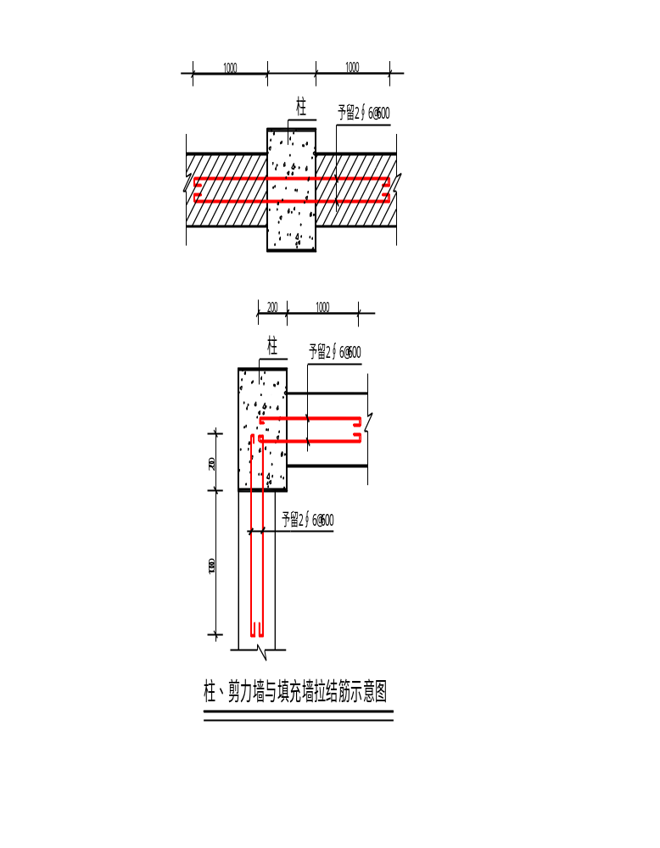
3.7.5 填充墙砌至离梁板底200以下时，应停止2天，待下部砌体沉实及墙体砂浆凝固后，顶部再用斜砖与梁或板填紧塞实。填充墙（砌块墙）顶部砌筑详见下图所示。
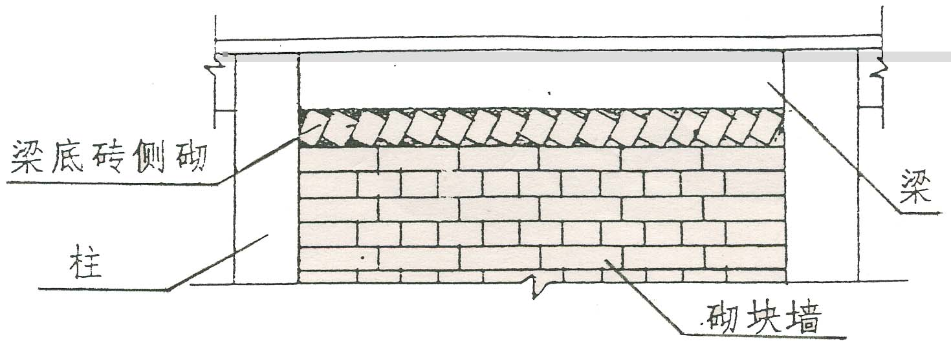
砌块墙顶部斜砌砖示意图

3.7.6各层墙高度超过４米时，应在墙高中部或门窗顶设置与柱连接的钢筋混凝土圈梁，柱子须予留出4∮12钢筋与圈梁拉结。详见下图所示。
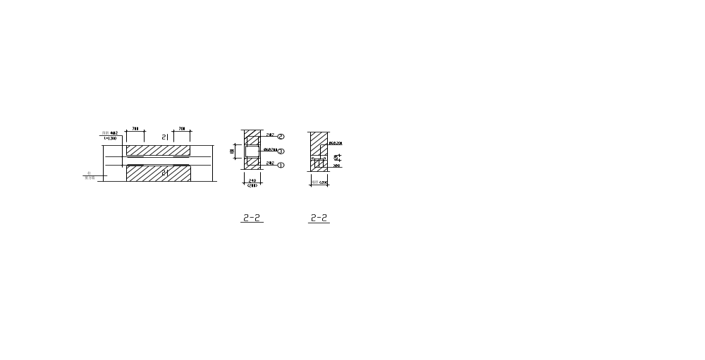
填充墙中部圈梁示意图

3.7.7 填充墙与构造柱连接，其上下端应与基础或梁（圈梁）联成整体，构造柱应先砌墙后浇混凝土，与柱相连处之墙面应砌成马牙槎与墙连接，详见下图所示，位置见平面图。构造柱混凝土用Ｃ20，钢筋用∮级钢。构造柱周边如因砌体、模板尺寸难以满足构造要求时，可局部用粘土砖填补。
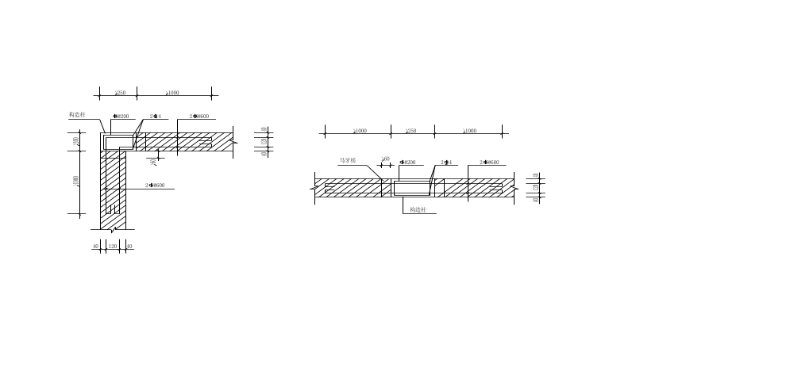
填充墙壁构造柱示意图

3.7.8 基础和主体分部工程完成后，按有关要求，及时配合业主对基础和主体分别进行中间验收工作，同时整理好技术资料归档工作。

３.８装修工程
３.８.１施工组织
(1)装修工程施工推行板制，本着“先室外后室内；先粗装修，后精装修；先湿作业，后干作业；先样板示范，后全面展开”的施工总原则。以“先进的管理、优良的质量、及时的速度、精湛的技术、完善的服务”，高标准、严要求，施工中合理安排工序，并与各专业密切配合，在保证质量的前提下按期完成。
(2)各分项装修工程施工前均应编制相应的施工技术措施，其内容应包括施工准备，工艺、质量标准、成品保护及安全文明施工措施等。
(3)每道工序完成后，先进行自检、互检、交接检，并通过志职质量检查人员按验收标准严格检查后，才能进行下道工序施工。
(4)在施工中，每层每个房间都要提供土建装修、水电安装、机电设备安装等专业共同使用的统一标高线、轴线和十字中心线。
３.8.２施工安排
(1)在砌筑施工的同时，安排技术水平高的作业人员进行外墙面砖样板墙和室内样板间的施工，以总结装修施工经验，制定最佳施工方案，确定大面积施工质量和进度。
(2)本工程根据图纸情况分一次装修和二次装修两个阶段进行。凡室内装修所有面砖、地砖、地面、吊顶、油漆等为一次装修；其余为二次装修，二次装修做法待定。
(3)水电设备安装总的原则是按照总工期的要求与土建协调配合穿插施工。在结构施工阶段，安装的预留、预埋管理应紧跟土建，在后期则与装修紧密配合，做好装修收尾。
３.8.３材料垂直运输
人工为主，塔吊配合。
３.8.４施工顺序
装修工程种类繁多，且各工种之间互相交叉作业。在制定施工作业计划进必须互相协调，要重点地其施工顺序，避免下道工序施工将上道工序施工的成品破坏或污染。
装修施工的主要顺序为：
门窗框、附墙管道安装——顶棚、墙面涂料——样板墙、间确定——外墙面砖镶贴——墙面、地面——门扇、楼梯踏步、栏杆、油漆——水电安装盖罩面件——收尾、清理。

３９ 电气系统
３.９.１钢管敷设：
工艺流程示意图:选择线管--现场验收--除锈--防腐--锯管--套丝--弯管--管内穿线
根据设计要求, 选择施工所用线管,为了便于配管穿线前应考虑导线的截面、根数和管径是否合适，一般要求管内导线的总截面积（包括绝缘层）不应超过管内径截面积的40％，为了便于穿线，在下列情况下，须设接线盒，否则应选用大一级直径的线管。
a.当无弯头时,管子全长在30m。
b.当用一个弯头时，管子全长在２０m处。
c.当用两个弯头时，管子全长在１２m处。
d.当用三处弯头时，管子全长在８m处。
为了防止金属线管生锈，在配管前应对管子进行除锈，并作相应的防腐处理。埋设在混凝土内的线管，其外表不准涂漆，否则将会影响混凝土结构强度。根据施工需要，将线管锯断后要求锯口整齐，套丝连接的线管，要求套丝的长度不大于管径的1/2，套丝后要对管口进行打磨、清扫，施工过程中要尽量减少弯头，为了便于穿线，管子的弯曲半径不应小于管子直径的６倍，暗配时不应小于管子直径的１０倍。管子的弯曲部位不应有皱扁和裂缝现象，扁曲程度不应大于管子外径的0.1倍。钢管煨弯可采用手动和液压顶管机进行。如果管径较大的，要采用热煨法。线管敷设要按设计进行配管，一般从配电箱处开始配至设备，也可由设备处向配电箱处。暗配管敷设在现浇混凝土结构,可用铁丝将管子绑扎在结构钢筋上,将管子垫起，以防止保护层小于1.5mm。敷设在砖墙内的电管，内外壁均应做防腐处理。管子进入箱盒应小于５mm，并且一孔一管，严禁将其它敲落。如果采用丝接，其跨线长度为６－１０圆钢半径的10倍，且双面焊，焊缝饱满，焊口平滑，焊完后应将其焊药皮敲掉。配管完毕，应将电盒箱内混凝土或其他杂物清除干净。
３.９.２导线敷设：
工艺流程示意图：
选择导线－－穿引线－－扫管－－放线及断线－－导线与带线绑扎－－带护口－－导线连接－－导线焊接－－导线包扎－－导线绝缘摇测
管内穿线时导线的颜色应加以区分，线管管口至配电箱盘总开关，一般干线回路及支路应按要求分色，Ａ相黄色，Ｂ相绿双色，Ｃ相红色，Ｎ（中性线）为淡蓝色，ＰＥ（保护线）为黄绿双色，穿线前清理管路，穿上引线，将布条的两端牢固绑扎在带线上，两人来回拉动带线，将管内杂物清净。断线应留长度为１５cm。配电箱内导线的预留长度应为配电箱体周长的1/2；导线与带线的绑扎首先将导线前端绝缘层削去，然后将导线的线芯直接插入带线的圈内，并折回压实绑扎牢固，并且带上护口。导线连接时导线的接头不能增加电阻值，受力导线不能降低原机械强度。不能降低原绝缘强度。导线在管内严禁有接头，导线的绝缘电阻值应大于0.5MΩ。
３.９.３照明器具及电箱安装:
开关插座安装牢固，位置准确，开关位置与灯位相对应，开关安装高度距地1.4m,同单位工程其跷板式开关的方向一致，一般插座安装高度距地 0.3m, 同一平面高度的插面板应水平，高差小于５mm，插座的接线左零右相接地。灯具安装距地低于2.4m时,灯具其金属外壳必须进行接地,接地顶棚内的灯具安装时,灯具的灯头引线应用金属软管保护,其保护软管长度不超过一半,调整灯具的边框与顶棚装修直线应平行。
配电箱安装时，位置应正确，部件齐全，箱体开口合适，切口整齐，暗式配电箱面板应紧贴墙面，零线经零线端子连接，油漆完整，箱体内外整洁，箱盘内导线绑扎成束，并固定在盘内。PE线压接牢固, 配电箱体高50cm,以上允许偏差3mm,动力柜基础槽钢应进行除锈防腐,槽钢顶部高出地面100mm，基础槽钢顶部的平直度每小于1mm全长应小于5mm,侧面同顶部一样。柜与基础槽钢连接紧密牢固，柜内配线排列整齐，绑扎成束，所有接线端子与电器设备连接时均应加平垫和弹簧垫，螺丝与垫片要求使用镀锌件。
３.９.４电缆敷设；
（1）电缆沿桥架敷设：电缆沿桥架敷设应单层敷设，排列整齐，不得有交叉，拐弯处以最大截面允许弯曲半径为准。将电缆以绑扎带固定在桥架上，在电缆的两端、拐弯处挂标志牌，注明电缆编号、规格型号及电压等级。
（2）电缆头制作：根据电缆和设备联接的具体尺寸，量电缆并做好标记锯掉多余电缆，根据电缆头套型号尺寸要求 ，剥除外护套，在打钢带卡子时，利用电缆本身钢带宽的1/2做卡子，采用咬口的方法将卡子打穿，须打两道防止钢带松开，两道卡子间距不15mm，用钢锯在第一道卡子向上3~5mm处，锯环形深形，深度为钢带厚度的2/3，不得锯透用螺丝器在锯痕尖角处将钢带挑起用钳子将钢带子撕掉，然后将钢带锯口处用钢锉修理无刺，使其光滑。剥去电缆统包绝缘层，将电缆头套下部先套入电缆，根据电缆头的型号尺寸，按照电缆头套长度和内径，用塑料带采用半叠法包缠电缆，塑料带包缠应紧密，形状呈枣核状，将电缆头套上部套上与下部对接套严。从芯线端头量出长度为线鼻子的深度，另加5 mm，剥去电缆芯线绝缘，并在芯上涂上电力复合脂，将芯线插入接线鼻子内，用压接钳压紧接线鼻子，压接应在两道以上。根据不同的相位，使用黄绿红、淡兰四种塑料带分别包缠电缆各芯线至接线鼻子的压接部位。
３.９.５防雷及接地安装工程：
（1）焊接时，镀锌扁钢至少三个棱边焊接，焊长不小于其宽度的2倍。镀锌圆钢焊接长度为其直径的6倍，并应双面焊接。
（2）焊接处焊缝应饱满，并有足够的机械强度，不得有咬肉、夹渣、裂纹、虚焊气孔等缺陷，焊接处药皮敲净后，做防腐处理。
３.９.６系统调试:
⑴电气设备安装工作完成后，对整个电气系统的安装进行调试，根据本工程实际情况，对电气系统分单元，分楼号进行调试。
⑵调试前，先将各区及楼道等明显地方贴上送电标志牌，并通知现场各专业施工队。
⑶调试时至少由两位电工一组，穿好绝缘鞋，戴好绝缘手套，金属梯架下方垫好绝缘垫，方可进行操作。
⑷照明控制柜的空气开关切断是否正常，开关动作是否灵敏可靠，控制的灯具是否与设计相稳合，灯管和灯泡是否正常，插座是否正确，导线有无明显温升，有无断路，短路等情况发生，设备试运行要求达到２４小时以上，并每间隔８小时作一次记录。
调试完毕后，由公司组织有关工程部门和质检部门进行初检后，再进行工程的正式竣工验收。做好维修工作，确保各种设备正常运行，及时对各种施工资料进行整理，并按规定程序交有关部门保存。

３.１０管道系统
３.１０.１给排水系统:
预留--干管安装--闭水、试压--支管安装--通水、 油漆
给水管道均采用镀锌钢管,接口方式为丝接；排水管道采用PVC排水管，连接方式为粘接。
主体配合:预留孔洞,埋设套管。孔洞应圆滑、平整，套管高出地面5cm。孔洞尺寸与套管管径如下：

管径mm | 70 | 100 | 150 | 200
洞口尺寸mm | 200×200 | 200×200 | 250×250 | 400×400
套管管径mm | 100 | 150 | 200 | 250

凡是进出外墙的管道均作刚性防水套管。
（2）给排水管道安装:
给水管丝扣连接，丝扣外露处及镀锌层破坏处刷红丹防腐、刷银粉二道。
当地下室主体拆模后，即开始配管，给、排水管网形成并试压、闭水试验后，可做设备安装的准备。
（3）设备安装：
安装前仔细核对其型号，认真开箱点件并做好记录；设备基础必须按设备安装说明书规定执行；对电机做绝缘摇测；系统冲洗时不得经过泵体、水表等附件；试运转必须做好记录。
（4）试压、冲洗：
a.试验压力为0.8MPa，5分钟压力降小于等于0.05MPa，外观无渗漏为合格。
b.施工中应及时清理铁锈砂石，冲洗至水流清澈无污浊出现为合格。
３.１０.２系统调试：首先对水泵进行单机试运转试验，合格后，再进行联合调试，观察其压力、机械性能能否满足设计参数和铭牌要求，开启所有应开启的阀门，运行2小时后，一切正常为合格。

３.１1 试验方案
３.１１.１ 本工程所需试验均委托深圳市质检站完成，签定委托试验合同。
３.１１.２ 工程现场设标养室，现场派试验员一名，试验工一名负责现场取样。
３.１１.３ 取样根据公司《建筑安装工程过程试验（检测）控制程序》。
３.１１.４ 本工程主要进行的试验：回填土取样试验、钢筋复试试验、水泥复试试验、钢筋电渣压力焊接头试验、砂浆、混凝土试块试验、防水材料复试试验、砌体材料复试试验、砂、石试验、其它试验等。
３.１１.５ 现场标养室设置
现场建立标养室一个，工地实验室面积18m2,其中标养间长2m,宽1.20m,室内安装水笼头及试块架、温度计、湿度仪探头等。
标养室内应配备电箱一个，温度控制仪一台，振动棒１根，2kg架盘天平秤一台，温湿表一个及制作试块必备的工具。
施工期间，需用150×150混凝土试模40组，抗渗试模５组，砂浆试模３组，坍落度筒１个，铁抹子、小油桶及油刷各一个。
３.１１.６ 试验员责任
(1)试验员熟悉各种材料、试验标准、取样标准，具有较强责任心。
(2)取样及时、规范，试验数据准确、真实、有效。
(3)有权对现场材料质量提出质疑并试验。
(4)会同监理一起作好见证取样。
(5)及时向项目总工反馈各种试验信息。

第四章 本工程重点难点及特殊部位的施工方法

４.１地下室底板施工方法
钢筋工程
4.1.1准备工作
A、在钢筋制作前，要先熟悉图纸，做好钢筋翻样工作。
B、各种加工机械，机具要到位并进行检修，确保机具完好。
C、组织足够的钢筋源并分批进入工地。
4.1.2钢筋加工制作
A、根据钢筋放样表，加工各种规格的钢筋，并确保半成品尺寸准确。
B、制作的钢筋，要堆放整齐，分清规格，型号及使用部位。
C、各种规格的成形钢筋均应绑扎配料牌。
D、成形的钢筋防止挤压、污染，要堆在清爽的场地上。
4.1.3承台、梁板钢筋接头方法
地下室底板和地梁承受向下的结构自重，设备重及有关活荷载，同时也承受向上的水浮力，因此全部受力钢筋采用焊接接头。
承台钢筋搭接长度为45d。
4.1.4 钢筋绑扎
A、钢筋水平运输过程中，要避免污染，不能溅上泥水、油脂等物，如有污染要及时清洗干净，钢筋垂直运输，采用吊车运输，并一步到位运至坑底。
B、绑扎方法
⑴、梁筋绑扎
本工程设计承台板厚1000～2100mm，基础梁为高500～1200mm，宽300～600mm不等，且为正梁式，所有基础梁均沉入板底，给施工来了很大的困难，为顺利施工，采用以下方法：
ａ、纵向梁的钢筋先绑扎，横向梁后绑扎，并且纵横梁相交处，梁底主筋纵向筋在下，面筋随底筋走，不考虑上下。
ｂ、梁筋绑扎时采用架空的方法。（倒链支架脚上要焊150 mm×150mm钢板，增在垫层受力面积，以防破坏垫层）。
绑扎好以后，纵横向的梁同时用倒链拉起，然后拆掉支架，并将其放入槽内，梁筋下放时应从一端开始依次放入，切忌放入时过猛，以免使梁筋翅曲变形，影响质量，梁底均设砼垫块，间距400mmm，平行对称布置。
梁筋绑扎采用反扣间隔绑扎，增加稳固性。
⑵、板筋绑扎
ａ、底板钢筋网的面筋中，纵向钢筋在上，横向钢筋在下，底筋网中，纵向钢筋在下，横向钢筋在上。
ｂ、待梁筋绑扎完毕后，放入梁槽，经检查无误后，进行板筋绑扎，先扎底筋网，后扎面筋网，且面筋网中的纵向钢筋均从横筋下穿过。
ｃ、底板上下钢筋网之间增设钢筋马凳，做为面筋网的支撑，保证钢筋位置正确，间距1500mm通长设置，底筋下均设砼垫块，间距1000mm，梅花形布置。
ｄ、钢筋绑扎顺序：先低后高，先梁后板。
ｅ、当柱插筋与地梁主筋位置打架时，以梁筋让柱筋，保证柱筋位置正确。
ｆ、钢筋保护层
底板梁板底面主筋：为35mm，顶面主筋：为25mm，且均需≥主筋直径。
ｇ、梁槽内积水排除
梁槽内的积水就近排入集水坑内（集水坑设置间距在20米左右，纵向梁端每端设一个集水井）。
4.1.5 后浇带施工
A、在设置混凝土后浇带的部位，钢筋按原设计放置，且应增设附加钢筋，详见下图所示。
B、后浇带留设后，在其外侧砌筑240弧型井式挡土墙，其两头抵于外墙面上，与后浇带两边重叠各200，依据结施总说明（二），在挡土墙内壁做防水。土方回填后约2个月，将该井内与后浇带外墙同时浇满高一标号的混凝土，并加强养护。
C、后浇带模板，采用密眼钢丝网两道，钢丝网一道加木模板封闭，待砼达到设计强度的75％以上时，方能拆除木模板。
4.1.6 预留坑及预埋件的设置
在底板上有多处深坑（如集水坑、电梯井等），在施工中，钢筋绑扎后要先支吊模，然后一次浇筑砼。支模方法：采用木方及20mm厚木夹板制作模板，确保几何尺寸准确，位置固定采用焊短钢筋法，即在坑壁的钢筋上焊短钢筋以支承模板，中间用50mm＊100mm木方作支撑，保证模板有相当大的刚度。在浇砼时，模板不会变形，才能保证坑壁平直，坑的几何尺寸准确。
预埋件采用加筋焊接，即在有预埋件处加设一根∮20钢筋与梁板主筋固定，然后在此筋上焊牢预埋件，使其在浇筑中不会变形。
4.1.7 墙、柱插筋及水平施工缝设置
A、墙插筋处理
为了确保质量及进度，保证墙体钢筋位置准确，墙体下部加强筋一次插到位，其余墙筋分两次绑扎，先做插筋，待板砼浇筑后再绑扎上部钢筋。
墙体插筋按设计，锚固长度应≥45ｄ，且均需伸入梁板底钢筋上部50mm处，水平弯脚200mmm长，上部外露部分按1／2接头错开，两接头错开大于45ｄ，墙筋搭接在水平施工缝处设置，且最短钢筋伸出砼面长度不小于45ｄ。
B、柱钢筋
为保证柱插筋的位置准确，柱插筋均须与梁筋点焊牢固做法：柱插筋插好后，放线调整，确认位置无误，加一个箍筋紧贴梁筋，然后将箍筋与柱插筋及梁筋点焊牢固，确位置正确，柱内的主筋布置及间距，采用专用柱箍控制。
专用箍筋用∮14筋焊接而成，每柱设1－2个，以稳固钢筋，使柱筋不会移位，保证柱筋每根平均位置正确。
墙体插筋的固定同柱筋插筋。
C、水平施工缝的设置与要求
⑴基础承台及底板地梁除图中指定的后浇带外，应一次连续施工完成，不得随意留有施工缝。承台及底板地梁与外墙之间的水平施工缝应设在距外墙底部500mm以上，且设遇水膨胀止水带，保证外墙不渗水。作法详见下图所示。

⑵、在施工上部墙体混凝土前，应将水平施工缝上的杂物、浮石清除并用水冲洗干净润湿，再铺一层20mm厚1：1纯水泥砂浆，即可浇捣上部混凝土。

４.２地下室防止水化热引起混凝土开裂的措施
4.2.1 底板大体积砼概况
地下室底板面积约8000平方米，砼为防水砼，强度等级为Ｃ30，抗渗等级为S8，承台板厚2100～1400mm，局部800～900mm，基础梁截面为400*800～1100mm，底板厚400mm，地下室剪力墙厚350mm，砼强度等级C35；均属大体积混凝土，砼量较多，为3600ｍ3。根据设计图纸确定的后浇带位置，把底板分为多部分。本工程采用预拌混凝土。
4.2.2 施工部署及施工准备
A、施工部署
施工段的划分
以轴线之间的后浇带为界，底板分为若干段。
施工机械设备部署
在底板砼浇筑期间，计划在施工现场布置三好台输送能力为100m3/h的砼输送泵。
B、施工准备
底板砼浇筑计划采用我单位搅拌站商品砼，搅拌站离施工现场约10公里，正常情况下运输时间为15分钟，为保证底板砼的连续浇筑，计划30台砼运输车输送砼。
24．2．3 施工要点
A、针对大体积砼施工情况，拟定详细的组织计划，从施工技术、施工组织管理等方面严格控制，确保大体积砼施工顺利实施。
B、施工技术上，周密考虑，层层控制，严格把关，主要从以下几个方面采取综合性措施，有效的解决大体积砼裂缝问题。
砼原材料的选择
砼配合比的设计
根据大体积砼特点，分别考虑具体的施工方法及浇筑程序
砼测温控制
砼的养护。
4.2.4 施工组织管理上，认真做好施工准备，采取砼集中搅拌的方法，通过砼运输搅拌车运输砼；以确保砼的生产和运输；现场采用砼输送泵布料，同时配备溜槽下料，充分满足砼浇筑的要求。
4.2.5 在施工过程中，项目全体技术人员分工合作，分本单位各部门全力配合及协调管理，确保大体积砼一次性浇筑完。
4.2.6 大体积砼施工方法
（A）、砼原材料的选择
为保证大体积砼的施工质量，原材料的选择极为重要，对进场材料必须通过严格选择，符合各项规范要求方可使用。
a、水泥
选用425#普通硅酸盐水泥或矿渣水泥并外掺粉煤灰外掺料。根据大体积砼的特点，砼的强度等级为C30 ，为了尽量降低水泥的水化热，在满足砼质量要求的条件下，适当外掺粉煤灰，原因是可以减少水泥用量，而且粉煤灰比普通硅酸盐水泥的水化热低，可以延迟水化热高峰期的到来，有利于砼的强度增长，避免温度应力过大而产生裂缝。
水泥和粉煤灰进场时必须严格验收，须有出厂合格证或试验证明书，按验收规定对水泥进行取样、试验，尤其是水泥的安定性，必须严格检测。
b、石
选用级配较好的花岗岩碎石，粒径为10～30mm，其含泥量不得大于1％，且不得含有机杂质。
c、砂
选用级配较好的中粗砂，含泥量不得超过2%，通过0.315mm筛孔的砂不得少于15%。
d、外加剂
选用具有UEA、AEA。
e、砼配合比设计
通过试验室进行多种配合比的试验和研究，选用最佳配合比作为生产砼的施工配合比，此种配合比满足以下要求：
f、砼强度不低于C30 ，C 35，抗渗强度不小于S8。
g、水灰比控制在0.4以内，坍落度控制在10-14cm。
h、砼的初凝时间不少于6小时。
i、砼的砂率控制在35%～40%。
j、外加剂能起到降低水泥水化热峰值及推迟热峰值出现的时间；延缓砼凝结时间，减少水泥用量，降低水化热，减少砼的干缩，提高砼强度，改善砼的和易性。
4.2.7 大体积砼模板
大体积砼，外侧采用砌砖胎模做模板，内侧采用七夹板做模板，底板外模采用七夹板。为便于底板以上的外墙支模，在距外墙2m的地方预埋 φ25＠2000的短钢筋头，以做外墙内模的支撑受力点。
4.2.8 大体积砼底板钢筋施工
承台板、底板、电梯井坑底面和顶面钢筋均由多层纵横向的大钢筋组成，每平方米的钢筋用量较大，故施工前在砼垫层上先按纵横间距为＠1000设砼垫块，以支垫底筋的保护层。
4.2.9 大体积砼的浇筑
A、砼的布料顺序
大体积砼的浇筑拟采取“由一边向另一边推进，一次浇筑，一个坡度，薄层覆盖，循序推进，一次到顶”的方法进行布料。根据现场的实际情况，三台砼输送泵场设在建筑物外的北面，故浇筑时即沿东向西方向推进。为使砼的水化热尽快散失，浇筑过程中拟按斜面分层浇筑，斜面沿南向北方向布置，斜面坡度由砼自然流淌形成。这样不仅可以避免因浇筑层的长度过大，增大每层的浇筑时间，导致施工冷缝产生，而且由于每层砼量不大，砼散热快，各层间的约束力不太大，有利于防止温度裂缝和约束裂缝的产生。每层砼必须在下层砼初凝前浇筑完，逐层覆盖，循序推进，一次浇筑完。
B、砼的布料方式
砼的布料均采用砼输送泵布料，并采用溜槽配合施工，以充分满足砼的即时浇筑。
C、砼的振捣
a）、砼的振捣采用插入式振动棒进行振捣。振动棒的操作要做到“快插慢拔，直上直下”。在振捣过程中，应将振动棒插入下层砼中5cm左右，以消除两层之间的接缝，保证砼的浇筑质量。每一振点的振捣延续时间，应使表面呈水平不再显著下沉，不再出现气泡，表面泛出灰浆为止。砼的振捣顺序为从浇筑层的底层开始逐层上移，以保证分层砼之间的施工质量。
b）、根据砼自然流淌形成一个坡度的实际情况，在每个浇筑层的上、下部布置二道振动棒。第一道布置在砼卸料点，主要解决上部的振实；第二道布置在坡角处，振捣下部砼，防止砼堆积。振捣时先振捣出料口处的砼，使之自然流淌成坡度，然后全面振捣。
D、砼的泌水及浮浆处理
由于砼采取分层浇筑，砼的上下层施工的间隔时间较长，且砼的坍落度较大，其内的自由水较多，故各浇筑层易产生泌水层。在砼的浇筑过程中，应先在未浇筑的一边设置集水坑，让砼中多余的水份和浮浆沿分层斜面流下顺砼垫层流至集水坑中，在集水坑中用抽水泵将其抽出基坑排至场外。
E、砼的表面处理
因砼表面水泥浆较厚，在浇筑后2～3小时，按标高初步用长刮尺刮平，然后用木槎板反复搓压数遍，使其表面密实平整，在砼初凝前再用铁槎板压光，这样能较好地控制砼表面龟裂，减少砼表面水份的散失，促进砼养护。
4.2.10 降低水化热升温、降低混凝土温度的技术措施。
混凝土配料中掺加粉煤灰以减少水泥用量和降低水化热。通过大量掺加粉煤灰争取减少水泥用量15——20%，这是降低水化热升温使底板顺利施工最有效的安全保障。
混凝土配料中使用高效减水剂。连同粉煤灰的使用，可使每M3混凝土的水泥用量控制在最小值以内。
降低混凝土入模温度
预拌混凝土在搅拌前应对原材料进行凉处理，进入现场时，用凉水喷淋罐车外皮降温，要作到混凝土入模温度不高出大气温度。
加强砼振捣，提高砼密实度；
设置必要的温度配筋，在截面突变和转折处增加斜向构造配筋，以改善应力集中，防止裂缝出现。
砼浇筑后两小时，使表面密实，初凝前再用铁槎压光，控制砼表面龟裂。
4.2.11 大体积砼的养护
（A）、养护方法
为防止砼内外温差过大，造成温度应力大于同期砼抗拉强度而产生裂缝，决定采用保温覆盖的方法进行砼的养护，这样可在一定的日期内控制混凝土表面温度与内部中心温度之间的差值，使混凝土具有较高的抵抗温度变形的能力（即抗裂性），从而达到混凝土不开裂的目的。保温覆盖的方法是：在砼浇筑约4小时后，先在板面覆盖一层塑料薄膜，然后再铺2-3层麻袋进行保温，并在麻袋上再覆盖一层塑料薄膜，以防止雨水淋湿麻袋。
（B）、砼浇筑后的测温及温控
A、测温方法的选择
为了随时了解和掌握各部位砼在硬化过程中水泥水化热所产生的温度变化情况，防止砼在浇筑、养护过程中出现内外温差过大而产生裂缝、以便随时采取有效措施，使砼的内外温差控制在允许范围（25℃）内，确保砼的施工质量，对底板砼采用玻璃水银温度计测温方法监测和控制。
B、测温点的布置
玻璃水银温度计测温点的布置
由于承台底板砼浇筑厚度2.1～1.4m，底板厚0.4m，为使测温点的布置具有一定的代表性，能比较全面地反映砼内温度的变化情况，在底板浇筑高度断面分板底、中部、板面三种情况布置测温点，在平面尺寸分边缘和中间两种情况布置测温点。板底的测温点应布置在离板底面150mm高度的位置，底板边缘的测温点应布置在离板侧面150mm的位置，板平面中间的测温点布置在平面中间适当位置，底板玻璃水银温度计测温点共布置15组45个点，测温点的平面位置由A、B、C……M表示，断面高度位置由A-1、A-2、A3 ，B-1、B-2、B-3 ……M-1、M-2、M-3表示。测温点示意如附图九。
玻璃水银温度计测温孔的预留
玻璃水银温度计测温孔用φ20mm的薄壁镀锌铁管预埋在不同深度位置上留出，钢管底部先用铁板焊上，上部用木塞塞紧，防止水泥砂浆和水浸入。铁管可以与钢筋骨架焊牢。
温度监测
测温必须按编号顺序进行，并按事先准备好的表格记录所测数据。
砼测温时间，在砼浇筑完毕12小时后开始试测，以后每隔2～4小时测一次。在测试过程中随时进行校验，同时应对大气温度进行测量。
玻璃温度计在测温前，应先将温度计插入预埋的铁管内，并将钢管上口用木塞塞紧，使温度计在管内停留时间不少于5min。当温度计从管中抽出时，迅速在显示温度的刻度处用手指卡住，立即读出温度值。
3～5天时应加强监测，监测时间不少于15天。

４.３砼浇筑后裂缝控制计算与应对措施
4.3.1 浇筑后裂缝控制计算：
砼浇筑后，根据实测温度值和控制的温度升降曲线分别计算各降温阶段的砼温度收缩拉应力，并采取有效措施加强养护，减缓缓降温速度，提高砼抗菌素拉强度以保证质量。
4.3.2 有关公式
砼水化热绝热温升值
T（t）=cq(1-e-mt)/up (6)
Tmax=cq/up，式中参数意义同（1）式。
砼各龄期实际水化热最高温升值
Td=Tn-To (7)
Tn——各龄期实测温度值（℃）
To——砼入模温度（℃）
水化热平均温度
Tt()t=T1+(2/3)T4=T1+(2/3)(T2-T1) (4)
T1——保温养护状态的混凝土表面温度（℃）
T2——实测砼结构中心最高温度（℃）
T4——实测砼结构中心最高温度与温度表面温度之差（℃）
即T4=T2-T1 （9）
结构截面上任意深处温度
Ty=T1+(1-4y2/d2)T4 (10)
y ——截面上任意一点离开中心轴的距离
d——结构物厚度
e．砼龄期砼ξy(t)、Ty(t)、E(t)计算同砼浇筑前裂缝控制的施工计算。
f、各龄期砼综合温差及总温差
T(t)=Tx(t)+Ty(t) (11)
T(t)——各龄期砼的综合温差（℃）
T——各龄期砼的总温差（℃）
g、砼降温阶段综合最大温度收缩拉应力
降温时砼搞裂安全度满足下式要求：
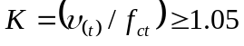
B——约束状态影响系数，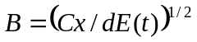
L——底板长度
Ei(t)——各龄期砼弹性模量
Ti(t)——各龄期综合温差
Si(t)——各龄期砼松驰系数，查表可知
COSh——双曲余弦函数，查函数表可知
r——泊板比，取0.15
4.3.3 应对措施
砼测温
底板采用全自动电脑连续测温法。
温度控制指标：中心温度与表面温度差≤25℃，降温速度≤2℃/24h。
在承台板内测温点布置：高度方向，底板底部、中部和表面：平面方向：在板块中部和边角地区。
测温设备
测温设备选择硅电阻温度传感器，它的主要特点是稳定性好，灵敏性高，重复性好，成本低，因此传感器可以直接埋在砼中连续测温一个月以上，不会出现0.5度以上的漂移，硅电阻的灵敏度在0.6%，如果电阻的初值为800欧，当稳定上升10度时，电阻值则达到848欧，这样大的电阻变化，可以只使用很少的放大元件，从而大大降低在放大环节上的温漂和误差，此传感器的选择，保证了对砼稳定检测的准确和连续。
在自动控制和记录方面，采用了586计算机，计算机主机的工作速度和连续工作时间满足连续测温要求。主要是要防止外电路的干扰，所以采用严格的光电隔离技术，全面隔离外电路和计算机电路之间的干扰通道。
在将测温的电压信号转换成计算机可以接受的数字信号方面，采用了12位A/D转换板，转换速度大于每秒1万次，无论是转换精确度还是转换速度，都能满足满足测温要求。
在传感器和计算机之间使用多芯电缆线，每一测点一根，电缆线放在塑料管内，埋在砼中，这样保证电缆线不被施工弄断。
测温方法
砼温度变化是一个平缓的发展过程，在一段时间内温度不会突变，因此检测温度的时间间隔只要小于砼每变化的时间就可以了。
测温计划每5分钟记录一次温度为了滤掉长传输时的工频干扰，每一次记录的温度都经过上千次采样总和的平均值，有效的滤掉干扰的波动。
自动测得的每一个传感器的温度数据存在一个被压缩的数据库中，测温完成后，要对这个数据库中的数据进行后期处理，首先恢复每一个传感器的温度数据，并进行必要的平滑处理，再用喷墨彩色打印机画线图，取得特征值数据，制成表，以供分析之用。
养护方法：砼初凝时，在表面铺一层塑料薄膜防止水分蒸发，其上再铺两层麻袋保湿养护，塑料薄膜与砼表面间应适时补充水分。
信息化控制：根据温度测量值控制温度变化曲线，掌握砼在强度发展过程中内部温度场分布状况，根据温度梯度变化情况适时调节养护力度。

４.４防水工程
4．4．1 建筑工程渗漏问题成为当今建筑行业的十大质量通病之一，是社会上反映最为强烈的热点话题。建设部、广东省建委及深圳市建设局为此也制定了一系列具体措施，杜绝建筑工程渗漏问题，取得了一定的成效，但仍有不尽人意之处，渗漏现象时有发生，我单位将此工程为突破口，从设计、施工、材料供应这三个方面严把质量关，力争做到该工程无一处渗漏，让业主和用户满意放心。
该工程屋面工程、地下室底板外侧墙等防水工程量大，要求高，严格控制防水工程质量是该工程质量好坏的首要条件，是该工程重点分部工程。
4．4．2本工程地下室外墙防水采用非焦油聚胺脂防水涂膜2.5厚，屋面防水分Ⅰ、Ⅱ、Ⅲ级防水屋面，且有柔性，刚柔性、倒置式和准倒置式多种防水做法，其中，柔性防水层采用一或两道柔性防水材料，上铺油毡一层，刚性层采用40厚掺减水剂细石砼。各种防水屋面要严格按照设计要求具体施工。而浴间采用聚合物水泥砂浆，外贴瓷片。
防水材料应有质量证明文件，并经指定的质量检测部门认证，确保其质量符合技术要求，材料进场后，应按规定取样复试，合格后，方准使用。
施工前，应对图纸进行认真审核，了解防水细部构造和技术要求，并对作业人员进行技术交底，每完成一道工序应有专人检查，特别是隐蔽工程要办完验收手续后，方可进行下道工序施工。
防水基层应平整、干净、牢固，含水率不大于9%，突出结构的管根、地漏的阴阳角均应做成半径Ｒ＝20~30mm的圆弧,并抹平压光.
4．4．4地下室防水
地下室防水为防水涂膜。
(1)施工要求
基层抹灰要求清洁干净，平整光滑，无浮土、砂粒。含水率不大于9%，突出结构的管根、地漏的阴阳角均应做成半径Ｒ＝20~30mm的圆弧,并抹平压光。
在已验收合格后的基层上，先用油漆刷沾底层涂料将阴阳角、排水口等细部均匀细致地涂膜一遍，再大面积涂膜底层涂料。涂刷底胶厚度要均匀一致，经4h干燥后，方可进行下道涂膜。涂膜顺序应先垂直，后水平，先阴阳角，后大面，每层涂膜方向应互相垂直。
(2)质量要求
防水层与基层连接牢靠，并形成连续不断的封闭防水涂膜，不允许有空鼓、开裂、脱皮现象，变形缝、预埋管根等细部特殊部位要严密，必须经隐蔽工程验收，使其符合设计要和施工及规范的规定。
（A）、防水施工范围
根据设计要求，地下室防水分为两道防水，一道是结构自防水，也即采用防水混凝土，另一道是采用柔性防水涂料，范围包括地下室底板、外墙及水箱等处。
（B）、防水材料选用
根据设计要求，选用渗透式多用途高性能防水剂。涂膜厚度不少于2.5mm。
（C）、防水施工条件
对外墙防水应全面检查基层。有蜂窝麻面处用1：2水泥砂浆抹至光滑。墙面漆、油、油脂、污物及松脱物等杂物必须铲平刷净。所有阴阳角处必须用砂浆抹成圆弧状，阴角圆弧半径不小于50mm。在防水层涂刷前须做基层验收交接记录。对地下室底板，应将结构上表面清理干净，做好找平层，待找平层干燥后方可施工。
（D）、防水做法
地下室底板及墙身防水作法按图纸要求，具体施工要求如下：
A、基层处理后，先用水打湿，但不能有积水现象。
B、每次用量约0.8～1ｋｇ／ｍ2，涂刷渗透式多用途高性能防水剂。
C、六个小时后，用防水剂涂刷第二度防水层。
D、板及外墙后浇带处防水做法见第一节后浇带施工。
桩头防水层做法如下图：
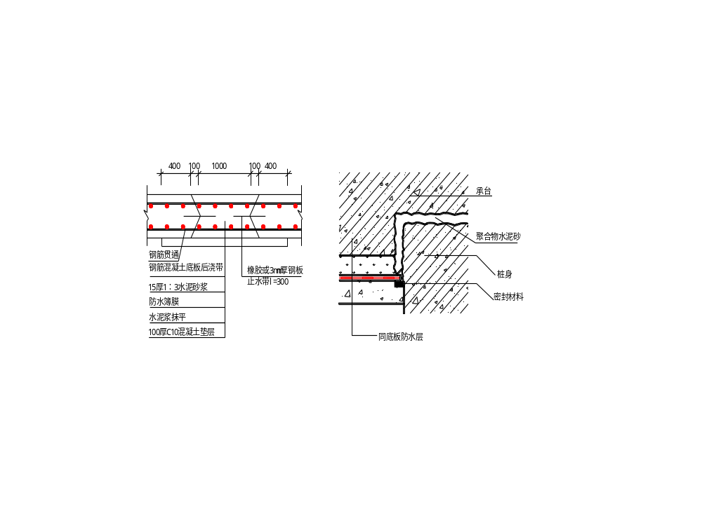
（E）、防水层质量要求
A、检查涂膜厚度
割取30＊30mm实样，用测厚仪测定。涂膜面积100m2以下时，取中间和两端共三个测点，100ｍ2以上，每增加100ｍ2加测１点。
B、涂膜厚度不得小于1.5mm，所有测点必须全部达到要求。
检查各层涂膜间，不允许有分层现象。
4．4．5屋面防水
(1)施工要点
铺贴卷材时要展开并与基层服贴，卷材铺贴方法和搭接顺序，应符合技术规范，其搭接宽度应正确，接缝严密，不得空鼓、翘边、起泡、皱折等现象。检验屋面有无渗漏和积水、排水系统是否通畅，可在雨后或持续淋水2h后进行。有可能作蓄水检验的屋面作蓄水检验，其蓄水时间不少于24h。
(2)质量要求
防水层的表面平整度应符合排水要求，无积水现象，泛水、立面收头、檐口及变形缝做法应符合屋面工程技术规范的规定，粘贴牢固、封盖严密。
（A）、施工单位：防水工程的施工质量有保证，首先必须有一支技术力强，措施有保障的施工单位进行施工。故在施工前对防水施工单位资质进行严格审核，防水单位必须经深圳建设局颁发确认的有资质的专业防水公司，施工人员必须经岗位培训的方可上岗，严格持证上岗制。
（B）、具体施工方法由防水施工单位编写专题施工方案。
C、材料：
所有材料必须是经建设局审批同意的获得“准用证”的材料，材料进场检查出厂证明书以及检验报告等是否符合要求，劣质材料严禁使用到工程上。

4．4．6浴厕间防水
(1)施工要点
浴厕间防水材料为聚合物水泥砂浆。对穿过楼板地主管四周、套管与立管交接处、大便器与立管交接处、地漏上口四周等部位均用建筑密封膏封严。
室内防水层做完后进行第一次蓄水试验（不小于24h）不渗不漏为合格。待卫生洁具设备安装完毕，验收之前再进行一次蓄水试验直一至合格。
(2)质量验收
抹灰均匀密实，无渗漏。
4．4．7外墙防水：
A、外铝合金门窗工程：
外铝合金门窗由有资证专业单位负责施工，施工前专业进行铝门窗图纸设计，经设计、监理、总包单位等代表共同会审，从铝窗材料的选用、制作工艺等方面杜绝渗漏，经多方确认后制作样板门窗，安装后再经以上各方现场样板窗验收，验收符合要求后方可大批量生产。
铝门窗的洞口塞缝：由我单位派专人进行塞缝，塞缝材料采用同外墙防水材料一样塞缝材料（聚合物水泥砂浆），塞缝前先对铝窗安装质量进行检查，符合要求方可塞缝，塞缝过程中还须不断检查其垂直度和定位，做到准确无误，塞缝后专人进行养护，确保塞缝质量，杜绝塞缝渗漏。
B、外墙面基层处理：
砼基层面：先清除表面的浮浆层，对局部蜂窝、麻面的部分用1∶2水泥砂浆进行修补，局部凸凹凸不平之处人工剔除。
主体结构施工时，固定外墙截面尺寸使用的螺杆洞，在进行基层处理前，人工打凿喇叭口，直径ф80，深度40～50，然后湿润、刷浆用1∶2.5砂浆填补，并专人养护。
由于该工程砌筑材料为粘土空心砖，凡两种材料交接处随着时间的推移、气候的变化，变形不一，易产生裂缝，故在两种材料交接处，加一层钢丝网片，每边宽度不小于100。
外墙面砖部分：面砖粘贴不得有空鼓，在拆外脚之前严格检查，在与门窗框相接处留有3～5mm空隙，填灌聚合物填缝材料，面砖勾缝做到表面光滑、密实、均匀、深浅一致，不得有气孔、气泡。
面砖沿下窗台设置分格缝，此缝与防水层分格缝对齐，纵向间距为2.8m（层高），横向间距控制3.0m以内，在分格缝内填灌聚合物高弹密封材料。
4.4．8 水池防水：
地下水池采用C35/S8防水砼，内壁、底板作15厚聚合物砂浆找平，无毒防菌防霉涂膜防护。15厚聚合和的砂浆防水层同本节厨卫间的施工方法和要求，这里不作重述。
A、地下室水池壁及出外墙套管防渗漏见图。
B、后浇带的防水：
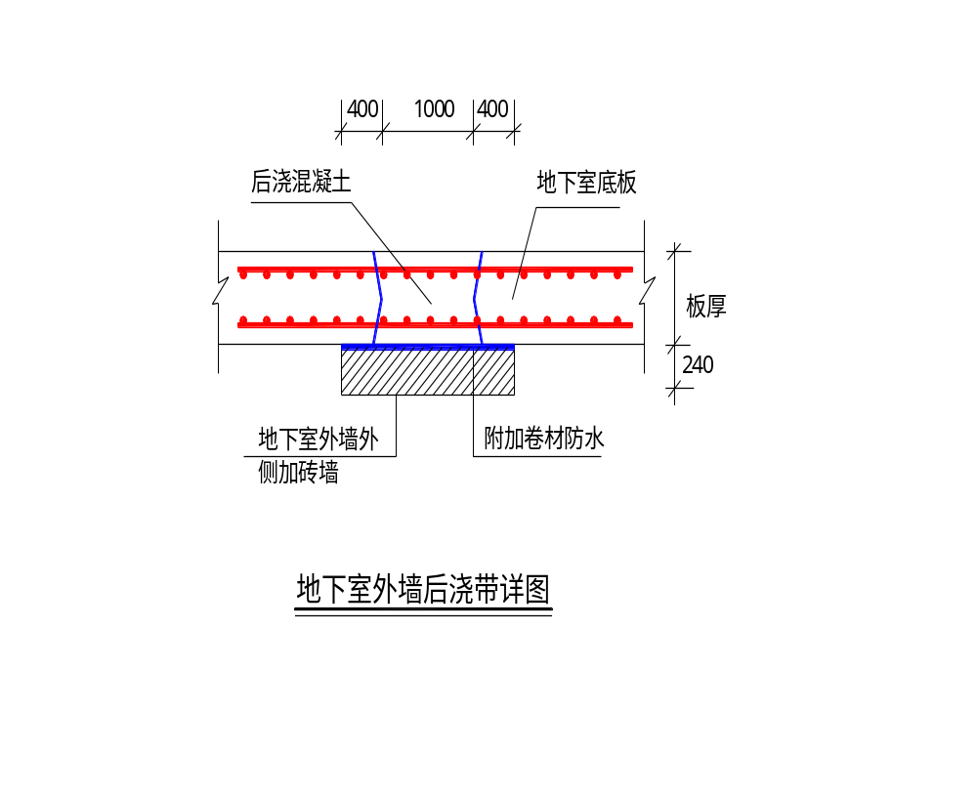
750

4.5不同标号混凝土施工方法
4.5.1 本工程的特点是：地下室墙柱与梁板、框架柱剪力墙与梁板砼强度等级不一致，给施工带来一定的困难，如何解决好梁板与墙柱不同砼强度的分界线，确保梁柱节点核心区的砼质量，是我们必须解决的主要问题之一。
4.5.2 本工程砼设计强度等级：地下室侧壁砼强度为Ｃ35，框架柱砼强度等级为Ｃ35；梁板砼强度等级均为Ｃ30。为确保墙、柱在与梁板交接处砼的标号，要求该部分墙、柱同标号的砼将墙、柱头浇灌起来，并使该部分起出墙、柱边线 500mm左右，并向外成45度角，45度角的坡线即为墙柱与梁板２种不同标号砼的分界面。梁板与墙柱砼强度等级的分界详见下图 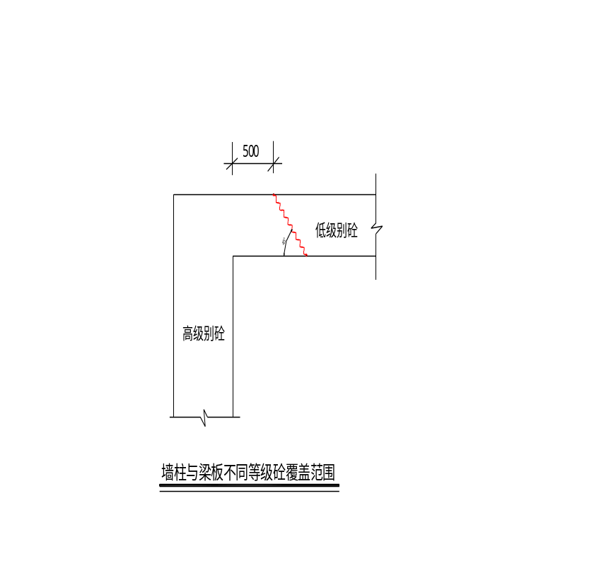

4.6后浇带的施工
4.6.1 本工程在地下室底板及顶板做1000mm宽的后浇带。
4.6.2 材料的选用
后浇带补浇砼采用比设计标号提高一级渗有微膨胀剂的无收缩混凝土，地下室抗渗标号Ｓ8。
4.6.3 各部位后浇带空缺混凝土，保留时间不宜小于两个月后，方可用膨胀混凝土浇筑填补密实，从地下室底板（含挡土墙）开始，逐层向上填补，勤浇水持续湿润养护至少二周。
4.6.4 补浇混凝土前，须彻底清理杂物，并将结合面混凝土凿毛，冲冼干净充分湿润质检合格后，才能进行补浇混凝土工程。
4.6.5 各层后浇带两侧梁板结构的底板支撑，须待补浇砼强度达 100％设计强度时方可拆除。
4.6.6 后浇带各部位尺寸，严格按施工图施工。

第五章新技术、新工艺、新材料的应用

５.１科技推广应用计划
5.1.1科技推广组织管理
为把本工程，工程建成技术上一流、管理上科学、工期上先进、质量上创省（部）优质样板工程，同时达到有计划，有步骤的开发和推广应用新技术的目的，我单位在工程开工之初，就成立开发和推广应用新技术领导小组。即以项目经理为组长，各部门负责人参加的项目科技进步工作小组，协调各项工作的实施、总结。
5.1.2科技推广工作计划
“科学技术是第一生产力”，要使科技成果尽快转化为生产力，产生经济效益和社会效益，关键在于推广应用。在施工期间，我们将对工程技术难点进行攻关。同时，将把施工现场作为科技进步的主战场，围绕工程项目，根据施工需要，充分推广应用“四新”科技成果，采用先进合理的技术措施和现代化管理手段，提高质量，缩短工期，降低消耗，增强效益，圆满完成工程施工任务，形成新的技术优势，促进企业的长远发展。
A、大体积混凝土浇筑工艺
本工程地下室基础底板为梁板式，板厚度为400mm，承台厚度1000-2000mm。为了防止由于水泥水化热引起基础底板内外温差过大导致基础底板产生变形裂缝。采取“温差——温度应力”双控制措施，实行“一个坡度、薄层浇筑，循序推进，一次到顶”的连续整体浇筑工艺和测温措施，简化施工工序，加快施工速度，保证工程质量，提高基础底板的整体性。
B、混凝土坍落度损失补偿剂
混凝土拌合物在运输过程中，特别是在泵送过程中，坍落度将随温度升高和时间延长而降低，在混凝土拌合物中外掺坍落度损失补偿剂，可提高混凝土的可泵性。
C、钢筋套筒挤压连接技术
粗钢筋竖向连接计划采用钢筋套筒挤压连接，该工艺是深圳市建科所产品。具有工效高、对中性好、安全可靠、工艺简单、无明火作业、不污染环境和节约钢材、能源、能全天候作业等特点。主要用于现浇钢筋混凝土结构竖向钢筋的连接。
D、商品混凝土和散装水泥应用技术
结构混凝土全部采用商品混凝土，混凝土由本单位混凝土搅拌站供应，全部材料机械上料、计算机计量控制和管理，对搅拌站进行技术革新，达到全部利用散装水泥和实现“双掺”的技术要求。
E、UEA高效膨胀剂应用
按施工部署，本工程的墙、柱、梁、板实行连续整体浇筑工艺。为减少混凝土在浇筑过程中出现“冷缝”，经过系统试验，在混凝土中外掺UEA外加剂，可以微膨胀、减水、早强和缓凝，满足同楼层不同混凝土强度等级连续整体浇筑要求。地下室底板、外墙混凝土掺加高效膨胀剂，为防止楼板开裂，各层楼板混凝土均添加高效膨胀剂，各楼层加强带部位膨胀剂掺量适当提高。
F、混凝土薄膜养生液
混凝土薄膜养生液，是一种水乳胶型养生材料，无毒无味、操作方便，保水效果好，降低混凝土养护费用，改善施工条件等优点。采用喷涂成膜，8h保水率达90%以上。
G、干粉脱模剂
该产品以植物油及脂肪酸表面活化剂为原料，具有隔离效果好、质量稳定可靠、无毒害污染、利于管理等优点。与液体脱模剂比较，可降低成本30%。
H、地下室外墙防裂技术
本工程工程的地下水位较高，总结以往的地下室施工经验，在本工程，地下室外墙施工过程中，采取止水钢片预裂法，即设置自由伸缩缝进行预控。
I、粉煤灰综合利用技术
为保证底板混凝土的质量，计划在底板混凝土中掺加一部分粉煤灰；同时为保证高层建筑混凝土和砌筑砂浆的和易性，计划在混凝土和砌筑砂浆中掺加一部分粉煤灰。
J、新型模板与脚手架应用技术
组合式绞接筒模和大模板
组合式绞接筒模，在综合国内各种筒模的基础上研制一种新型筒模，具有结构简单、适用性强、重量轻、装拆简便、施工速度快、整体刚度大等优点。用于电梯井内模施工。
K、齿碗扣型多功能支撑架
WDJ齿碗扣型多功能支撑架，带齿碗扣接头，不仅具有可靠的强度和自锁性能，而且装拆快速、省力、价廉、稳固等特点，应用于脚手架、模板支撑架施工。
L、建筑节能技术
根据本工程，工程的设计情况，在施工中，将采用加气砼砌块，珍珠岩保温屋面。
M、建筑防水新技术
本工程地下室结构，设计混凝土强度等级C30，抗渗等级S8。为解决地下室结构外墙和基础底板抗渗要求，外掺JZB复合掺合料，可以补偿混凝土干缩，并对温差收缩具有补偿作用。其它如和易性、操作性、抗渗性等均满足自防水要求。
N、现代管理技术与计算机应用
在本工程施工中，计划推广网络计划管理技术。对工程项目的进度、流程、成本、资源实行全面管理和动态控制。并进行各种报表、网络计划、直方图等的绘制。

５.２科技进步实施措施
5.2.1 以科技为先导，强化全员科技意识。通过宣传，使全员认识到科技运用在质量、进度、成本、劳动强度等所带来的效应，进一步提高对科技是第一生产力的认识，转变观念，意识到科技的重要性和必要性，树立向质量、要效益的思想，使他们自觉投入到科技的学习和科技的运用的行列当中来。
5.2.2 以组织和制度为保证，完善科技工作保证体系，进一步健全有效的科技工作组织体系，强化技术管理，并为落实责、权、利创造条件和环境。
5.2.3加强科技的普及工作，提高职工科技素质，对推广的新技术组织专门的学习并进行操作锻炼。在实施过程中，定期进行技术、技能比赛。
5.2.4 注意将施工组织设计、技术总结和技术积累与工法密切配合，落实计划的实施。
5.2.5 以激励为手段，加大科技进步的群众基础。将取得的经济效益与个人的经济收入挂钩。对于群众的合理化建议，将给予嘉奖。
5.2.6 推行全面质量管理，形成计量、检测试验、标准化、科技信息工作基础技术管理网络。

第六章建筑物裂缝防治措施

６.１结构裂缝防治措施
6.1.1 地下室外墙
设计上结构布置应合理、刚度要均匀对称，控制构件长度，伸缩缝(或后浇带)间距小于30m；设计一般不能满足此条件，在图纸会审中必须提出此要求或采取分段施工，然后拼成整体的办法，或采取嵌条加止水片预裂的方法。
水平钢筋配筋率不低于0.3%(通常在0.15～0.25%)，宜采用小直径、小间距、间距在150以内为好，水平筋宜放在竖筋外侧，设计不满足应提出或进行钢筋代换，缩小水平钢筋间距。
由于裂缝多在层间墙体中部，在此薄弱位置增加水平钢筋或设置“暗梁”，并与设暗柱相结合。
地下室外墙不宜紧贴基坑支护坑壁，以减小周边约束，若外墙紧贴坑壁，应采取可靠的滑动措施，增大结构变形自由。
合理选择、严格控制原材料质量及优化砼配合比
水泥用中、低水化热、干缩小的品种，宜用粉煤灰硅酸盐水泥，矿渣硅酸盐水泥，其次普通硅酸盐水泥，不用硅酸盐水泥，火山灰质硅酸盐水泥；
石子用连续级配Ⅱ区粒级，坚固性良好的石子，针片状含量<15%，含泥量<1%，并不得超标；
砂用中、粗砂，坚固性良好，细度模数宜大于2.6，含泥量<3%，并不得超标，有害物质含量应符合规定；
掺加高效减水剂和适量粉煤灰优化砼配合比，在满足强度、抗渗及和易性要求下，减少水泥用量，减少用水量，水灰比在0.4以内，坍落度在满足泵送条件下，取坍落度下限(12～16cm)，禁用大坍度砼(18cm以上)。
有条件采用钢纤维砼是提高抗裂的有效措施。
木模浇水湿润，砼分层浇筑，振捣密实，合理组织施工，禁止产生冷缝，禁止用振捣棒驱赶砼浇筑，加强检验砼坍落度，严禁在现场随意加水，根据条件也可采用二次振捣法(慎用)。
准确控制拆模时间，外模和内模应协调拆模，不能只拆外模，不拆内模，保证结构变形一致，用墙体螺杆挂设贴紧麻袋(二层为好)，保温保湿覆盖养护，不少于14d。
地下室外墙不宜暴露时间过长，应及时做防水并回填土。
6.1.2 楼板
纵向受力钢筋配筋率>0.2%，受力钢筋及分布钢筋间距<200，有条件应采用双层板筋，伸缩缝(或后浇带)间距<30m～40m。
沿梁助方向的构造负筋，在主次梁相交处不能省去，应重叠布置，伸入板的长度大于板计算跨度的1/4 。间距<200。
板角应设双层双向加强钢筋或设幅射筋。
楼板开洞设加强筋，大洞口要用边缘构件(小梁)加强。
为保证板支座(尤其是阳台、雨蓬及檐口挑板)负筋位置准确，在板中布置一定数量的“马蹬筋”。
板砼浇筑原材料质量要求及优化砼配合比同地下室外墙防裂措施。
砼浇筑前、清除垃圾、泥土、油污，合理组织施工，禁止产生冷缝，施工缝严格按施工规范处理，用平板振动器(禁用插入式)捣实，板砼面宜刮平，并二次抹压密实。
用麻袋或薄膜在4～12h内用覆盖法保温保湿养护不少于7d，不宜用浇水法养护，掌握合适的拆模时间(压试块确定)，不得过早拆模，禁止过早上人(未达12N/mm2)或承受较大施工荷载。
6.1.3 梁
纵向受力钢筋配筋率>0.2%，伸缩缝(或后浇带)间距<30m～40m。
梁高超过700，须在梁两侧设腰筋，沿高度间距<200，直径>10，梁下部钢筋保护层应控制准确，不宜超厚，任何时候不得>40mm。
梁砼浇筑原材料质量要求及优化砼配合比同地下室外墙防裂措施。
砼浇筑养护同板防裂措施，跨度>8m的梁，砼达100%强度才能拆模。
6.1.4 墙(剪力墙、筒体)
墙体加强部位配筋率>0.3%，间距<200，宜配双排钢筋，水平筋宜在竖筋外侧，加强部位指：顶层、底部加强区(总高的1/8)，端墙、楼梯间墙，端开间的内纵墙，电梯间墙。
墙体洞口和连系梁部位应设加强筋或八字斜筋。施工中，若发现某层墙体有裂缝，上层墙体相应部位宜设暗梁加强。
墙体砼浇筑原材料质量要求及优化砼配合比同地下室外墙防裂措施。
砼浇筑养护同地下室外墙防裂措施。

６.２建筑裂缝防治措施
6.2.1 砌体（砖、砌块）
A、材料要求
有关材料要求如下：
红砖应符合《烧结普通砖》(GB5101-85)的有关规定；
其砌筑应符合《砖石工程施工及验收规范》(GBJ203-83)的规定；
砼空心砌块应符合《普通砼小型空心砌块》(GB8239-97)的有关规定；
其砌筑应符合《非承重砼小型空心砌块墙体技术规程》(SJG06-97)的规定；
加气砼砌块应符合《蒸压加气砼砌块》(GB11968-89)的有关规定；
其砌筑应符合《压加气砼应用技术规程》(JGJ17-84)及《砼空心小型砌块建筑技术规程》(JGJ/T14-95)的规定。
进入现场的砼空心砌块及加气砼砌块应具有生产资格证(或生产许可证)、产品出厂合格证及取得《深圳市墙体材料使用许可证》，否则不准使用，并按有关规定要求有鉴证抽样送检，经检验合格后，方可使用。
砌筑砂浆用的水泥应有产品出厂检验报告及取得《深圳市水泥准用证》，并经有鉴证送检合格后，方可使用，不同品种水泥，不得混用。
配制砂浆用砂，宜用中砂，并应过筛、不得含草根、废渣等杂物，含泥量<5%，并不得超标。
砌筑砂浆用的石灰膏，采用块状生石灰淋制时，块状生石灰应符合《建筑生石灰》(JC/T479)要求，淋制时用孔径不大于3mm×3mm的筛网过滤，熟化时间>7d，严禁使用含有未熟化颗粒、脱水硬化的石灰膏，由块状生石灰磨细得到的生石灰细粉，其细度用0.08mm筛的筛余量不应大于15%，制作电石膏的电石渣经20min加热至70℃，没有乙炔气味，方可使用。消石灰粉不得直接用于砌筑砂浆，石膏配制时的稠度应为120±5mm。
配制砂浆宜掺入外加剂和粉煤灰，其掺量由试验室经试配确定，拌合用水应是不含有害物质的洁净水，禁用现场污水拌砂浆。
砌筑砂浆配合比应符合《砌筑砂浆配合比设计规程》(JGJ/T98-96)的规定，由试验室经试配确定，按重量比表示，应采用机械现场集中方式拌合，不宜用人工在砌筑点分散拌合，拌合时间在投料完毕后不得<2min，砂应随拌随用，分层高<30mm，稠度宜为6～8cm，若应现泌水现象，在使用前再次拌合。
B、建筑设计
建筑设计应采用1M的基本模数，即砌体长度和高度均应是100的倍数。
门窗洞边200内的砌体用大于M5的砂浆或C15细石砼填实砌块孔洞，窗台处加设钢筋砼窗台板或窗台下设水平钢筋用M10水泥砂浆抹平至设计标高，门窗顶如有砌体，应加设过梁(钢筋砼过梁)，若过梁端部与砼柱、墙直接相接，应设角钢支座支承过梁。
砌体内设置的暗管、暗线、暗盒、洞口、沟槽应考虑避免打洞凿槽，宜采取先施工管线盒等，后砌体埋入管盒的方法，或采取在填充墙上设钢筋砼柱、梁的方式埋入管线，在已砌墙体上开槽，应用专用的镂槽工具或用切割机开槽，禁止人工凿打。
砌体墙与砼柱、墙应拉结牢固，没柱或墙高度每600(或符合砌块模数)预留2φ6拉结钢筋，伸入墙内>600，预留拉结筋有四种方法：a、预埋铁脚法；b预留钢筋法；c、账锚螺栓加钢板法；d、贴模筋法。
砌体墙长度>5m，加构造柱，高度>4m，加圈梁、墙体与梁、板、柱结合处的扶灰层中，沿缝长方向加宽>200的钢网作防裂处理，并绷紧钉牢。
在钢筋砼屋面上设置保温层或隔热层，并在结构封顶后，及时施工保温、隔热层，不宜暴露时间过长。这是防止顶层砌体墙开裂多现象的有效措施，屋顶女儿墙不宜采用砌墙，应采用钢筋砼女儿墙，屋面刚性层不应顶紧女儿墙，两者间应留设伸缩缝，防止屋面刚性层伸缩使女儿墙跟部产生裂缝。
以上建筑设计要求与设计施工图不符时，应在图纸会审时及施工前向有关方提出并采取相应措施落实解决。
C、砌体施工
砌块堆码高度不超过1.6m，场地平整、不积水，装卸时严禁翻斗倾卸和丢掷，砌筑前按砌块尺寸计算皮数和排数、编制排列图，不得使用龄期不足28天，潮湿、破裂、不规则，表面污染的砌块。
砌筑时应控制砌块含水率，红砖为10～15%，砼空心砌块为5～8%，加气砼砌块为适当，雨天施工须防止雨水直接冲淋砌体，不得使用被雨水湿透的砌块，墙体材料宜保持均一性，若需镶砌，宜采用与原砌块物理力学性能相近的砼预制块。
砌筑时清扫墙体下楼面，不得有杂物，并湿润满铺底灰，砌块须错缝砌筑，上下皮搭接长度不宜小于90mm或砌块长度的1/3，否则在灰缝中设拉结筋(网)，铺灰宜用铺灰器，一次铺灰长度不超800，铺灰后立即放砌块，可用木锤敲击摆正，如砌后需移动砌块，须铲除原有砂浆重砌，不得随意撬动已砌好的砌块或打洞凿槽，切锯砌块用专用工具，不得用瓦刀砍劈，否则砌块宜缺梭掉角。
灰缝应横平竖直，砂浆饱满，水平缝不低于90%，竖缝不低于70%，竖缝宜用内外临时夹板灌缝，严禁干砌再水冲灌缝，边筑边勾缝，不得出现暗缝，严禁有透亮缝，灰缝厚度应均匀，控制在8～12mm。
日砌高度控制在1.8m，最上二皮应隔日砌筑，待下部砌体变形沉实稳定后再砌，最上一皮应用辅助实心小砌块(或红砖)45°斜砌挤紧砼梁板底，空隙用砂浆填实，墙体留槎应留斜搓，如留直搓，沿高度600设置2φ6拉结钢筋伸入墙内600，并留成“马牙搓”。

砌体裂缝产生的原因及防止措施

产生的部位 | 产生的原因 | 防止的措施
墙柱交界处竖向裂缝 | 1、墙柱间隙过大；  2、砌块与柱间灰缝不饱满；  3、砌块收缩(含水率大，未到28天龄期)  4、砂浆干缩；  5、未按规定设置拉结筋；  6、抹灰层干缩。 | 1、砌块靠紧柱壁，减少灰缝厚度；  2、改善砂浆和易性，砌筑时灰缝饱满密实；  3、控制砌块含水率，龄期符合要求；  4、控制抹灰层厚度，分层抹灰，配合比、操作；  5、砌墙按规定锚入拉结筋；  6、沿墙柱交界处挂钢网防裂。
墙梁板交界处水平裂缝 | 7、最上皮砌块未斜砌顶紧；  8、砌体沉缩过大；  9、墙梁板交界处灰缝不饱满；  10、墙梁板交界处灰缝过厚 | 2、3、4；  7、采用实心辅助砌块45°斜砌顶紧；  8、控制日砌高度及顶层填砌时间；  9、沿交界处挂钢网防裂；
墙中部砌块周围裂缝、台阶形裂缝、纵横向裂缝 | 11、砌体收缩不匀(砌块灰缝、扶灰层干缩变形不一致)；  12、采用不同材料砌筑；  13、砌体沉降不均匀； | 2、3、4、8；  10、控制墙体长度、高度，超过规定加构造柱及圈梁；  11、加钢网防裂；  12、用相同性质材料砌筑填塞；
墙与楼面交界处水平裂缝 | 14、第一皮砌块下未满铺砂浆 | 13、满铺砂浆，砌块坐浆饱满；
埋设暗管、暗线处裂缝 | 6；  15、抹灰过早过厚未分层操作；  16、灰浆配合比不当用水量过大；  17、砂浆填塞不紧固； | 14、填塞砂浆固化后再抹灰，并沿线位置加防裂网；
女儿墙与屋面交界处裂缝 | 18、构造不合理；  19、墙体与屋面不同材料的温差、收缩变形不同； | 11；  15、做好屋面刚性层、隔热层和女儿墙交接处的留缝和防水处理，减少温度应力和温差变形，采用钢筋砼女儿墙；
门窗洞边角处裂缝 | 3、4、12、17、18。 | 2、11；  16、加砼窗台板或水平钢筋，加钢筋砼过梁，加砼边框。

6.2.2墙体抹灰
墙体抹灰应符合《建筑装饰工程施工及验收规范》(JGJ73-91)的规定；
抹灰砂浆用的水泥应有产品出厂检验报告及取得《深圳市水泥准用证》，并经有鉴证抽样送检合格后，才能使用，不同品种水泥，不得混用；
抹灰用的砂应用中砂，使用前过筛，不得含有杂物，含泥量<5%，不得超标；
抹灰砂浆用的石灰膏应用块状生石灰淋制，淋制时用孔径<3mm×3mm的筛过滤，熟化时间15d，罩面时30d，石灰膏可用磨细生石灰粉代替，细度应通过4900孔/cm2筛，罩面时熟化时间>3d；
拌合用水是不含有害物质的洁净水，禁用现场污水拌砂浆。
扶灰砂浆品种应符合设计要求，其配合比、稠度、性能经检验合格后方可使用；抹灰砂浆应具有良好和易性，并有一定粘结强度，其保水性即分层度为1～2cm，过低过高均不合要求。抹灰砂浆的分层、作用及技术要求应符合下列规定：

层 次 | 作 用 | 稠 度(cm)
底层 | 与基层粘结 | 10～12
中层 | 找平 | 7～9
面层 | 装饰 | 6～8

抹灰砂浆的配合比可参照下表：

抹灰砂浆的配合比(体积比)
品 种 | 配 合 比 | 用 途
水泥混合砂浆 | 水泥：石灰：中砂  1：1：6  1：0.5：4  1：3：9 | 内外墙抹灰
抹灰砂浆 | 水泥：石灰：中砂  1：1：4  1：0.5：3 | 内外墙中层面层抹灰
水泥砂浆 | 水泥：中砂  1：2  1：2.5  1：3 | 外墙抹灰、湿度大内墙抹灰
胶质水泥砂浆 | 水泥：细砂  1：1  外加107胶 | 甩浆造毛勾缝、填塞用

抹灰砂浆品种按设计要求选用，并符合下列规定：
外墙、湿度较大的房间抹灰–––水泥砂浆或水泥混合砂浆
砼墙的底层抹灰–––水泥混合砂浆、水泥砂浆
砼空心砌块、加气砼砌块底层抹灰–––水泥混合砂浆
抹灰层平均总厚度，不得大于下列规定：
顶棚：15
内墙：25
外墙：20
墙体抹灰应在基体或基层的质量检验验收合格后，方可施工。其中砌块要砌完至少7d后才可进行抹灰。
抹灰砂浆宜集中加工和配制，用机械拌合，不宜人工在抹灰地点分散拌合，这是保证抹灰砂浆质量的重要措施，砂浆随伴随用，在拌合后3h内用完，砂浆不得停放时间长后重新加水拌合使用。
抹灰前清除基层浮灰，处理干净，结构偏差大的部位用与底层抹灰相同的砂浆填补密实，埋设暗线、暗盒等孔槽处，先用水泥砂浆填实，并用钢网作防裂处理，不同材料相接处基体表面应先铺钉200宽钢网，并绷紧牢固，钉的间距不能过大，保证钢网不变形起拱。
砼表面抹灰宜先用1：1水泥砂浆加107胶(水重的20%)甩浆造毛，或用界面处理剂(YJ-302)进行处理，抹灰前基体墙面浇水湿润，渗水深度8～10mm，加气砼砌块吸水具有先快后慢、连续时间长的特性，应提前2天浇水，每天2道。前层抹灰砂浆已干时，抹后一层前也应浇水润湿。
冲筋，做灰饼的砂浆应与底层抹灰砂浆相同，防止收缩不一致开裂。
抹灰须分层进行，一次抹灰绝对不能过厚，多层抹灰间隔时间绝对不能过短，跟的太紧，这是防止砂浆收缩率大而开裂空鼓的有效措施。
水泥砂浆每遍5～7mm；
混合砂浆每遍7～9mm；
面层厚度为2～5mm。
各层间应待前一层至少9成凝结后，方可抹后一层，防止n 层湿砂浆跟的紧、叠合快，造成收缩过大，水泥砂浆面层不能用撤干水泥粉或用纯水泥浆压光，应用面层原浆收光，以免龟裂。
各层抹灰砂浆配合比不能相差太大，底层砂浆与中层砂浆配合比应基本相同，中层不能高于底层，底层不能高于基层，以免在凝结过程中产生强度差的收缩应力造成开裂空鼓。
砼空心砌块和加气砼砌块因其强度低，抹灰砂浆强度不宜过高。用1：1：6水泥混合砂浆打底为宜。
在前一层抹灰凝结后，再抹后一层，防止已抹的砂浆因抹后一层时扰动前一层，产生内部松动受损，准确掌握面层压光时间，面层未收水前，不准用抹子搓压，砂浆已硬化后不允许再用抹子用力强行搓抹，以免损坏抹灰层。
门窗框塞缝作为一道主工序由专人负责用小镏子将缝隙全部塞严。
水泥砂浆、混合砂浆及石灰膏不能前后覆盖交叉涂抹，水泥砂浆不得涂抹在石灰砂浆层上。
水泥砂浆踢脚线，在墙地面抹灰后，涂刷胶化或涂料前施工，防止上口交接处因涂料未清罩在其上而开裂空鼓。
抹灰完后浇水在湿润条件下养护7d，各种砂浆抹灰层，在凝结前，应防止快干，水冲，撞击和振动，凝结后，防止污染和损坏，要避免日光爆晒下抹灰，要有防晒，防雨水冲刷的措施。
对长度较长，层高较高的墙面抹灰，采用以缝制缝的方法做控制缝防裂，在抹灰层完成凝结后(一般第二天)，弹线用切割机按3m×3m间距切缝，这是防止墙体抹灰层开裂，主动控制裂缝的有效措施。

第七章计量管理

７.１计量工作目标
7.1.1 计量管理水平达应得分90%以上。
7.1.2 计理用具配备率达90%以上。
7.1.3 计理工作检测率达90%以上。
7.1.4 计量技术素质质量达应得分的90%以上。

７.２计量检测方法
7.2.1 电计量：由社会电网供电，业主装有电度表，每月按时抄表，按抄表数支付电费。
7.2.2 水计量：生产用水由城市供水管供应，总进水管由自来水公司安装水表，每按自来水公司的抄表数(项目复查表认可)付款。
7.2.3 油料行量：由现场材料组统一行量，采购入库，保管员计划发料。
7.2.4 钢材：包购入库按100%检测。用游标卡尺测量直径，直尺丈量长度，按规格换算重量计量，盘园钢则用磅秤计量。
7.2.5 水泥：通过点数的磅秤过磅抽查计量，每一次进料过秤抽查总数的3-5%。
7.2.6 砂、石子进料按车量方计量，按进出场总量的20%检测；现场耗料按砼，砂浆标号比计量，分部分项工程量计量。
7.2.7 木材：进出库严格按元木卡尺、钢尺检查，按100%检测验收。

７.３计量管理制度
7.3.1 国家规定强制性检定的计量器具必须按100%送检，其它计量器具也应按计划按时送检，周期送检率不得低于90％。在周检的基础上，按时进行抽检10％，并作抽检原始记录。
7.3.2 计量器具统一建卡，分发给专人保管，并由计量部门统一调配。
7.3.3 原材料检测要及时作记录，发现量差超过正负公差范围时，要立即通知有关部门和人员进行处理。
7.3.4 模板安装、预留、预埋件其量值不得超过规范规定的范围，否则要整改。
7.3.5 钢筋规格型号：必须符合设计要求，钢筋加工严格按配料单进行，绑扎及焊接的参数用相应计量器进行检测，偏差不得超过规范要求。
7.3.6 砼施工前对配料机的计量器具进行一次调整，减少仪表造成的系统误误差。砼施工中试验人员应根据气候条件及时进行调整配合比，并按规定做坍落度试验及强度试块。
7.3.7 试验人员每季度要对实验仪器进行一次抽验，维护及保养，在测量前对仪器要认真校核，按测量步骤做好原始记录，及时消除测量中各种因素造成的误差。

第八章季节性施工

根据施工进度计划，该工程整个施工过程要经过一个夏季。该季节降雨量较大，气温较高。为保证工程顺利进行，必须从思想上、措施上和物质上做好充分准备，严格制定雨期、暑期施工措施，确实做到施工质量有保证，工期不延误，针对特殊分项采取如下措施：

８.１雨期施工
本工程结构和装修施工均将逢雨期，为保证工程能在雨季正常施工，雨季施工期间必须做好“排水、挡水、防水”工作。雨期施工必须根据工程部位制定具体的雨期施工方案，做到组织保证，措施得当。
８.１.１在雨季施工，应作好场内周边的排水工作，在四周设排水沟，并保持通畅。
８.１.２现场配备抽水设备和覆盖材料，成立防汛小组。
８.１.３按照小雨不间断施工，大雨过后继续，暴雨过后不影响施工的原则来布置工作。
８.１.４进场后应立即将场内道路全部用混凝土硬化，雨期施工必须有组织排水，施工道路要高出周围地势。
８.１.５路边设置排水沟，使雨水有组织排入市政雨水管网。
８.１.６雨期中做好预留洞，地下室入口等防雨、防水工作，防止地面水流入地下室，并根据需要配备水泵，及时抽出流入地下室的积水。
８.１.７原则上不在雨中进行混凝土作业，确实需要在雨中作业，则必须采取有效措施，防止雨水冲刷。
８.１.８雷雨天禁止塔吊作业。
８.１.９室外使用的中小型机械，必须按要求加设防雨罩或搭设防雨棚。
８.１.１０要经常对使用的施工机械、机电设备、电路等进行检查，保证机械正常运转。

８.２暑期施工
８.２.１现场保证充足茶水，防止中暑。
８.２.２现场医务室配好各种解暑药品，有备无患。
  - ３加强宿舍通风及各种灭蚊措施。
８.２.４高温天气中午多休息，早晚多出工。

第九章成品保护

成品保护必须贯穿于施工全过程，从原材料、半成品、直至成品各个环节都必须进行切实有效地保护，最终使建筑产品成为完美无缺的凝固艺术。

９.１成品保护小组
本工程由项目经理部、工程部组织成立以工程部经理为领导的成品保护小组，设专职成品保护员。

９.２岗位职责
９.２.１工程部经理
(1)对项目经理负责。负责安排各专业、工种作业时间计划，协调各工种、各专业交叉作业。既要保证整体工期计划的落实，又要使产品不被交叉污染和破坏。
(2)负责协调物资部做好物资原材料、半成品、成品保护。
(3)负责协调技术部做好物资检验、试验、验收。
(4)负责组织各工种、各专业产品过程验收，办理产品保护交接手续。
(5)负责专业产品保护同各工种、专业之间的协调并处理产品保护纠纷。
９.２.２物资部
(1)对采购的原材料、半成品、成品质量负责。
(2)对采购物资包装、运输过程的产品保护负责。
９.２.３技术部
(1)对产品的检验、试验结果负责。
(2)对产品现场验收负责。
(3)对产品保护方案负责。
９.２.４专业分包
(1)对专业内工程产品保护负责。
(2)对专业施工区内其他专业的产品保护负责。
(3)对本专业进入现场的材料、设备临时存放产品保护负责。
(4)本专业施工后对其它专业下道工序施工的可行性负责。
９.２.５成品保护队长
(1)负责成品保护队的日常管理工作。
(2)负责组织对移交产品的日常保护。
(3)负责监督、检查各工种、专业产品保护落实情况。
９.２.６专职成品保护员
具体负责落实产品保护工作，记录并汇报产品保护工作情况。

９.３行使总包权力和义务
协调各分包、各专业、各工种的交叉作业和成品保护。
９.３.１交叉作业是贯穿于施工的全过程，总包必须周密计划，合理安排各分包、各专业、各工序进入作业区时间和完成时间，落实该段时间内产品保护责任。
９.３.２组织办理产品保护交接手续，签订产品保护经济责任书，对产品破坏的责任方追究经济责任，对蓄意和严重破坏产品的责任方加重处罚，直至追究刑事责任。
９.３.３定期召开各方会议，解决产品保护中存在的问题和纠纷，并安排布置下阶段产品保护工作。

９.４成品保护重点及措施
９.４.１ 防水工程
施工时不要穿有钉子的鞋进入防水层，穿过屋面、墙面等处不得损伤。
防水层做完后要及时作保护层，在进行保护层施工时，要特别注意人为的碰伤防水层，并安排专人看护。
后浇带处要用竹夹板盖住，以防此处钢筋踩踏或堆积垃圾。
９.４.２ 装饰工程
(1)门窗
①门窗要入库存放，下边垫起，垫平，码放整齐，防止变形。对已装好坡水的窗，注意存放时的支垫，防止损坏坡水。
②门窗保护膜要封闭好，再进行安装，安装后及时将门框两侧用木板条捆绑好，防止碰撞损坏。
③抹灰前将门窗用塑料薄膜包扎或粘贴保护起来，在门窗安装前以及室内外湿作业未完成以前，不能破坏塑料薄膜，防止砂浆对其表面层的侵蚀。
④门窗的保护膜在交工前再撕去，要轻撕，且不可用铲刀铲，防止将其表面划伤，影响美观。
⑤门窗表面有胶状物时，使用棉丝沾专用溶剂进行擦试干净，如发现局部划痕，用小毛刷沾染色液进行染补。
⑥架子搭设，室外抹灰，钢龙骨安装，管线施工运输过程，严禁擦、砸门窗边框，严禁从窗口投掷物品。
(2)面砖、花岗岩地面
①材料搬运，轻拿轻放。
②粘贴时防止污染墙面。
③面层施工完毕后，房间进行封闭或在其表面加以覆盖保护。
９.４.３水电工程
水电工程成品保护贯穿整个工程的安装阶段，直至竣工，是坚持把一大优良的工程交付甲方的重要一环。
(1)预制加工好的管段，应加临时管箍或用水泥袋包扎好，以防丝头生锈腐蚀。
(2)预制好的管段编号，码放平齐，不得脚踏、物砸。
(3)管道临时敞口做可靠临时封堵，以免杂物进入。
(4)管道阀件手轮及水表易丢易损部件安装后拆下统一保存，待交工前补装。
(5)不得无故污染土建墙面、地面。
(6)设备器具安装完毕后，要派专人负责，以防丢失。加强运输过程中的成品、半成品保护。
(7)电气施工人员必须充分熟悉工程特点，施工范围，工艺流程，复核建筑坐标尺寸，设备位置等 ，充分做好施工准备，要在保证质量前提下，努力搞好降低成本，增加效益。
(8)本工程所用材料，实行计划供应，严格把关降低损耗。
(9)提高现场各种中小型机械的使用效率，为了保证施工顺利进行，须充分利用现场中小型机械及时保养，正确操作减少机械故障，提高劳动生产率。
(10)在施工中认真推广新工艺、新材料新机具、新技术，降低成本。根据施工进度合理安排劳动力，避免窝工现象，在施工中积极采取技术措施的新技术、新工艺、新材料等加快施工进度，提高效率。
(11)配电箱、灯器具等进场搬运时，要轻拿轻放，码放整齐，防止其表面油漆脱落或打破灯照罩，并要注意防潮。
(12)做好施工安装过程中的成品保护，防止丢失损坏等因素造成的损耗。并注意不要碰坏其它设备及建筑的门、窗，不得污染墙面地面，修补时注意保护已安装的面板不得污染。
(13)尽量做好安装过程中的防盗工作，下班或中断安装工作时，应对各作业部位进行房间上锁，并制定安装工作中成品保护值班制度，派专人进行检查巡视。
(14)浇筑混凝土时，应安排专人看护，避免震动时电管、电盒位移倾斜，造成以后电管不通等现象。
９.４.５ 成品保护方案(结构施工成品保护方案、装饰装修施工成品保护方案)详见成品保护方案实施细则。

第十章质量保证措施

１０.１创优领导小组
为确保优质工程，从公司到项目成立项目创优领导小组，实行项目法施工和项目经理责任制，质量和经济挂钩，建立各项管理制度并付诸实施。提高全体施工人员的工作质量，来保证工程质量，在施工中严格落实质量自检，互检，专检的三检制。对分部分项工程各施工工序质量进行动态控制，及消除存在的质量问题，开展QC小组活动，针对一些质量通病进行攻关活动，消除质量通病，确保工程质量达到优良标准。

１０.２质量管理制度
为确保工程质量，要认真学习施工规范，进行技术交底，实行
挂牌制度责任落实到人。全面全过程推行样板制（工序样板、水电样板、装修样板）；认真执行“预检－过程检－交接检”三检制；设立材料、设备样品间，与业主协作进行选择优质优价的材料、设备，并确定来货与样品一致后可使用。

１０.３主要分项工程质量保证措施
１０.３.１ 钢筋工程
(1)用于本工程的钢筋都应有出厂质量证明书或检验报告单；
(2)结构主筋实测强屈比不应小于1.25，实测屈服强度与强度标准值的比值不应大于1.25；
(3)钢筋现场加工时要严格按照钢筋单给定尺寸、数量、规格进行加工，加工完成后用铅丝将同种钢筋绑扎成捆再进入现场，按施工平面图中指定位置堆放，避免引起混乱。要求配筋人员及材料加工人员，本着认真负责的精神，按图纸要求进行配制。在条件许可情况下可考虑加工及施工误差，将搭接及锚固长度放大20mm。
(4)墙柱插筋应在浇筑混凝土面以上500mm范围内，绑扎两排水平筋和箍筋，并在模板上口焊接定位钢筋进行加固，以保证墙柱钢筋平直，不产生侧向位移。
(5)墙体、筒体钢筋绑扎时，必须在浇筑面下30mm处绑扎通长水平钢筋，水平筋的拉接筋及垫块必须按规定放置，以保证钢筋保护层符合规定要求。
(6)墙、板的钢筋交叉点必须全部扎牢。
(7)在绑扎柱钢筋时先按柱箍间距尺寸画好筋分档线，按实际个数套好箍筋，将柱箍扎到梁底部位后，加密区部位暂不绑（已套好）穿梁下铁上铁，梁筋就位后再绑扎加密区柱箍筋。
(8)板的负弯矩筋处在绑扎时，按１米间距设置马凳，马凳长度为１米，两端为人字形支脚，同时绑扎成型后应派专人看，禁止直接在钢筋上面行走，并派专人负责检修。
(9)板的钢筋须在模板上按间距弹线后再按线绑扎钢筋，调直。
(10)绑扎柱、墙竖向受力钢筋时要吊正后再绑扣，凡是搭接处要绑扎三个扣，以免不牢固发生变形，另外，绑扣涌绑成同一方向顺扣（适用于梁板筋绑扎），要绑成八字扣，高大墙柱须搭架子固定。
(11)绑扎板筋时要注意弯钩朝向，下铁筋弯朝上，上铁筋弯钩朝下，绑扎，绑扎铅丝必须朝内。
(12)绑扎实行挂牌制度，合格后摘牌交接进入下一道工序。
(13)进行钢筋机械连接和焊接的操作工人必须经技术培训，考试合格、诗证上岗，钢筋连接质量。
(14)钢筋表面严禁有油污或老锈，油污必须清理干净。
(15)缺扣、松扣的数量不超过绑扣数的10%，且不应集中。
(16)配筋人员要认真学习规范，熟悉图纸，了解清楚锚固、绑扎、搭接长度，保护层的有关规定，配制时要画布筋配置示意图。特殊部位必要时需画钢筋铺放大样图。将这些规范要求的应用控制在配筋人员手中。
(17)钢筋绑扎分项工程允许偏差见下表：

序号 | 项 目 |  | 允 许 | 偏 差(mm)
 |  |  | 国家标准 | 内控标准
1 | 板钢筋网间距 |  | ±20 | ±15
2 | 柱、梁箍筋外包尺寸 |  | ±5 | ±4
3 | 柱、梁主筋 | 间距 | ±10 | ±8
 |  | 排距 | ±5 | ±4
4 | 柱、梁箍筋间距 |  | ±20 | ±15
5 | 基础底板马凳铁高度 |  |  | ±5
6 | 受力钢筋保护层 | 基础 | ±10 | ±8
 |  | 梁柱 | ±5 | ±4
 |  | 墙板 | ±3 | ±3

１０.３.２模板工程
(1)模板在使用前必须把板面、板边粘的水泥浆清除干净，对因拆除而损坏边肋的模板、翘曲弯形的模板进行平整、修复，保证接缝严密，板面平整。
(2)模板面应涂刷脱模剂，未刷胶模剂的模板不准用在本工程上，以保证混凝土表面的外观质量。事先必须准备好刷脱模剂用的所有工具。
(3)模板安装应按“模板方案”进行，要修改时必须编制者的同意。
(4)柱、墙模板安装时在楼层放线、验线之后进行。放线时要弹出中心线、边线、支模控制线。
(5)柱模板根部位置的固定。在浇筑楼面梁板混凝土时，在离柱边线170mm处预埋2Φ25,长度为180 mm的短钢筋头,埋入板内100 mm,外露80 mm,用木方加木楔固柱模板。
(6)柱模板上部的固定。柱模板安装时上端位置的控制是保证柱子垂直度、柱中线位移误差在允许偏差范围之内的关键环节。本工程采和钢管斜撑的方法。凡是中心柱，每边设２根斜撑，每柱共８根斜撑。凡是边柱，档一侧不能布置斜撑时，应在内侧加水平拉杆二道。所有拉杆和斜撑应与内满堂红架连成整体。
(7)模板拼缝要求严密，且用20×10 mm海绵条粘贴，防止拼缝漏浆。
(8)成排柱子支模前，先将底部弹出通线，将柱子位置兜方找中。
(9)柱子支模前，必须先校正钢筋位置，柱子模板上口要安放钢筋定位套，以保证柱主筋位置和砼保护层。
(10)成排柱模支撑时，应立两端柱模，校之与复核无误后，顶部拉通长线，再立中间各根柱模，柱距 4.2 m时，柱间用剪刀撑及水平撑搭牢，否则各柱单独拉四面斜撑，保证柱子位置准确。
(11)框架梁、板的跨度等于或大于4 m时，模板应起拱起，起拱高度为跨度的1/1000~3/1000。
(12)上层楼板模板的支撑立柱应对下层支撑的立柱，并铺设垫板。
(13)混凝土底模的拆除时间应符合《混凝土结构工程施工及验收规范》GB50204-92中的第2.4.1条中的表2.4.1规定，并保证不少于两层楼板同时承受上层楼板的施工荷载，即保证始终保留两层（或以上）的模板支撑。
(14)混凝土侧模，在混凝土强度能保证其表面及棱角不因拆除模板而受损坏后，方可拆除。
(15)模板安装的允许偏差见下表：

序号 | 项目 |  | 允 许 |  | 偏 差
 |  |  | 国家标准 |  | 内控标准
1 | 轴线位置 | 基础 | 5 |  |  | 3
 |  | 柱墙梁 | 5 | 2
2 | 底模上表面标高 |  | ±5 | ±2 －5
3 | 截面尺寸 | 基础 | ±10 | ±5
 |  | 柱墙梁 | ＋4 －5 | ＋3 －4
4 | 每层垂直度 |  | 6 | 5
5 | 相邻两板表面高低差 |  | 2 | 1.5
6 | 表面平整度(2m长度内) |  | 5 | 4
7 | 预埋管顶留孔中心线位移 |  | 3 | 3
8 | 预留洞 | 中心线位置 | 10 | 8
 |  | 截面内部尺寸 | ＋10 0 | ＋8 0

１０.３.３ 混凝土工程
自拌混凝土
垫层混凝土由现场自行搅拌，必须严格控制混凝土的配合比，同时注意进场砂石含泥量不得超标。
(2)商品混凝土
①商品混凝土的质量是本工程混凝土结构质量的最关键环节，必须确定资质、信誉可靠的商品混凝土搅拌站，为本工程供应质量可靠的商品混凝土。
②商品混凝土进入现场严禁加水，一旦发现有加水者，从重处罚，并将混凝土退出现场。
③泵送混凝土配合比要根据施工现场泵的种类、泵送距离、输送管径、浇筑方法、气候条件确定。
④商品混凝土进场，第一车必须有‘开盘鉴定’，要有砼等级、坍落度、初终凝时间及搅拌时间等，不合格者，立即退场。
⑤在混凝土拌制和浇筑过程中，每工作班要检查三次混凝土组成材料的质量和用量。
⑥在混凝土浇筑地点，每工作班要检查三次混凝土的落度。
(3)地下室防水混凝土施工
防水混凝土的质量是防止地下室渗漏的关键，为此，我们采取如下技术措施：
①加强混凝土的振捣和养护，要特别注意两层混凝土接合部位的振捣，防止产生冷逢，拆模后要及时浇水养护，保持混凝土表面湿润。
②在底板与外墙水平施工缝部位设置膨胀止水条，水平施工缝留在高出底板表面500mm的墙体上。
③地下室外墙使用带止水片的穿墙螺栓。
(4)墙柱、梁板混凝土施工
本工程竖向结构（墙柱）与水平结构（梁板）混凝土采用分层分段分次浇筑工艺。
①混凝土浇筑前应由分管工长按照规范、标准的要求，结合施工组织设计，向作业队做书面技术交底，对关键的程序要强调要求。技术交底的主要内容应包括：砼强度等级、浇筑方量、浇筑程序、下料高度、分层厚度、振捣方法、钢筋保护、机械照明准备、砼养护、安全措施等。
②墙体上留置竖向施工缝，必须支模板加铅丝网，接缝时要拆除模板，将混凝土表面进行剔凿，清理干净后合模，再浇筑另一部分的混凝土。梁板的混凝土留施工缝，必须留在梁跨度中间的1/3范围内，施工缝的支模处理同上。
③柱子混凝土的浇筑操作架必须和模权支撑架分开，柱模合模之前将根部冲洗干净。浇筑混凝土要分层下料，第一层混凝土在300 mm左右,以上每层厚度控制在500 mm之内(用等于柱高50×50长木方,上部300 mm处钉一个钉子,以后每隔500 mm钉一个钉子,用以控制下料厚度),每根柱子每层至少振捣4棒,如下图所示:

④墙体混凝土浇筑的操作架必须和模板支撑架分开，墙体合模之前将冲洗干净，下料的分层厚度要控制，振动棒的移动是距为300-400 mm。墙体混凝土，尤其是电梯井混凝土必须分层、交圈、对称下料，以防止胀模、跑模。
⑤在浇筑混凝土前，对模板内的杂物和钢筋上的油污等应清理干净，对模板的缝隙和孔洞应予堵严。
⑥浇筑混凝土应连续进行，当必须间歇时，其间歇时间宜缩短，并应在前层混凝土初凝之前，将上层混凝土浇筑完成，若前层混凝土已初凝时，应按施工缝处理。
⑦墙柱混凝土浇筑：墙柱混凝土浇筑前，在底部接槎处先浇筑5cm厚与墙体混凝土成份相同的水泥砂浆，每层浇筑高度不得超过50 cm，分层浇筑、振捣 ，混凝分层土下料点应分散布置，墙体连续浇筑，间隔时间不超过2h。
⑧梁板（底板）混凝土浇筑要从施工段一端顺次退向另一端，局部先浇筑梁混凝土（底板先浇筑承台混凝土），梁内混凝土饱满密实后，再浇筑楼板混凝土板混凝土虚铺厚度要略大于板厚，用平板振动器振捣，平板振动器在相领两步之间应搭接振捣30~50 mm，梁内混凝土采用插入式振动器振捣，振捣间距不得大于500 mm，插点均匀排列采用行列式顺序移动。梁板混凝土浇筑前，把柱子主筋的下部500 mm范围用塑料布包住以防混凝土污染钢筋。
⑨在混凝土浇筑过程中，应经常观察模板、支撑、钢筋、预留孔洞的情况，当发现有变形、移位时，应及时采取措施进行处理。
⑩在施工缝处继续浇筑混凝土时，应符合下列规定：
ａ：已浇筑的混凝土，其抗压强度不应小于1.2N/ mm2 。
ｂ：在已硬化的混凝土表面上，应清除水泥薄膜和松动石子以及软弱混凝土层，并加以充分湿润和冲洗干净，但不得积水。
ｃ：在浇筑混凝前，宜先在施工缝处铺一层与混凝土内成分相同的水泥砂浆。
ｄ：混凝土应细致捣实，使新旧砼紧密结合。
⑾按规定及时做好砼标养试块以及同条件养护试块，并按时送检。
⑿现浇混凝土允许偏差见下表：

序号 | 项 目 |  | 允 许 | 偏 差(mm)
1 | 轴线位移 | 基础 | 15 | 12
 |  | 柱墙梁 |  | 86
2 | 标高 | 层高 | ±10 | ±8
 |  | 全高 | ±30 | ±20
3 | 截面尺寸 | 基础 | ＋8 －5 | ±5
 |  | 柱墙梁 | ＋8 －5 | ＋6 －4
4 | 柱、墙垂直度 | 每层 | 8 | 5
 |  | 全面 | 25 | 15
5 | 表面平整度(2m长度内) |  | 8 | 6
6 | 预埋管、预留孔中心线位置 |  | 5 | 5
7 | 预留洞中心线位置 |  | 15 | 10
8 | 电梯井 | 井筒长、宽对中心线 | ＋25 0 | ＋20 0
 |  | 井筒全高垂直度 | 25 | 22

１０.３.４砌筑工程
(1)工艺流程
墙体放线、砌块浇水——砌块排列——铺砂浆——砌块铺砌、浇注混凝土接接带——校正——竖缝塞浆——勒缝——养护。
(2)砂浆中所用的水泥、砂、水等材料质量标准应符合工程相应材料的质量标准。砂应采用中砂，砂的含泥量不得大于5%，水灰比不大于0.65。砂浆必须具有良好的易性，砂浆稠度为7~9cm，气温较高时可适当提高。砂浆搅拌必须严格按配合比认真计量。
(3)加气砼砌块砌块规格要符合设计要求，以免引起砌筑时灰缝不均匀。
(4)碎块、断裂块禁止上墙砌筑，以免影响砌体的整体强度。
(5)砌筑前将砌块表面浮灰清理干净，砌在砌筑使用的前一天应充分浇水湿润，砌筑时再将砌块和与原结构相接处洒水湿润，以保证砌体粘结牢固。
(6)砌筑前先砌150~200 mm高粘土砖墙垫，并将标高切产找平，要求在施工时按设计要求设留接接筋和现浇钢筋混凝土构造柱及拉结带。
(7)灰缝必须均匀，灰缝大小一致，必须立皮数杆（可利用框架柱画皮数杆）并拉线，要求在砌筑前先在皮数杆上画线标出皮数及门窗洞口、过梁位置及现浇带等。
(8)要求按规定设置拉筋外，砌块端头与立墙接槎处要先乔浆挤压塞实，不得后灌，要求砌块就位后应及时校正，紧跟着用砂浆塞，多余砂浆刮平。
(9)砌筑时坐浆、挤浆、错缝、砌缝要均称，不做空缝，嵌缝料和砂浆要饱满列空洞，砌体表面平整，砌筑完毕用瓦刀勒缝即可。
(10)砌体砌筑完后须洒水养护3~5d。

第十一章工期保证措施
１１.１以总控制进度计划为基础，分别编制分部、分项和配合工作进度计划及其他专业进度计划，作为控制各施工队施工进度的依据。
１１.２建立定期的生产计划例会制度，下达计划，检查计划完成情况，解决实际问题，协调各施工队之间的工作，统一有序地按总进度计划执行。
１１.３加强策划与组织工作的预见性。保证施工图纸等技术资料满足连续施工的需要，同时密切监督各部门负责的建筑材料、物资的采购定货、供应过程，争取将一切影响工期的不利因素做到在施工前解决。
１１.４控制关键日期（里程碑）为目标，以滚动计划为链条，建立动态的计划管理模式。在总控制进度计划的指导下编制阶段、月、 周、日等各级进度计划，一级保一级，绝不能拖延总控制进度计划。
对各及计划的关键线路深入分析，最大限度地控制缩短关键线路的潜力。同时，利用计算机实现计划的优化管理，应用同洲软件、梦龙智能项目管理系统编制各级进度计划并进行优化，以便及时准确地将实际施工中各种反馈信息反映到修改的进度计划中，不断修改计划中存在的不合理性，提高滚动计划编制效率和准确度。
１１.５推广应用小流水施工工艺，合理安排工序，在绝对保证安全质量的前提下，充分利用施工空间，科学组织结构、设备安装和装修三者的立体交叉作业。
１１.６充分发挥群众积极性，开展队与队、班与班、组与组之间的劳动竞赛，争取流动红旗，对完成计划好的予以表扬和奖励，对完成差的给予批评和经济制裁，充分利用经济杠杆作用。
１１.７在有限的工期内，积极推广应用新技术、新工艺、新材料，提高机械化施工程度，缩短工期。
１１.８建立强有力的实施工程进度计划的组织机构，理顺各部门的分工协作关系，明确各施工队的责任，对完不成计划的要根据具体情况迅速作出处理。必要时采用经济与行政措施，对各个施工队进行奖罚。
１１.９加强设备的维护保修，确保机械设备的正常运行。
１１.１０自备一台200ＫＷ的发电机，供停电时主要机械设备的运转，确保工程正常进行。

第十二章节约三材措施
１２.１ 钢材节约
１２.１.１增加钢材综合利用效果，钢筋加工向集中加工方向发展，对剩余短料应尽量利用，如制造穿墙杆、预埋件、Ｕ型等制品。
１２.１.２加强完善钢筋翻样配料工作，提高钢筋加工配料单的准确性，减少漏项，消灭重项、错项。
１２.１.３加强对周转材料的管理，使用后要及时维修保养，不许乱截、垫道、车轧、土埋。
１２.１.４搞好修旧利废工作，对各种铁制工具应及时保养维修，延长使用期限，节约钢材和资金。
１２.２ 木材节约
１２.２.１严禁优材劣用，长材短用，大材小用，合理使用木材。
１２.２.２加速木制周转料的周转。
１２.２.３尽量采取以钢代木，以塑代木等各种形式节约木材。
１２.３水泥节约
１２.３.１水泥在运输过程中应轻装轻卸。
１２.３.２水泥库要有门有锁，专人管理，水泥库地面应做到防水防潮，水泥不得靠墙码放。
１２.３.３浇混凝土时，要有专人对下灰工具、模板、支撑进行检查，防止漏灰、漏浆、跑模，各工序要及时联系，防止超拌，造成浪费。
１２.３.４施工操作中洒漏的混凝土、砂浆应及时清扫利用。
１２.３.５在不影响混凝土标号的前提下，可考虑掺加粉煤灰，即可提高混凝土的和易性，又可节约水泥。
１２.３.６搞好水泥袋纸的回收、清退工作。

第十三章安全消防措施

１３.１安全管理目标
争创深圳市2000年安全文明工地，杜绝伤亡、重伤事故，轻伤事故率低于1‰。

１３.２安全保证措施
１３.２.１ 贯彻执行“安全第一，预防为主”的方针，项目管理机构职能部门和操作工人均明确安全生产目标，做好各项防护工作（特别是山林防火），安全生产做到经常化、制度化、规范化，坚持既抓生产，又抓安全，当生产进度与安全相矛盾时，进度必须让位于安全。
１３.２.２ 严格执行市规定的建筑施工现场安全防护标准，现场有明显的安全标专牌。
１３.２.３ 认真落实各项安全管理制度，反对违章指挥和违章作业。项目经理部主要负责人实行值班制度，坚持每周一班前一小时的安全教育和一周总结，每日安全交底，每月进行一次安全生产检查评比活动。
１３.２.４ 开展经常性安全教育，提高全员的安全意，对工人进行三级安全教育，经考试合格才能准许上岗，特殊工种的工人应经过培训持证上岗。
１３.２.５建立安全保证体系，强化安全管理，严格按安全操作规程施工，给予专职安全员权力，发现隐患限期整改，拒不整改有权罚款，遇有特别紧急不安全情况有权停工。
１３.２.６ 重视安全“三宝”的作用，进入施工现场必须戴安全帽，高空作业（2.0米以上）必须系安全带。
１３.２.７ 按规定搭设各种安全防护设施，如临边、四口的安全护栏。脚手架、马道架等的搭设均应符合有关安全规定。
１３.２.８ 距地面2米以上作业要有防护杆、挡脚板或安全网，架设安全网有专人检查监护，发现不符合要求时，应停止使用立即整改。
１３.２.９ 高空作业时，任何人禁止投掷物件，抗下作业时，严禁从坑上向下扔东西。高空作业的工人应携带工具袋，使用的工具、小型材料等均应随时装入袋内。高空作业时不准站在不不稳定的物体上操作，不准从高空处向下跑跳，不准沿架设或模板支撑向上攀登。不准在没有防护的外墙和板边等建筑物上行走。
１３.２.１０ 对于地下施工交叉作业、特种施工、雨季施工、吊装作业、用电作业和搭拆架子等重要安全部分，要进行定时、定量、定人的检查，实现安全防护标准化。
１３.２.１１ 施工现场洞口、临边的防护措施：1.5×1.5ｍ以下的孔洞，预埋通长钢筋网或加固定盖板；1.5×1.5ｍ以上的孔洞，四周设两道护身栏杆，中间支挂水平安全网，电梯井口必须设高度不低于1.2ｍ的金属防护门,各主要出入口设有明显的安全标志;楼梯踏步及休息平台处，设两道牢固防护栏杆或用立挂安全网做防护，建筑物楼层临边四周设立挂安全网加一道防护栏杆。

１３.３临时用电安全措施
１３.３.１ 建立对现场临时用电线路、用电设施的定期检查制度，并将检查、检验记录存档备查。
１３.３.２ 临时配电线路按规范要求进行敷设整齐，架空线采用绝缘导线，不得采用塑胶软线，不得成束架空敷设，也不得沿地面明敷设。
１３.３.３ 配电系统实行分级配电，各类配电箱、开关箱装和内部设置必须符合有关规定，开头电器应标明用途。各类民箱、开关箱外观完整、牢固、防雨、箱体涂有安全色标，统一编号，箱内无杂物，停止使用时切断电源，箱门上锁。
１３.３.４ 独立的配电系统必须按部颁发的标准采用三相五线制的接零系统，非独立系统可根据现场的具体情况形成完整的保护系统。
１３.３.５ 手持电动工具应符合有关规定，电源线、插头、插座应完好，电源线不得任意接长和调换，工具的外绝缘完好无损，维护和保管由专人负责。
１３.３.６ 电源照明采用220V，在电源一侧加装漏电保护器，特殊场所按规定使用安全电压照明器。使用行灯照明，其电源电压就不超过36V，灯体与手柄绝缘良好，电源线使用橡套缆线，不得使用塑料软线。
１３.３.７ 电焊机应单独设开关，电焊机外壳做接地保护，一次电源线宜取用橡套缆线，其长度不大于３米，两侧接线应压接牢固，并安装可靠防护罩，焊把线到位，不得借用管道、金属脚手架等做回电线路。

１３.４机械安全措施
１３.４.１ 施工现场的机械均按“施工现场平面图”的位置进行安装。
１３.４.２ 所有机械设备必须做到定期检查，机械不得带病工作，非专业人员不得开启机械。
１３.４.３ 大型机械的安装必须符合规定要求，并办理验收手续，经验收合格后方可使用。

１３.５消防措施
１３.５.１ 防患于未然，杜绝火灾事故。
１３.５.２ 聘用保安公司人员负责本工程保卫消防工作。
１３.５.３ 现场设立保卫组，行使现场公安、消防、保卫职责。
１３.５.４ 要按规定设置消防管(见3.7.7)。
１３.５.５ 实行胸卡和工作卡制度。进现场施工（工作）人员凭有照片的胸卡进入现场，在安装、精装修施工阶段凭工作卡进入作业区，聘用专职成品保护公司人员分楼层、分区段负责成品保护及治安、消防巡视检查，作业面移交，工序移交时，办理书面交接手续，有效控制成品丢失损坏现象和消防隐患发生。

第十四章环保与文明施工措施
文明施工是建筑企业一个重要问题，是我们项目管理的重要内容，是企业形象和社会信誉的重要保证。不文明的施工，不仅影响一个工程、一个企业的信誉，而且将影响人们宁静和谐的工作和生活。

１４.１成立工地文明施工领导小组：
成立以项目经理为首的工地文明施工领导小组，落实各自的岗位责任制。

１４.２现场场容管理措施
１４.２.１按现场各部位使用功能划分区域，建立文明施工责任制，明确管理负责人，实行挂牌制，所辖区域有关人员须健全岗位责任制。
１４.２.２施工现场道路全部采用C10混凝土硬化，保证道路坚实畅通，有排水措施，基础、地下管线等施工完后，及时回填平整，清除积土。
１４.２.３现场施工临时水电设施专人管理，无长流水、常明灯现象。
１４.２.４施工现场的临时设施，包括生产、办公、生活用房、仓库、料场、临时上下水管道及动力照明线路，严格按施工组织设计确定的平面图进行，并作到搭设或埋设整齐。
１４.２.５工人操作地点和周围必须清洁整齐，作到活完脚下清，工完场地清，洒落在楼梯、楼板上的砂浆、混凝土 及时清除，落地灰应回收过筛使用。
１４.２.６建筑物内清除垃圾、渣土，要采取必要措施稳妥下卸，严禁从门窗向外抛掷。
１４.２.７施工现场不乱堆垃圾和余物，应在适当地点设置临时堆放点，并定期外运，外运途中须采取遮盖防范措施以防遗撒。
１４.２.８针对项目不同阶段目标及宣传工作的需要，及时设置宣传标语和黑板报，切实起到鼓舞士气、表扬先进的作用。

１４.３现场机械管理
１４.３.１现场使用的机械设备按平面图布置要求存放，遵守机械安全规程，经常保持机身及周围环境的清洁，机械的标记、编号明显，安全装置可靠。
１４.３.２清洗机械排出的污水有排水措施，不得随地流淌。
１４.３.３现场机械管理实行挂牌制，标牌应包括管理责任人及相关管理制度。
１４.３.４现场办公、生活区管理措施。
１４.３.５施工现场办公区、仓库应实行责任区管理负责制，责任区分片包干，个人岗位责任制健全，保洁、安全、防火等措施明确有效。
１４.３.６施工现场按总平面规划设置临时厕所，并有符合有关规定的保洁措施，设专人打扫。

１４.４施工现场环保措施
１４.４.１防止施工造成的大气粉尘污染，并定时洒水，保持路面有一定湿润度，施工现场不设锅炉房。
１４.４.２防止水污染，现场厕所排污管线上设化粪池，定期清掏，生产污水排放管线上设沉淀池，污水经沉淀后排入市政污水管网。
１４.４.３合理安排作业时间最大限度减少施工噪间污染，在夜间避免进行噪音较大的工作，夜晚10:00以后停止施工。现场对噪音机械的使用采用有效地隔音措施，减少噪音扰民。加强对全体职工的环保教育，防止不必要的噪间产生。
１４.４.５服从政府环卫法规，遵守深圳市保持环境卫生的规定，保证食堂卫生，不发生食物中毒事件。

第十五章降低成本措施
我公司将在保证工程质量和实现工期目标前提下，通过加强管理，减少浪费，采用先进施工方法等降低成本，获得经济效益。
１５.１合理编制劳动力进出场计划，严密组织，流水作业，严格控制人工费支出。
１５.２严格执行材料消耗定额，建立材料领用制度，按设计材料计划用量限额领料，贯彻节约有奖、浪费罚款的规章制度。
１５.３钢筋集中在加工厂配料加工，优化下料，提高钢筋出材率。
１５.４粗钢筋接头采用对焊或电渣压力焊连接，节约钢筋，提高工效，加快施工进度。
１５.５进行模板配料设计，尽量采用标准规格模板减少非标准模板，节约木模。
１５.６认真清理模板，并刷脱模剂，提高模板周转使用次数。
１５.７独立柱模板采用定型钢模板，能保证柱的垂直度，且装拆快速、方便、提高工效，节约人工费用。
１５.８楼板模板采用碗扣早拆支撑体系，减少模板投入量，加快周转使用，提高工效。
１５.９混凝土施工采用泵送入模，既快又减轻劳动强度，节约人工费用。
１５.１０保证模板安装和混凝土浇筑质量，拆模后达到清水混凝土效果，基本不抹灰，节约材料、人工费用。
１５.１１合理安排材料进出场时间，避免二次倒运，减少费用支出。
１５.１２推行现代化管理，应用计算机技术、网络计划管理，项目微机联网，技术、计划、资料、档案等信息共享，提高工作效率，缩短施工工期，节约工程和管理费用。

第十六章施工平面管理
在工程的招标文件中，要求达到现场文明样板工地的要求，对施工现场的总平面布置提出较高要求，我单位在施工现场的管理上有较先进的管理方法和管理经验，我单位在本工程的总平面布置上将坚持方便生产、文明卫生、位置合理、注重社会影响和环境影响的原则，实行分阶段的平面规划，确保本工程的平面布置科学合理。

16.1施工总平面布置
施工平面布置见附图四。

16.2总平面管理
16.2.1 本工程施工临建时用地小，要保证完成施工任务，不仅要求对施工总平面要有一个合理的布置，而且要有科学严密的管理措施：
16.2.2 施工平面管理由项目经理负责，日常工作由主管生产副经理组织有关人员实施，按分片区包干管理，未经同意，不得任意占用。
16.2.3 现场道路均作好路基，并进行地面硬化处理，排水沟一律用砖砌筑，保持畅通。
16.2.4 现场入口处设警卫室，挂出入制度、场容管理条例、工程简介。安全管理制度、质量方针、管理机构网络等图牌。
16.2.5 凡进出入现场的设备、材料需出示有关部门所签放行条，警卫进行登记方可，所有设备、材料必须按平面布置图指定的位置堆放整齐，不得任意堆放或改动。
16.2.6 施工现场的水准点，轴线控制点，埋地线缆，架定电线应有醒目标志，所有材料堆场也必须作好标志，并加以保护。
16.2.7 现场在出入口设门卫，所有出入人员凭出入证，甲方等有关单位发给特别通行证，无关人员禁止入内，警卫全天候值班，特别加强夜间巡逻，防止偷盗现场材料，维持良好工作秩序和劳动纪律，禁止打架斗殴等行为发生。
16.2.8 施工垃圾处理，现场施工垃圾采用层层处理，集中堆放，专人管理、统一搬运的方法。楼层垃圾用井架空闲时间，吊运并由专门班组搬动至堆放地点，并及时运出场外。

第十七章技术资料管理

17.1资料管理的基本规定
17.1.1 质量技术资料收集、编制与工程项目施工进度同步，从工程签订合约及施工准备工作开始，即应开始进行资料的积累、整理、核查工作、工程竣工验收时完成工程资料的编制、归档工作。
17.1.2 工程项目由施工单位实行总承包的，各分包单位负责收集、整理分包范围的质量技术资料，总包单位负责汇总整理，完工时由总包单位向建设单位提交完整、准确的工程资料。
工程项目由建设单位分别向几个单位发包的，各承包单位负责承包工程的资料。交建设单位或建设单位委托的承包单位汇总整理。
17.1.3 质量技术资料的填写必须符合现行的国家标准、规范、规程及深圳市有关规定，反映工程质量情况，做到内容真实可靠、数据准确、字迹清晰、签字手续完备、废除非法定计量单位。
17.1.4 为便于工程资料的长期保存，根据有关档案要求，工程资料用不易褪色的书写材料书写、绘制。
17.1.5 资料的整理装订，要求文字材料以16开纸规格为标准，不够大的进行裱糊，去掉材料内的金属物，采用深圳市城建档案管理处统一印制的表格和卷皮、盒，用棉线装订整齐。
17.1.6 竣工图采用手风琴折叠，大小为4号图幅。
17.1.7 每项工程质量技术资料的整理份数一般要求三份，由项目收集、编制、工程竣工验收后，及时移交分本单位档案室，视甲方合同履约情况，由分本单位领导决定是否向建设单位移交(二份)，移交时，均须办理移交手续，项目移交资料后，结算、保修等工作需使用工程资料，向分本单位档案室借阅。
17.1.8 各资料编制人员要熟悉工程质量技术资料各种表格填写的质量要求，对填写的质量技术资料的正确性、完整性负责。

17.2资料管理的三项制度
17.2.1 实行工程资料核查制度
项目资料员负责对日常收集的质量技术资料进行核查；有权要求资料责任部门和人员提供有关资料；项目质检员对分项工程的质量技术资料负责核查；项目技术负责人对分部工程质量技术资料负责核查；在单位工程完工时，负责全面核查，认为符合要求后，该工程资料才能向分本单位质安科申报初验；分本单位质安科及档案室负责工程竣工验收前的核查工作，确认无误后，报分本单位总工程师核准，项目才能向深圳市质监站提出工程核验。
17.2.2 实行工程资料检查评比制度
做好工程资料的编制，必须加强资料编制过程中的检查评比工作，不断总结提高编制水平，分本单位质安科对在建工程项目每季度组织检查评比一次，对做的好的项目通报表扬，对差的项目进行批评、整改，检查评比办法按附后的《工程资料检查评分标准》进行。
17.2.3 实行有见证送检制度
严格执行深圳市建设局文件规定，在本工程，工程建设过程中对每一种规格的材料均执行有见证送检制度，即确保每次取样时都必须有监理或建设单位的负责人在场监督。同时还将严格执行质量监督站的监督送检制度。
17.3资料提供的责任人员和内容要求
17.3.1 内业技术员需提供的资料和内容要求
开工、竣工报告(含停工报告、复工报告)：三份存档的资料逐份填写，盖章签名齐全。实际开工、竣工日期栏填写清楚。
图纸会审记录：设计院、建设单位、监理单位、施工单位四方参加会审的单位要写全称，参加人员名字禁止用职称代替，签名盖章齐全。会审的工程项目的名称填写正确，分阶段会审的要标明所分工程阶段。图号填写正确，问题处理意见填写的文字精炼、表达确切，必要时绘简图。
设计变更通知单：变更通知单通常由设计单位填发，如建设单位设计变更时，必须经设计单位批准，并有签证手续。
施工组织设计：视工程的性质、规模、建筑结构、复杂程度、工期等确定设计的内容和深度，内容完整，满足施工组织和指导施工的需要。符合归档要求的施工组织设计还具备审批、审核签名齐全，盖有公章。
施工技术总结：涉及采用的施工方法，主要的技术措施和实施效果，采用的先进技术、工艺的经济比较结果，技术性能、关键技术问题，与国内外先进技术相比达到的先进程度，突出的经验教训和体会，易出现的质量问题和防治对策，需要有待进一步解决的技术问题，技术经济效益对比等，要详细叙述。
基础、主体工程验收记录：表中质量评定等级必须意见一致，甲方、设计、施工、质监签名、盖章要齐全。存档三份要逐份填写字迹工整。
技术核定通知单、工程联系单：在施工过程中，因施工条件、材料规格、品种和质量不能满足设计要求以及合理化建设等原因，需要进行施工图修改时，由施工单位提出技术核定单，核定内容应一事一单，对存在问题处理意见填写确切，必要时附图说明，签名手续完备。
质量事故处理报告：简明填写事故发生的时间、工程部位、事故情况及主要原因，提出处理事故的技术性方案、意见，必要时绘制简图。
17.3.2 项目工长需提供的资料和内容要求
地基验槽记录：对地基地质和基槽几何尺寸全面检查鉴定，判断准确，意见符合实际，有关人员均应签章。
隐蔽工程验收记录：除了对钢筋的型号、数量、间距、安放位置、出厂合格证、力学、化学分析(进口钢材)、焊接试验报告、隐蔽做记录外，还应对防水部分做记录(含地下室、外墙板、厕浴间、屋面等)。隐蔽记录部位和内容要清楚、具体，施工情况栏重点写出修改依据、质量情况，必要时要绘出简图。
排液地面无渗漏、泛水验收记录：屋面、卫生间、厨房必须做24小时蓄水试验。由建设单位、施工单位双方签字盖章，写明验收意见。
砼施工记录：分轴线、分部位、分层，必须同隐蔽工程验收记录相符。工长、试验员共同填写。
施工技术交底记录：项目技术负责人向全体工程技术和管理人员进行施工组织设计交底；工长对班组技术交底，即各专业工长负责分部分项工程的技术交底，技术交底记录的归档，实行谁负责交底，谁就负责填写交底记录。
技术复核记录、三检记录：必须在下一道工序施工前办理，应有工长自检记录，并经质检人员签署复查意见和签字，检查情况必须有评语， 并有交接双方及有关检查人员签字。
分项工程质量评定表：根据分项工程进度和评定表要求，认真填写分项工程质量评定表，分项工程划分名称正确，签字齐全后送交专职质检员核定等级。
施工日记，单位工程施工日记：以单位工程逐日记录，认真简要地填写当日主要的施工活动，竣工时，单位工程施工日记应归档一套，具体由项目技术负责人负责记录。
桩基础工程应提供资料：(1)桩入土及贯入度检查验收记录；(2)砼灌注记录；(3)竣工桩位复测记录。
玻璃幕墙安装工程应提供资料：(1)埋件交接验收记录；(2)龙骨电阻接地记录；(3)接缝密封隐蔽验收记录。
17.3.3 材料组人员需提供的资料和内容要求
钢材出厂合格证、试验报告资料：凡工程用的钢材，不论是国产还是进口，都必须有出厂合格证书，证书必须标有钢种、牌名、规格、数量、力学性能、化学成份、厂名、出厂日期等。凡是受力钢筋，应复试力学性能，进口钢筋，还应有化学成份试验报告，钢材出厂合格证，尽可能要原件，如果是复印件，提供钢材单位要加盖公章，并注明原件存放单位。对进口钢材商检证上，则应在背面注明此次购买的规格数量、日期，和工长一道注明使用部位，收料人签名以备查阅。
焊接(剂)合格证资料：用于焊接的焊条、焊丝、焊剂，都要有出厂合格证，不能用抄件代替。
水泥出厂合格证或试验报告资料：进场的水泥，必须有出厂合格证，合格证中应标明细度，凝结时间、安定性、强度等内容，厂家的水泥试验报告应包括3天和7天的强度数值。水泥28天的强度数值补报，在水泥出厂32天内补送给施工单位。若为复印件处理同钢材出厂合格证。
砖、砌体出厂合格证或试验报告资料：工程主体或基础分部用的砖、砌体要有出厂合格证，或者有试验报告，合格证和试验报告，一般不能用复印件，要有原件。
防水材料合格证、试验报告：防水工程和防水屋面用的各种型号和品种的防水材料都要有相应的合格证和试验报告。
砼外加剂合格证，其它进口材料设备商检证产地证：施工中所用砼添加剂的合格证都要齐全。
构件合格证：构件主要是预制砼构件、铝合金门窗和木门窗等，都要有出厂合格证，及企业出厂合格证或质量检查评定。
17.3.4 试验员需提供的资料和内容要求
砼、砂浆配合比设计单：代表部位清楚、数字准确无误，审定意见明确肯定，表格的填写应用黑色碳素钢笔写。
砼、砂浆试件强度试验报告；及数理统计报告；砼抗渗试验报告。
砌筑砂浆按每一层楼(或每250立方砌体)的每一个配合比至少制作一组试块作抗压强度检验。取样在搅拌机出料口，或砂浆运输槽内的三个不同部位集取。每组6个70.7×70.7×70.7mm试块。
普通砼
每100盘，但不超过100方的同配合比的砼，取样次数不得少于一次。
每一工作班拌制的同配合比的砼不足100盘时，其取样次数不得少于一次。
以上在浇筑地点随机抽取，但每组试件应在同一盘和同一车运送的砼中抽取，每组3个试块。
防水砼
连续浇筑砼量为500立方以下时，应留两组抗渗试块，每增加250～500立方应增留两组抗渗试块；在浇筑地点从同盘搅拌或同一车运送的砼中取一组。每组六个试块。当设计有强度等级时，还应按普通砼要求留置砼的立方体抗压强度试块。
砼、砂浆用砂试验报告，砼用碎石(卵石)试验报告：试验结果数据必须填齐、正确无误，审定意见明确、肯定。
砂的取样分机械化集中生产的产品，以500t为一批，人工分散生产的产品，以300t为一批。从砂堆的上、下及不同方位的9个部位铲去表层后抽取50～100公斤。
碎石或卵石的取样分机械化集中生产的产品，以500t为一批。人工分散生产的产品，以不超过300t为一批或300t为一批。从料堆的顶部、中部、底部各选均分布的3点，铲去表层后抽取，共9份为一组，数量为100～200公斤。
钢材、送样试验报告：按材料规格、代表批量抽样送检，使用部位填写清楚，按试验结果判定钢材等级。钢筋按同一规格、同一品种、同一炉号的钢筋每60t以内为一批取样，在料堆中随机抽取2根钢筋，各切取拉伸件、冷弯件各1根，拉伸件长度不短于10d+100mm，冷弯件长度不短于10d+100mm，数量为拉伸2件，冷弯2件。
钢筋焊接试验报告：焊接试验报告除按表格规定填写外，还应在备注栏填写焊工姓名及焊工上岗证编号。
电弧焊
工厂焊接条件下，以300个同类型接头(同钢筋级别同接头类型)为一批，从成品中每批切取3个接头。
在现场安装条件下，每一楼层中以300个同类型接头(同钢筋级别、同接头型式、同焊接位置)作为一批，不足300个时，仍作为一批，从成品中每批切取3个接头。
闪光对焊
在同一班内，按同一焊接参数完成的200个同类型接头作为一批。
一周内连续焊时，可以累计计算。一周内不足200个接头时，亦按一批计算。
以上从每批成品中切取6个试件，3个抗拉，3个抗弯。
水泥送样试验报告：按材料代表批量，品种抽样送检，使用部位、出厂日期等填写清楚，试验结果不符合标准，不能用于主体结构。
水泥取样分袋装水泥，以不超过100t，同一次进场的同编号为一批。
散装水泥以不超过500t，同一次进场的同标号、同编号为一批。用取样筒取样，袋装水泥在堆场的20个部位等量取样，散装水泥随机从不少于三个车罐中等量抽取，数量均为12kg。
砖、砌体送样试验报告：按材料规格，代表批量送检，使用部位、产地厂名填写清楚，评定结果正确无误。
烧结普通砖以3.5～15万为一批，不足3.5万也作一批，且不得超过砖厂一条生产线的日产量。用机械方法在砖垛中抽取50块进行外观质量检查和尺寸偏差检查，检查后抽取40块作物理力学试验。力学强度10块，抗冻性5块，泛霉10块，石灰爆裂5块，吸水率5块，备用5块。当监督部门只要求进行强度检验时，取样数为10至15块。
蒸压加气砼砌取样以不超过500立方为一批，在一批产品中随机抽取50块作尺寸偏差及外观检验，在经外观检验的合格品中，锯割3组立方体抗压强度试件，3组干容重试件。
防水材料试验报告：按材料的品种、规格抽样送检，试验结果与送样品种不一致时应注明，试验项目填写正确。石油沥青按同一批、同一规格以2t为一批，不足2t也按一批，从不同部位取5处洁净试样，每处所取数量大致相等，数量为2kg。各种防水涂料每10t为一批，不足10t按一批抽检。
回填土密实度试验记录数字准确，简图标明，返工轴线部位深度标明，试验结果附上。回填土取样，柱基抽总数的10%，但不少于5点，管沟、基槽每长20～50m取一点，但每层不少于1点，基坑或室内每100～500m取1点，但每层不少于1点，室外平整场地每400～900m取1点，但每层不少于1点。并附回填土分层夯填、取样布点及编号的平面图。
桩基础工程应提供资料：(1)桩承载力试验检测报告；(2)钢管桩、预制桩接桩焊缝检验记录及探伤报告。
玻璃幕墙安装工程：(1)幕墙抗渗漏淋水试验记录；(2)幕墙模型风压试验报告；(3)玻璃质量抽样试验报告。
17.3.5 测量组需提供的资料和内容要求
施工测量放线控制桩交验复核记录；
测量定位成果复查记录及图表；
建筑物沉降(变形)观测记录及图表；
建筑物垂直度观测记录及图表；
桩位定位测量放线图；
建筑物外墙平直度测量记录(玻璃幕墙安装工程)
这些归档的测量记录要求数字准确无误，用黑色碳素钢笔填写，签名盖章齐全，符合规范的要求，荷重增加，按建筑物层数填写，简图上各测点应编号。
17.3.6 质检员需提供的资料和内容要求
分项工程质量评定表：复核分项工程质量评定表是否按要求逐条填写，认真评定质量等级。
分部工程质量评定表：根据分部工程质量检验评定表填写，分项工程划分名称填写正确，签字齐全后专职质检员核定分部工程等级，其中地基与基础、主体分部工程质量等级应由分本单位技术、质量部门组织核定。
质量保证资料检查表：按表中所列项目填写齐全，无漏项、缺项，内容符合有关规范和规定的要求
单位工程观感质量评定表：观感质量评定必须由三名以上专职质检员组成的小组评定，评定等级符合标准，检查人员必须签字。
单位工程质量初验综合评定表，单位工程分部质量评定汇总表：评定情况必须根据实际核查的评定结果填写，核定结果确切无误，签字手续齐全，单位公章齐全。
17.3.7 安装处需提供的资料
（A）、给排水、消防
开、竣工报告及中间交工验收证明书；
图纸会审及设计修改变更通知；
施工方案、技术交底；
隐蔽工程验收记录；
材料构件出厂证明及材料代换审批单；
管线标高、位置、坡度测量记录；
钢管焊接记录；
喷淋头、烟感器性能抽样试验报告；
烟感器反应试验记录；
试水、闭水试压试验记录；
设备调试记录；
管线清洗、通水、消毒记录
分部分项工程质量汇总表．
竣工图．
（B）、电气
开、竣工报告及中间交工验收证明书；
图纸会审及设计变更通知；
施工方案、技术交底；
隐蔽工程验收记录；
防雷电阻接地实测记录；
引下线焊接记录；
材料构件出厂证明及材料代换审批单；
绝缘电阻测试；
试验记录；
试运转记录；
分部分项工程质量汇总表；
竣工图
（C）、空调
风、水管道安装防腐保温隐蔽验收记录；
给水管焊接记录；
设备绝缘电阻测试记录；
接地接零电阻测试记录；
设备调试记录；
设备试运转记录；
管道试压检验记录；
材料设备产品出厂下及出厂检验报告；
进口材料设备产地证商检证；
冷冻水系统水温测试记录；
风口风压测试记录；
风洁净度测试报告；
系统总体测试报告；
———分部工程质量评定汇总表；
竣工图．
凡提供资料的部门及责任人必须按施工程序及时向项目资料员提供工程上的一切资料，质检人员平时按分项工程检查资料，每分项工程(或逐层)完成后，月底将分项工程所有资料收集整理齐全、移交给项目资料员，办理交接签字手续。同时向技术负责人汇报。凡部门及责任人提供的资料未按要求填写，手续不齐全等，项目资料员有权拒收，有关部门和人员不得推诿，不得刁难，凡提供的资料有缺漏项和不合要求的，通知部门及责任人限期整改。

第十八章编制依据及引用规范标准

１８.１编制依据
１８.１.１富华住宅小区地下室工程结构图、建筑图、给排水图、电气图、及相关图纸。
１８.１.２富华住宅小区地下室工程招标书(2000.4.18)
１８.１.３富华住宅小区地下室工程招标补充说明(2000.4.24)
１８.１.４富华住宅小区地下室工程招标补充说明之一(2000.4.24)
１８.１.５ ISO9002质量保证模式的相关程序文件。

１８.２引用规范标准
１８.２.１ 地下防水工程及验收规范(GBJ208-83)
１８.２.２混凝土结构工程施工及验收规范(GB50204-92)
１８.２.３钢筋焊接及验收规程(JGJ18-96)
１８.２.４建筑物抗震构造详图(94G3291-7)
１８.２.５建筑地面施工及验收规范(GB50209-98)
１８.２.６屋面技术规范(GB50207-94)
１８.２.７砖石工程施工及验收规范(GB50203-98)
１８.２.８建筑装饰工及验收规范(JGJ73-91)
１８.２.９建筑工程质量检验评定标准(GBJ301-88)
１８.２.１０建筑电气安装工程质量检验评定标准(GBJ303-88)
１８.２.１１深圳市现行文明施工手册（1999.4）

第十九章富华住宅小区工程现场文明施工设计
19.1.1施工现场的文明施工是企业生产经营的综合反映，贯穿于项目工程施工管理的全过程，是项目施工中很重要的一个环节。在地下部分施工时，我单位将狠抓文明施工，争创文明施工样板工地，根据本工程的实际情况和深圳建设局文件[1998]41号《深圳市建设工程现场文明施工管理办法》和深建施[1999]8号《关于进一步加强施工现场文明施工管理的通知》的规定，制定本文明施工设计。通过符合标准的文明施工，可以提高工程质量、降低物耗、消除污染、美化环境、抵御火灾事故，进一步而言可以保证社会效益和企业经济效益稳步提高。
A、围栏：我单位在地下室施工时，现场四周建好砖砌围栏，高2.3米，符合要求，围栏外部作简易装饰。
B、目前现场有两个大门，做法为砖砌门墩，钢制门扇，做成密闭不透式，颜色与周围环境协调（见大门立面图，大门平面图见施工平面布置图）。
C、市政管网主要分布在工程西侧科苑路、雨水、给水、污水、煤气、电缆、路灯等管线齐备，对地基变形要求比较高，是本工程地下室施工时需重点考虑的问题，地下室支护工程已由建设单位安排队伍施工完成。根据计算，基坑整体稳定安全系数满足本工程周围环境对基坑变形的要求。
D、本工程地下室回填后，将整个场地、入口及道路全部硬地化。其厚度和强度应满足施工和行车需要。现场场地和道路要平坦、通畅、并设置相应的安全防护设施和安全标志。
E、工程标牌（五牌一图）。现场两个出入口均按要求设置工程标牌，工程标牌为施工总平面布置图，工程概况牌、文明施工管理牌、组织网络牌、安全纪律牌、防火须知牌。工程概况设置在工地围墙的醒目位置上，写明项目名称、规模、开竣工日期、施工许可证号、建设单位、设计单位、质量、安全监督单位、施工单位、监理单位和联系电话等。
F、现场临时建筑物必须按总图建设。详见施工总平面布置图。
G、本工程生活区在红线内建设单位提供场地，可搭设宿舍、食堂、浴厕等设施，满足本工程的需要。在楼上每两层市设一个厕所，安排专人管理。
H、临时建筑物、构筑物包括办公用房、宿舍、食堂、仓库、卫生间、淋浴室及消防用的砂、水池等，配置足够的灭火器材和经过培训的义务消防员。临时建筑物、构筑物保证稳固、安全、整洁、并满足消防要求。
I、集体宿舍要有良好的防潮、通风、采光等性能，并与作业区隔离。人均床铺面积2平方米，并进行适当的分隔。按设计架设用电线路，严禁任意拉线接电，严禁使用电炉和明火烧煮食物。卫生间设冲水设施和化粪池。高层作业区设小便桶。卫生间和厨房均要贴瓷片和刷白，并做好通风设施。
J、现场卫生
A)、施工现场和生活区都要建立卫生管理制度，明确施工现场各区域的卫生责任人。
B)、食堂必须申领卫生许可证，并应符合卫生标准，生、熟食操作应分开，熟食操作时应有防蝇间或防蝇罩。禁止使用非食用塑料制品作熟食容器，炊事员和茶水工需持有效的健康证明上岗，穿白色工作服、帽。
C)、施工现场设置的垃圾池和垃圾桶，定期搞好环境卫生、清理垃圾，施药除“四害”。
D)、建筑垃圾必须集中堆放并及时清运，做到工完场清。
E)、工地应设茶水亭和茶水桶，做到有盖、加锁和有标志。夏季施工应用防暑降温措施。
K、粉尘控制
A)、由于实际情况而未做到的硬地化部位，要定期压实地面和洒水，减少灰尘对周围环境的污染。
B)、禁止在施工现场焚烧有毒、有害和有恶臭气味的物质。
C)、装卸有粉尘的材料应洒水湿润和在仓库内进行。
D)、严禁向建筑物外抛掷垃圾。
E)、水泥罐下部要用塑料布围起，防止水泥四处飞扬。
L、噪音控制：
A)、现场不进行大量砼搅拌。
B)、一般砼浇筑要在白天进行，确需连续作业的，在施工前向建设行政主管部门和环保部门申报，核准后实施。
C)、在中午和夜间尽量不安排噪音大的工序施工，即中午12时至下午2时，晚上11时至第二天早上7时间。
M、现场建立文明施工组织机构和领导小组，人员名单详见附表，并建立相应的管理制度。文明施工组织设计经本单位批准后实施。
N、按照公司制定的争创文明工地的各项规定，对施工人员进行文明施工教育，强化施工人员的职业道德意识，不扰民，不损害附近居民利益。
认真做好施工现场的清理工作，每个工作组每天派专人负责落地砼、砂浆等建筑垃圾的清理，真正做到工完场清。
O、施工现场的临时设施布置，砂、石、钢筋材料的堆放，必须严格遵守总平面布置图的位置划分，服从总包单位指挥，不得随意更改。所有进场钢筋和周转材料要堆放整齐有序，保持场内卫生清洁。
P、现场安全、保卫
（A）、建立健全安全、保卫制度，落实治安、防火、计划生育管理责任人。
（B）、施工现场的管理人员、作业人员必须配佩工作卡。工作卡由总包单位制作，工作卡有本人相片、姓名、所属单位、工种或职务，管理人员和作业人员的标卡应分颜色区别。
（C）、建立来访登记制度，不准留宿家属及闲杂人员。
（D）、经常对工人进行法纪和文明教育，严禁在施工现场打架斗殴及进行黄、赌、毒等非法活动。
Q、成品、半成品及原材料的堆放。严格按施工组织设计中的平面布置图划定的位置堆放成品、半成品和原材料，所有材料应堆放整齐，不得侵占市政道路及公用设施。确需临进占用的，应由建设单位提出申请，由建设行政主管部门签署意见，经有关部门批准，并将批准号的标志悬挂在现场。
R、施工现场严格执行深圳建设局文件[1998]41号《深圳市建设工程现场文明施工管理办法》和深建施[1999]8号《关于进一步加强施工现场文明施工管理的通知》的规定。
19.1.2“五牌一图”样式：
A、工程概况牌
尺寸规格：长1.83米，宽0.915米；
色彩字体：蓝底白字，仿宋体。
B、组织网络牌
详见附表《项目经理部及管理人员名单》
C、安全纪律牌
（a）、进入现场必须戴好安全帽，系好帽带，并正确使用个人劳动防护用品。
（b）、凡2米以上的悬空，高处作业无安全设施的必须系好安全带，扣好保险钩。
（c）、高处作业时不往下或向上乱抛材料和工具等对象。
（d）、各种电动机械设备，必须有漏电保护装置和可靠安全接地方能开动使用。
（e）、未经有关人员批准不能任意拆除安全设施和安全装置。
（f）、未经教育不得上岗，无证不得操作，非操作人员严禁进入危险区域。
（g）、井字架吊篮、料斗不准乘人。
（h）、酒后不准上班操作。
（i）、穿拖鞋、高跟鞋、赤脚或赤膊不准进入施工现场。
（j）、穿硬底鞋不准进行登高作业。
D、防火须知牌
（a）、不准在宿舍内和施工现场明火燃烧杂物和废纸等，现场敖熬制沥青时应有防火措施，并指定专人负责。
（b）、不准在宿舍、仓库、办公室内开小灶；不准使用电饭煲、电水壶、电炉、电热杯等，如需使用应由行政办公室指定统一地点，但严禁使用电炉。
（c）、不准在宿舍、办公室内乱抛烟头，不准躺在床上吸烟，吸烟才应备烟缸，烟头必须丢进烟缸。
（d）、不准在宿舍、办公室内乱接电源、非专职电工不准私接熔丝，不准以其它金属丝代替保险丝。
（e）、宿舍内照明不准使用60W以上的灯泡，灯泡离地离度不低于2.5米，离开帐子等物品不少于50厘米。
（f）、不准将易燃易爆物品带进宿舍。
（g）、食堂、浴室、炉灶的烧火人员不得擅自离开岗位，清理炉灶余火、不准随便乱倒。
（h）、不准将火种带进仓库和施工危险区域，木工间及木制口堆放场地。
（i）、不准在宿舍区、施工现场和公安规定的禁区内燃放鞭炮和烟火。
（j）、电焊、气焊人员应在严格执行操作规程，执行动火证制度，不准在易燃易爆物附近电气焊。
E、文明施工管理牌
包括现场文明施工管理组织机构、责任制落实情况，管理人员和操作人员的文明守则等。
F、施工现场平面布置图
详见附图四《施工总平面布置图。》

第二十章附图

２０.１附图一：项目经理部组织机构

２０.２附图二：质量保证体系

２０.３附图三：项目安全责任体系

２０.４附图四：施工平面布置图

２０.５附图五：施工段的划分及砼浇筑顺序

２０.６附图六：施工进度行道图

２０.７附图七：塔吊安装图

２０.８附图八：砼泵、砼管布设位置

２０.９附图九：地下室底板测温孔布置图

２０.１０附图十：施工水电平面布置图

２０.１１附图十一：高砼墙顶部支模浇筑方法

２０.１２附图十二：梁板支模图

